

8
FACULTAD DE POSTGRADO TRABAJO FINAL DE GRADUACIÓN

PROPUESTA DE MEJORA PARA EL DEPARTAMENTO DE SERVICIO AL CLIENTE DE BANCO PROMERICA

SUSTENTADO POR:

FRANCHESCA ALESSANDRA GUTIÉRREZ RODRÍGUEZ STEPHANIE LIZETH SIERRA PADILLA
PREVIA INVESTIDURA AL TÍTULO DE MÁSTER EN
DIRECCIÓN EMPRESARIAL

TEGUCIGALPA, FRANCISCO MORAZÁN, HONDURAS, C.A. MAYO, 2024

UNIVERSIDAD TECNOLÓGICA CENTROAMERICANA UNITEC

FACULTAD DE POSTGRADO AUTORIDADES UNIVERSITARIAS
RECTORA ROSALPINA RODRÍGUEZ

VICERRECTOR ACADÉMICO NACIONAL JAVIER ABRAHAM SALGADO LEZAMA

SECRETARIO GENERAL ROGER MARTÍNEZ MIRALDA

DECANA DE POSTGRADO

ANA DEL CARMEN RETTALLY VARGAS

PROPUESTA DE MEJORA PARA EL DEPARTAMENTO DE SERVICIO AL CLIENTE DE BANCO PROMERICA

TRABAJO PRESENTADO EN CUMPLIMIENTO DE LOS REQUISITOS EXIGIDOS PARA OPTAR AL TÍTULO DE
MÁSTER EN DIRECCIÓN EMPRESARIAL

ASESOR METODOLÓGICO
MARIO ALBERTO GALLO SANDOVAL

MIEMBROS DE LA TERNA:

ENRIQUE JOVEL RIVAS
JOSÉ EVELIO SERRANO TOBÍAS
JAVIER DEL CID

DERECHOS DE AUTOR

© Copyright 2023
FRANCHESCA ALESSANDRA GUTIÉRREZ RODRÍGUEZ STEPHANIE LIZETH SIERRA PADILLA

Todos los derechos son reservados.



FACULTAD DE POSTGRADO

PROPUESTA DE MEJORA PARA EL DEPARTAMENTO DE SERVICIO AL CLIENTE EN BANCO PROMERICA

Franchesca Alessandra Gutiérrez Rodríguez Stephanie Lizeth Sierra Padilla

Resumen

El presente estudio se enfoca en analizar y mejorar el servicio al cliente en Banco Promerica, una institución financiera con una destacada trayectoria en Honduras. A través de una investigación exhaustiva, se identifican los desafíos que enfrenta el departamento de servicio al cliente, incluida la falta de colaboración interna y la percepción negativa de los clientes debido a la lentitud en la resolución de problemas. El objetivo principal es mejorar la experiencia del cliente y fomentar una mayor fidelidad hacia Banco Promerica, con la aspiración de consolidar su posición como uno de los principales bancos del país. Se propone una serie de estrategias para abordar estos desafíos, incluida la optimización de procesos, la capacitación continua del personal y la implementación de encuestas a clientes para obtener retroalimentación directa. Se espera que estas iniciativas no solo mejoren la calidad del servicio al cliente, sino que también fortalezcan la resiliencia organizacional de Banco Promerica, permitiéndole adaptarse de manera efectiva a los cambios del entorno financiero y mantener su posición competitiva en el mercado.

Palabras claves: (Eficiencia Operativa, Experiencia del Cliente, institución Financiera, Resilicnia Organizacional, Servicio al cliente)

1

GRADUATE SCHOOL

Improvement Proposal for the Customer Service Department at Banco Promerica.

Franchesca Alessandra Gutiérrez Rodríguez Stephanie Lizeth Sierra Padilla

Abstract
This study focuses on analyzing and improving customer service at Banco Promerica, a financial institution with a prominent trajectory in Honduras. Through comprehensive research, the challenges facing the customer service department are identified, including internal collaboration issues and negative customer perceptions due to slow problem resolution. The main objective is to enhance the customer experience and foster greater loyalty towards Banco Promerica, with the aspiration to consolidate its position as one of the leading banks in the country. A series of strategies are proposed to address these challenges, including process optimization, continuous staff training, and the implementation of customer surveys for direct feedback. It is expected that these initiatives will not only improve the quality of customer service but also strengthen Banco Promerica's organizational resilience, enabling it to effectively adapt to changes in the financial environment and maintain its competitive position in the market.

Palabras claves: (Customer experiencience, Financial Institution, Operational Efficiency, Resilience, Customer Service)

DEDICATORIA

A Dios, por su guía y protección constante y haberme dado la bendición de culminar mi Maestría, por ser el inspirador y darnos fuerza para continuar en este proceso de obtener una de las metas más deseadas, a mi hija Alessandra García por ser mi inspiración cada día , mi madre Marleny Rodríguez por apoyarme y guiarme en todo este proceso y en mi vida, mi familia por todo su apoyo, Así mismo dedicárselo con todo mi amor a mi padre Alejandro Gutiérrez QDDG porque fue un pilar muy fundamental en mi vida, A todas las personas que nos han apoyado y han hecho que el trabajo se realice con éxito en especial a aquellos que nos abrieron las puertas y compartieron sus conocimientos.
Franchesca Alessandra Gutiérrez Rodríguez

DEDICATORIA

El presente trabajo de investigación realizado, ha sido un pilar importante para culminar un proyecto que alguna vez fue un sueño, poder tener el título de maestría, el cual el día de hoy dedico a Dios por darme los conocimientos, la paciencia y la inteligencia necesaria para llevar a cabo a la realidad lo que en algún momento fue un sueño, asimismo dedico este trabajo en especial a mis padres: Rene Sierra y Blanca Padilla, a mi novio Carlos Morán que han estado constantemente brindando su apoyo emocional en este gran viaje para la obtención de mi título de maestría, sé que se sienten muy orgullosos de este logro porque conocen a profundidad que es el fruto de mis esfuerzos y valentía, a mis queridos hermanos Isaac Sierra y Dennis Sierra a los cuales aprecio mucho. Como punto final, dedico este trabajo a todas aquellas personas que anhelan cumplir el mismo sueño que yo alguna vez tuve, cumplan sus sueños y sean un ejemplo para futuras generaciones.
Stephanie Lizeth Sierra Padilla

AGRADECIMIENTO

Doy gracias a Dios todo poderoso por haberme iluminado, por haberme dado la inteligencia, sabiduría y apoyo económico necesario para culminar este proyecto tan importante.
Agradezco sinceramente a todos a todos los docentes de la Universidad Tecnológica Centroamericana que han contribuido a mi formación académica, en especial al Máster Mario Alberto Gallo Sandoval, cuya orientación y apoyo fueron fundamentales para el desarrollo de esta investigación. Su sabiduría, dedicación y guía han sido invaluables. Gracias por su inspiración y liderazgo.
Agradezco a Banco Promerica por abrirnos las puertas y poder realizar el proyecto de graduación y a mi compañera de proyecto por su ayuda.
Franchesca Alessandra Gutiérrez Rodríguez

AGRADECIMIENTO

Agradezco a Dios de todo corazón por brindarme la oportunidad de cursar la maestría que tanto deseaba, la sabiduría y paciencia necesaria para culminar con éxito mis estudios de postgrado; porque sin fe es imposible agradar a Dios, agradezco que cada paso tomado haya sido posible gracias a él, porque me dio los medios, la salud y las oportunidades necesarias para creer en mí misma.
Agradezco en especial a los catedráticos: Evelio Serrano, Ingrid Villela, Guillermo Fiallos y a nuestro asesor metodológico Mario Gallo por su excelencia en el desarrollo de las clases que impartieron, gracias a ustedes, le tuve mucho cariño a las asignaturas que tuve el privilegio de llevar con ustedes y muchísimas gracias por compartir sus conocimientos durante mi periodo de estudios y a la universidad por su gran trabajo en el apoyo estudiantil brindado.
Por último, agradezco a Banco Promerica por abrirnos sus puertas para realizar nuestro trabajo de investigación, a sus clientes y colaboradores que nos ayudaron a realizar los instrumentos de investigación, espero el presente trabajo pueda ayudar a la institución a fortalecerse.

Stephanie Lizeth Sierra Padilla

INDICE DE CONTENIDO
DEDICATORIA xi
AGRADECIMIENTO xii
AGRADECIMIENTO xii
INDICE DE FIGURAS xv
INDICE DE TABLAS xvi
CAPÍTULO I. PLANTEAMIENTO DE LA INVESTIGACIÓN 1
  - INTRODUCCIÓN 1
  - ANTECEDENTES DEL PROBLEMA 2
  - DEFINICIÓN DEL PROBLEMA 3
    - ENUNCIADO DEL PROBLEMA 3
    - FORMULACIÓN DEL PROBLEMA 4
    - PREGUNTAS DE INVESTIGACIÓN 4
  - OBJETIVOS DEL PROYECTO 5
    - OBJETIVO GENERAL 5
    - OBJETIVOS ESPECÍFICOS 5
  - JUSTIFICACIÓN 5
CAPÍTULO II. MARCO TEÓRICO 7
  - ANÁLISIS DE LA SITUACIÓN ACTUAL 7
    - SISTEMA BANCARIO 7
    - ORIGENES BANCO PROMERICA 10
    - OPERACIONES BANCARIAS 11
    - DEMANDA DE SERVICIOS FINANCIEROS 14
    - SERVICIO AL CLIENTE 16
    - TENDENCIAS SOCIALES RELACIÓN ENTRE EL BANCO Y SUS CLIENTES 18
    - BANCO PROMERICA 19
  - CONCEPTUALIZACIÓN 20
    - PRODUCTOS FINANCIEROS 20
    - REPUTACIÓN BANCARIA 21
    - CALIDAD 21
    - BANCA EN LÍNEA 22
    - EMPATÍA 22
    - COMUNICACIÓN ASERTIVA 23
    - ENFOQUE ESTRATÉGICO 23
    - COLABORACIÓN 24
    - ESTRATEGIA 24
    - CULTURA ORGANIZACIONAL 25
  - TEORÍAS DE SUSTENTO 26

    - BASES TEÓRICAS 26
    - METODOLOGÍAS UTILIZADAS POR OTROS INVESTIGADORES. 33
    - INSTRUMENTOS UTILIZADOS 36
CAPÍTULO III. METODOLOGÍA 40
  - CONGRUENCIA METODOLÓGICA 40
    - MATRIZ METODOLÓGICA 40
    - ESQUEMA DE VARIABLES DE ESTUDIO 41
    - OPERACIONALIZACIÓN DE LAS VARIABLES 42
  - ENFOQUE Y MÉTODOS 47
    - ENFOQUE DE LA INVESTIGACIÓN 47
    - ALCANCE DE LA INVESTIGACIÓN 47
    - DISEÑO DE LA INVESTIGACIÓN 48
  - DISEÑO DE LA INVESTIGACIÓN 48
    - POBLACIÓN 48
    - MUESTRA 48
    - TÉCNICA DE MUESTREO 50
  - TÉCNICAS, INSTRUMENTOS Y PROCEDIMIENTOS APLICADOS 50
    - INSTRUMENTOS 50
    - TÉCNICAS 51
    - PROCEDIMIENTOS 51
  - FUENTES DE INFORMACIÓN 52
    - FUENTES PRIMARIAS 52
    - FUENTES SECUNDARIAS 52
CAPITULO IV RESULTADOS Y ANÁLISIS 53
  - INFORME DE PROCESO DE RECOLECCIÓN DE DATOS 53
  - RESULTADOS Y ANÁLISIS DE LAS TÉCNICAS APLICADAS 53
    - RESULTADOS CUANTITATIVOS 53
4.2.1.2 CUESTIONARIO COLABORADORES BANCO PROMERICA, AGENCIAS DEL DISTRITO CENTRAL, HONDURAS 71
    - RESULTADOS CUALITATIVOS 91
CAPITULO V. CONCLUSIONES Y RECOMENDACIONES 93
  - CONCLUSIONES 93
  - RECOMENDACIONES 94
CAPITULO VI. APLICABILIDAD 96
  - NOMBRE DE LA PROPUESTA 96
  - JUSTIFICACIÓN DE LA PROPUESTA. 96
  - ALCANCE DE LA PROPUESTA 98
    - OBJETIVO GENERAL 98
    - OBJETIVOS ESPECÍFICOS 98
  - DESCRIPCIÓN Y DESARROLLO A DETALLE DE LA PROPUESTA 99
    - DESCRIPCIÓN 99
    - DESARROLLO 116

  - MEDIDAS DE CONTROL 146
  - CRONOGRAMA DE IMPLEMENTACIÓN Y PRESUPUESTO 148
    - CRONOGRAMAS 148
    - PRESUPUESTO DEL PLAN ESTRATÉGICO 150
  - CONCORDANCIA DE LOS SEGMENTOS DE LA TESIS CON LA PROPUESTA 153
BIBLIOGRAFÍA 161
ANEXOS 166
Anexo 1. Carta de Autorización 166
Anexo 2. Resultados en Forms de la encuesta realizada Clientes 167
Anexo 3. Encuesta realizada en Forms de la encuesta realizadas a los Colaboradores 168
Anexo 4. Encuesta realizada en Forms del gerente 179
Índice de Figuras

Figura 1. 10 primeros Bancos en el Ranking de Activos 9
Figura 2. Beneficios de la Resiliencia Empresarial 27

Figura 3. Elementos y Competencias de la Resiliencia Organizacional 29
Figura 4. Ventajas de un Equipo de Alto Rendimiento 30
Figura 5. Optimizar el Desempeño y la Calidad 32
Figura 6. Encuesta para funcionarios de entidad financiera relacionados con el servicio al cliente 36
Figura 7. Encuesta para clientes de entidades financieras colombianas 37
Figura 8. Entrevista dirigida a gerente del Banco de Crédito del Perú agencia Real Plaza Chiclayo… 37
Figura 9. Encuesta dirigida a clientes instituciones bancarias de Tegucigalpa 39
Figura 10. Diagrama sagital de variables… 41
Figura 11. Cálculo tamaño de la muestra 49
Figura 12. Cálculo tamaño de la muestra 50
Figura 13. Frecuencia de visitas de los usuarios al banco 53
Figura 14. Experiencia general del cliente… 55
Figura 15. Calidad de interacciones en el servicio al cliente 56
Figura 16. Cortesía y profesionalismo del personal de servicio al cliente hacia los clientes… 57
Figura 17. Disposición de los clientes para recomendar el banco… 58
Figura 18. Consulta de recursos o ayuda adicional por parte de los ejecutivos del banco… 59
Figura 19. Eficiencia de los ejecutivos en responder consultas… 60
Figura 20. Satisfacción de la banca en línea 61
Figura 21. Esfuerzos de los ejecutivos en resolver problemas… 62
Figura 22. Tiempo de espera de los clientes 63
Figura 23. Eficiencia del Banco en Responder Consultas y Necesidades 64
Figura 24. Capacidad de Respuesta del Personal 65
Figura 25. Tiempo de Espera Durante Las Interacciones 65
Figura 26. Rapidez de los Ejecutivos al Responder Consultas 66
Figura 27. Tiempo de Espera Total al Completar Gestiones 67
Figura 28. Notificación de Resolución de Gestiones 67
Figura 29. Nivel de Confianza con la Información Proporcionada por el Ejecutivo 68
Figura 30. Medida en que el Ejecutivo le hizo Sentir el Proceso Fácil 69
Figura 31. Respuestas Oportunas a Las Consultas 70
Figura 32. Eficiencia de los Agendes del Banco Procesando las Solicitudes 70
Figura 33. Conocimiento de los ejecutivos sobre los servicios que ofrece el banco 71
Figura 34. Formación y capacitación recibida de los agentes del Banco 72
Figura 35. Consultas de recursos adicionales o ayuda ante preguntas difíciles 73
Figura 36. Frecuencia de las capacitaciones al personal de servicio al cliente 74
Figura 37. Medida de personalización de enfoque de los agentes hacia los clientes 75
Figura 38. Nivel de importancia de la atención personalizada hacia los clientes 76
Figura 39. Acceso a la información y herramientas. 77
Figura 40. Comunicación y cooperación entre departamentos del banco 78
Figura 41. Evaluación de la colaboración y trabajo en equipo de otros departamentos del banco… 79
Figura 42. Nivel de satisfacción con el tiempo de inducción y capacitación 80
Figura 43. Recursos y programas para el desarrollo del personal 81
Figura 44. Utilidad de las capacitaciones presenciales 82
Figura 45. Creación de Nuevas Áreas de Capacitación… 83
Figura 46. Evaluaciones Formales del Desempeñó 83
Figura 47. Disposición de los Supervisores y Colegas al Escuchar Opiniones… 84
Figura 48. Efectividad de Procesos Establecidos 85
Figura 49. Relación Entre Miembros del Equipo 85
Figura 50. Control y Regulación de Emociones en Situaciones Desafiantes 86
Figura 51. Necesidad de Capacitación en temas de Inteligencia Emocional 87
Figura 52. Automatización de Procesos para Tareas Repetitivas 87
Figura 53. Revisiones Periódicas o Actualizaciones de Procesos 88
Figura 54. Tiempo de Respuesta de Superiores en Situaciones de Crisis 89
Figura 55. Equipo de Servicio al Cliente ante Situaciones de Crisis 89
Figura 56. Recomendación de los clientes en relación con la atención de l os agentes 90
Figura 57. Beneficios a largo plazo de la estrategia de innovación en apertura de cuentas de ahorro digitales en Banco Promerica 101
Figura 58. Aplicación de Banco Promerica con la opción de “Abre la cuenta” 103
Figura 59. Apartado para completar la información para la apertura de cuenta 104
Figura 60. Beneficios en la implementación del plan de capacitación continua del personal
…………………………………………………..........……………………………………. 113
Figura 61. Agenda capacitación Tecnología y Sistemas Bancarios 117
Figura 62. Agenda capacitación desarrollo de habilidades para Servicio al Cliente 118
Figura 63. Agenda capacitación resolución de conflictos 119
Figura 64. Agenda capacitación trabajo en equipo y comunicación 120
Figura 65. Agenda capacitación inteligencia emocional 121
Figura 66. Agenda capacitación Empatía 122
Figura 67. Agenda capacitación Productos y servicios que ofrece el banco. 123
Figura 68. Agenda capacitación Optimización de procesos. 124
Figura 69. Logo empresa capacitadora Infinit Leadership… 125
Figura 70. Empresa capacitadora Honduras Capacítate. 125
Figura 71. Beneficios en la implementación de encuestas a clientes de Banco Promerica 140

INDICE DE TABLAS

Tabla 1: Los 5 Bancos más Grandes del Mundo 7
Tabla 2: Operaciones Bancarias 12
Tabla 3: Medios 14
Tabla 4: Cuestionario de eficiencia operativa para colaboradores agencia BCP Real Plaza Chiclayo 37
Tabla 5: Matriz de congruencia metodológica 40
Tabla 6. Operacionalización de las variables 43
Tabla 7. Requisitos para apertura de cuentas… 10

Tabla 8. Montos para apertura de cuentas digitales 102
Tabla 9. Interpretación de resultados, calificación a la facilidad de uso de la aplicación para abrir una cuenta 106
Tabla 10. Interpretación de resultados, claridad de la información proporcionada durante el proceso de apertura de cuenta 106
Tabla 11. Interpretación de resultados, sobre algún problema durante el proceso de apertura de cuenta 107
Tabla 12. Interpretación de resultados, satisfacción con la velocidad de respuesta y la asistencia brindada por el personal de servicio al cliente durante el proceso… 107
Tabla 13. Interpretación de resultados, Recomendación sobre la apertura de cuentas en línea 107
Tabla 14. Interpretación de resultados, cantidad de clientes que han solicitado asistencia durante el proceso de apertura de cuenta en línea 109
Tabla 15. Interpretación de resultados, tiempo promedio de respuesta para atender las consultas de los clientes 109
Tabla 16. Interpretación de resultados, problema recurrente reportado por los clientes durante el proceso de apertura de cuenta en línea 110
Tabla 17. Interpretación de resultados, El personal se sintió preparado para manejar las consultas relacionadas con la nueva función de apertura de cuenta en línea 110
Tabla 18. Interpretación de resultados, identificación áreas de mejora en el proceso de asistencia al cliente durante el monitoreo… 110
Tabla 19. Interpretación de resultados, retroalimentación positiva o negativa de los clientes durante el proceso de apertura de cuenta en línea 110
Tabla 20. Planificación de sesiones de capacitaciones 126
Tabla 21. Interpretación de resultados, Consideración sobre la capacitación proporcionada brindo ayuda a comprender mejor el tema tratado 127
Tabla 22 Clasificación de las encuestas 134
Tabla 23. Interpretación de resultados, calidad de la presentación y el material proporcionado durante la capacitación 128
Tabla 24. Interpretación de resultados, duración de la capacitación fue adecuada para cubrir el contenido de manera efectiva 128
Tabla 25. Interpretación de resultados, Recomendación sobre la capacitación 128
Tabla 26. Plan de capacitación Tecnología y Sistemas Bancarios… 131
Tabla 27. Plan de capacitación Desarrollo de Habilidades Para Servicio al Cliente 132
Tabla 28. Plan de capacitación Resolución de conflictos… 133
Tabla 29. Plan de capacitación trabajo en equipo y comunicación 134
Tabla 30. Plan de capacitación Inteligencia emocional… 135
Tabla 31. Plan de capacitación Empatía 136
Tabla 32. Plan de capacitación optimización de procesos 137
Tabla 33. Plan de capacitación productos y servicios que ofrece el banco… 138
Tabla 34. Plan de implementación de encuesta a los clientes… 145
Tabla 35. Medidas de control… 146
Tabla 36. Cronograma de Actividades Digitalización y Automatización de Procesos… 149
Tabla 37. Cronograma capacitación continua del personal Servicio al cliente 150
Tabla 38. Cronograma implementación de encuestas de satisfacción a los clientes de Banco Promerica 151
Tabla 39. Plantilla presupuesto implementación encuestas de satisfacción clientes Banco Promerica 152
Tabla 40. Presupuesto implementación de premios encuestas de satisfacción clientes Banco Promerica…………………………………………………………………………………....153
Tabla 41. Concordancia de los segmentos de la tesis con la propuesta 15

CAPÍTULO I. PLANTEAMIENTO DE LA INVESTIGACIÓN

INTRODUCCIÓN

El presente trabajo de investigación se realizó en la institución financiera Banco Promerica, la cual tiene una trayectoria de 23 años sirviendo a la sociedad hondureña. Actualmente, está posicionado en varios departamentos a nivel nacional ofreciendo una variedad de productos bancarios. A pesar de problemas surgidos a raíz de la pandemia, en los últimos cinco años ha crecido de una manera significativa y posicionándose dentro del ranking de los 10 mejores bancos en Honduras.

El presente trabajo de investigación tiene como objetivo analizar las estrategias implementadas por Banco Promerica específicamente en el departamento de servicio al cliente en relación con la atención y experiencia brindada a su cartera de clientes con el propósito de mejorar la satisfacción del cliente y crear una mayor fidelidad del mismo para que Banco Promerica pueda llegar a ser uno de los bancos con mejor ranking a nivel nacional, ya que en otros países se encuentra bien posicionado.

Mediante la investigación se mejorarán los procesos de atención lo cual desarrollará dentro de sus colaboradores un mejor desempeño y fomentará un equipo de alto rendimiento el cual, hoy en día representa un reto en el sector bancario, ya que en base a la atención ofrecida a sus clientes le ayudará ser más competitivo dentro del sector financiero y adaptarse a los cambios que puedan generarse.

En la actualidad, marcado por la rápida evolución de la tecnología, Banco Promerica reconoce la necesidad imperante de adaptarse y responder de manera efectiva a las demandas del mercado. La digitalización de los servicios financieros y la creciente competencia de instituciones representan desafíos significativos que requieren una respuesta estratégica por parte de la institución. En este sentido, mejorar la calidad del servicio al cliente se presenta como una oportunidad clave para diferenciarse en un mercado saturando y consolidar la posición de liderazgo de Banco Promerica.

En conclusión, este estudio busca no solo identificar áreas de mejora en el servicio al cliente de Banco Promerica, sino también proponer soluciones concretas que impulsen la

1

satisfacción del cliente, la eficiencia operativa y la resiliencia organizacional en un mercado financiero dinámico y competitivo.

ANTECEDENTES DEL PROBLEMA

Banco Promerica en los últimos años ha enfrentado desafíos cruciales que impactan directamente en la calidad del servicio al cliente y la eficiencia operativa. La insatisfacción ha alcanzado niveles preocupantes, manifestándose en quejas sobre la lentitud en la resolución de problemas y una percepción poco amigable por parte del personal de servicio al cliente. Estos comentarios revelan un problema sistémico que va más allá de incidentes aislados, apuntando a deficiencias en la estructura interna del banco.

La llegada de la pandemia en 2020 marcó un momento crucial que dejó huella en el funcionamiento del banco. La crisis del COVID-19 no solo trastocó la economía, sino que también transformó la manera en que las instituciones financieras interactuarán con sus clientes. Banco Promerica se vio en la necesidad de ajustarse rápidamente a los cambios en el comportamiento de los consumidores y a las restricciones impuestas por la situación.

A lo largo de varios años, las crisis económicas regionales también han dejado su huella en el rendimiento del banco y, por ende, en la calidad del servicio al cliente. Episodios anteriores de generaron tensiones financieras, llevaron a la reducción de personal y provocaron ajustes en las estrategias operativas, impactando directamente al equipo de servicio al cliente. Estos eventos pasados han moldeado la forma en que el banco aborda las situaciones difíciles y han influido en su capacidad para brindar un servicio óptimo a los clientes.

Según los hallazgos de las encuestas de satisfacción de las clientes realizadas los últimos dos años sobre la atención de los asesores de servicio, han brindado resultados no tan favorables sobre la falta de rapidez y eficacia en la resolución de problemas señalan no solo problemas operativos, sino también desconexiones en la comunicación interna de las encuestas realizadas internamente dentro del banco. La falta de colaboración entre equipos, especialmente en el área de atención al cliente, ha empeorado la percepción de los clientes y afectado la reputación del banco en los últimos dos años.

DEFINICIÓN DEL PROBLEMA

    - ENUNCIADO DEL PROBLEMA

El departamento de servicio al cliente en el sector bancario desempeña un papel crucial en la creación de experiencias positivas para los clientes, especialmente en un contexto de cambios tecnológicos que han introducido nuevas formas de interacción virtual. Es esencial que el banco cuente con personal altamente capacitado en atención al cliente, ya que la calidad de este servicio influye directamente en la reputación corporativa y la percepción de los clientes.

La falta de colaboración de los otros departamentos no solo obstaculiza el servicio al cliente, sino que también perjudica la relación fundamental del banco con sus clientes. Esta falta de sincronización interna puede resultar en malentendidos, retrasos y respuestas incoherentes, afectando negativamente la percepción general de la institución. Además, la resiliencia institucional del banco se ve amenazada por la ausencia de estrategias concretas para enfrentar cambios y perturbaciones en la economía. La adaptación a nuevos escenarios económicos y la anticipación a posibles desafíos son esenciales para asegurar la sostenibilidad a largo plazo.

El departamento de atención al cliente de Banco Promerica enfrenta desafíos particulares, destacando la falta de comunicación y colaboración entre los equipos internos de los demás departamentos. Esta carencia afecta la eficiencia operativa, comprometiendo la calidad del servicio y afectando la experiencia del cliente. La implementación de estrategias es crucial para transformar el departamento de atención al cliente en un equipo de alto rendimiento, abordando conflictos internos y promoviendo una cultura organizacional más cohesionada.

Las quejas de los clientes se centran en la falta de rapidez y eficacia en la resolución de problemas por parte del servicio al cliente. En Banco Promerica, los tiempos de espera de las encuestas realizadas en el año 2021 y 2022 impactaron negativamente con el tiempo de respuestas en las aperturas y gestiones de no reconoce consumo con un promedio de espera de 45 minutos a 1 hora entre cada actividad, cabe destacar que esto representa algo preocupante en la experiencia de los clientes. La percepción de demoras afecta la confianza y la satisfacción general, subrayando la urgencia de mejorar la agilidad y eficiencia en el proceso de atención al cliente.

La accesibilidad y utilidad de la banca en línea también generan quejas, evidenciando dificultades y falta de apoyo del personal en el uso efectivo de estas plataformas. La revisión de la plataforma de usuario y una mayor oferta de servicios son necesarios para satisfacer las demandas de los clientes y evitar largas esperas en las agencias. Además, las quejas sobre un trato poco amigable por parte del personal del banco señalan la importancia de la calidad en la interacción entre el personal y los clientes para construir relaciones sólidas y duraderas. La falta de amabilidad y empatía tiene implicaciones a largo plazo en la percepción general del banco.

Banco Promerica enfrenta desafíos internos en la colaboración entre equipos, especialmente en el área de atención al cliente. La falta de comunicación efectiva y colaboración afecta la eficiencia operativa, contribuyendo a malentendidos, retrasos y respuestas inconsistentes, impactando negativamente la percepción del cliente sobre la institución.

La resiliencia organizacional del banco también se ve comprometida por la falta de estrategias concretas para enfrentar cambios en el entorno económico. La implementación de estrategias que aborden tanto los problemas externos como los desafíos internos es crucial para fortalecer el equipo y garantizar la sostenibilidad a largo plazo.

    - FORMULACIÓN DEL PROBLEMA

¿Qué impacto tienen las estrategias actuales implementadas por el departamento de servicio al cliente de Banco Promerica en relación con la atención ofrecida a su cartera de clientes y de qué manera puede fortalecer la resiliencia organizacional y mejorar el proceso de atención para crear un equipo de alto rendimiento que pueda satisfacer y cubrir las necesidades de sus clientes?

    - PREGUNTAS DE INVESTIGACIÓN

- ¿Cuál es el estado actual del departamento de servicio al cliente de Banco Promerica en relación con sus principales fortalezas y debilidades?
- ¿De qué manera puede mejorar la atención con sus clientes ante situaciones desafiantes?
- ¿Cuál es el propósito de formular una estrategia que promueva un ambiente de trabajo resiliente y positivo?

- ¿Cómo puede mejorar la atención al cliente al elaborar una propuesta que incremente el rendimiento de sus colaboradores dentro del departamento de atención al cliente?

OBJETIVOS DEL PROYECTO

    - OBJETIVO GENERAL

Desarrollar estrategias que permitan a Banco Promerica fortalecer el departamento de servicio al cliente para mejorar la experiencia de atención brindada a su cartera de clientes mediante una propuesta que mejore los indicadores del departamento de servicio al cliente.

    - OBJETIVOS ESPECÍFICOS

- Realizar un análisis del estado actual del departamento de servicio al cliente para catalogar sus fortalezas y debilidades.
- Identificar áreas de mejora en las habilidades emocionales, la comunicación y los procesos que se llevan a cabo dentro del departamento de servicio al cliente de Banco Promerica ante desafíos.
- Formular una estrategia que promueva la construcción de un ambiente laboral resiliente y positivo.
- Crear una propuesta de mejora que permita incrementar el rendimiento de los colaboradores del banco y de esta manera contribuir con la eficiencia operativa en el departamento de atención al cliente.

JUSTIFICACIÓN

En el sector financiero, la eficiencia operativa y la resiliencia organizacional son esenciales para el éxito y la sostenibilidad de las instituciones financieras. Banco Promerica se encuentra ante un desafío significativo: la falta de cohesión y colaboración entre sus equipos internos, en especial en el servicio al cliente, impacta directamente en la calidad de los servicios ofrecidos. Esta situación no solo afecta la eficiencia en operaciones, sino que también influye en la experiencia general del cliente, comprometiendo la relación esencial entre el banco y sus clientes.

De igual forma, la estabilidad institucional del banco se ve amenazada por la falta de estrategias concretas para enfrentar los cambios y perturbaciones en el dinámico entorno financiero. La elección de estrategias específicas, como mejorar la eficiencia en la gestión de

equipos, fortalecer la resiliencia organizacional y utilizar herramientas prácticas para resolver conflictos, será clave para establecer un sólido marco que permita desarrollar e implementar estrategias efectivas. Estas estrategias no solo abordarán las deficiencias internas, sino que también contribuirán a crear un ambiente de trabajo positivo y resistente.

La implementación de estrategias para mejorar el desempeño del equipo y fortalecer la resiliencia organizacional en Banco Promerica generará numerosos beneficios. La colaboración eficaz y la gestión mejorada de conflictos se traducirán directamente en una mejora de la calidad del servicio, aumentando la satisfacción del cliente y consolidando la reputación del banco. Además, la eficiencia operativa se verá impulsada, lo que permitirá una prestación de servicios más efectiva. Al optimizar los procesos internos, Banco Promerica estará mejor posicionado para ofrecer soluciones financieras de manera ágil y eficiente.

La resiliencia organizacional generará una adaptación rápida y fácil a los cambios en el entorno financiero, garantizando la estabilidad del banco incluso en situaciones desafiantes. Este enfoque hacia la resiliencia no solo aborda las dificultades actuales, sino que también establece una base sólida para enfrentar futuros desafíos

En conjunto, estos beneficios contribuirán de manera significativa a una mejora en la percepción del cliente y a un posicionamiento estratégico sólido en el mercado financiero. La implementación de estas estrategias no solo resuelve los desafíos actuales, sino que también prepara a Banco Promerica para el futuro, posicionándolo como un líder adaptativo en el siempre cambiante sistema financiero y creando fidelización de los clientes con el objetivo de desarrollar una reputación bancaria positiva.

CAPÍTULO II. MARCO TEÓRICO

ANÁLISIS DE LA SITUACIÓN ACTUAL

A continuación, se presenta un breve análisis de los temas más relevantes abordados en la investigación llevada a cabo en Banco Promerica, con el objetivo de proporcionar una comprensión más profunda del argumento expuesto en este documento.

    - SISTEMA BANCARIO

(Gihringer, 2013) define al sistema bancario como instituciones financieras que canalizan el ahorro hacia inversiones que fomentan el desarrollo económico, impulsando el progreso de los países mediante el impulso de activos. Estos sistemas son fundamentales para promover inversiones en actividades productivas y la expansión de mercados, contribuyendo al progreso de las sociedades.

A lo largo de la historia, los bancos han desempeñado un papel esencial, surgiendo casi tan antiguos como las sociedades humanas. Inicialmente destinados a operaciones simples de cambio y crédito, evolucionaron desde el siglo IV A.C., con bancos públicos en ciudades griegas y un renacimiento en la Edad Media. En el siglo XIX, experimentaron crecimiento y estabilidad, marcando el surgimiento de institutos de emisión y grandes bancos comerciales. La guerra de 1914 impulsó la evolución hacia sistemas bancarios más complejos e integrados. (Comision Para el Mercado Financiero, 2022)

El primer trimestre de 2023 reveló resultados positivos para varios gigantes financieros. Según un informe de (Economipedia, 2023) los bancos de mayor capitalización bursátil han presentado informes financieros alentadores. En la siguiente tabla se destacan los 5 bancos más grandes del mundo basados en el valor de todas sus acciones en la bolsa, se describen sus ganancias en este período y sus caracteristicas.

Tabla 1: Los 5 Bancos mas Grandes del Mundo

Banco | Caracteristicas del Banco | Reporte de Ganancias 2023

JP Morgan Chase | - Equipo de especialistas en planificación, inversión, préstamos y banca.  - Enfoque en revalorizar, preservar o transferir patrimonio según las necesidades.  - Asesoramiento personalizado para pioneros, empresarios y líderes del sector.  - Acceso a recursos globales de J.P. Morgan para una visión de vanguardia y oportunidades emergentes. | Capitalización bursátil de US$ 414,81 miles de millones al 27 de febrero de 2023, y experimentó un incremento del 52,4% en su beneficio neto durante el primer trimestre, alcanzando los 12,622 millones de dólares.
Bank of America | - Ofrece servicios financieros centrados en banca comercial, gestión de patrimonio e inversión.  - Gestiona activos por más de un billón de dólares, siendo el segundo gestor de patrimonio más grande a nivel mundial.  - Reconocido como el "Mejor Banco del Mundo" por Euromoney Institutional Investor en 2018. | Capitalización de US$ 273,81 miles de millones y reporta un beneficio neto de 8,161 millones de dólares en el primer trimestre de 2023, reflejando un aumento del 15,4% respecto al mismo período del año anterior.
Banco Industrial y Comercial de China (ICBC) | - Es el banco más grande en términos de valor de mercado, depósitos y rentabilidad a nivel mundial.  - Cuenta con más de 18,000 puntos de venta, 106 sucursales en el extranjero y  2.5 millones de clientes corporativos. | Capital de US$ 210,71 miles de millones; aunque la información china es menos accesible, se estima que el ICBC tuvo un beneficio neto de alrededor de 13.020 millones de dólares en el primer trimestre de 2023, aunque presentó una disminución del 4,8% en los ingresos por intereses netos, pasando de 176.885 millones de yuanes el año pasado a  168.410 millones de yuanes este año.
Wells Fargo | - Opera en 35 países, atendiendo a más de  70 millones de clientes en todo el mundo.  - Con 8,050 sucursales y 13,000 cajeros automáticos, es el segundo mayor originador de hipotecas minoristas en EE. UU. | Capitalización bursátil de US$ 176,87 miles de millones, registrando un aumento del 24,1% en su beneficio durante el primer trimestre de este año, alcanzando los 4.991 millones de dólares frente a los 3.788 millones del mismo período del año anterior.

Morgan Stanley | - Presta servicios financieros globales, incluyendo asesoría en inversiones bancarias y seguros, ventas institucionales, y análisis de mercados y servicios financieros.  - En 2006, contaba con 600 oficinas en 28 países, 57,000 empleados, un capital de  $56,000 millones y beneficios netos anuales de $1,500 millones. | capital de US$164,33 miles de millones, reportando beneficios netos de 2.980 millones de dólares en el primer trimestre, reflejando una disminución del 19% respecto al año anterior, principalmente atribuida a descensos en banca de inversión y corretaje.
Fuente: Elaboración propia con datos de (El Tiempo, Colombia, 2023)

En los últimos 10 años, la presencia de bancos extranjeros en América Latina ha experimentado cambios significativos, influidos por desregulaciones y aperturas en las décadas pasadas. Destacan el Banco Santander Central Hispano (BSCH) y el Banco Bilbao Vizcaya Argentaria (BBVA) de España, junto con el estadounidense Citibank. Estas instituciones han concentrado activos, pasivos, cartera crediticia y utilidades, generando condiciones de vulnerabilidad en los sistemas bancarios de la región. Este informe aborda la presencia y desempeño de la banca extranjera en América Latina, explorando las razones de su expansión, impacto en la estructura financiera y resultados en términos de ahorro, inversión y créditos. La investigación evidencia que la participación extranjera no ha conducido a cambios significativos en la asignación crediticia ni a un sistema bancario más eficiente para el desarrollo económico de la región. (Ramírez, 2007)

En Honduras, las sociedades financieras cuyo enfoque está en la prestación de servicios financieros, son reguladas por la ley de instituciones financieras, que buscan supervisar aspectos como su organización, constitución, funcionamiento, fusión, transformación y liquidación. Este marco legal también incluye disposiciones del código de comercio y regulaciones emitidas por el Banco Central de Honduras (BCH). El cual ocupa una posición central, del cual se organiza y se une con la Comisión Nacional de Bancos y Seguros (CNBS). Estas entidades comparten la responsabilidad de evaluar otras instituciones dentro del sistema financiero. (Escobar, 2006)

Banco Ficohsa encabeza el ranking bancario en Honduras según el informe de la Comisión Nacional de Banca y Seguros (CNBS) al cierre de 2022, mostrando una robusta posición con activos de 6,900 millones de dólares. Este liderazgo refleja la solidez y el crecimiento sostenido de la banca hondureña, respaldado por un aumento del 7.5% en los

activos bancarios, totalizando 34,176 millones de dólares y generando confianza entre ahorrantes y clientes. Banco Ficohsa también destaca en inversiones, ocupando el primer lugar con 1,087 millones de dólares y situándose entre los 10 primeros a nivel regional en el ranking de activos. El informe trimestral de la CNBS coincide con un sólido desempeño económico en Honduras, con un crecimiento del 4.4% de enero a noviembre de 2022 y un aumento del 8.8%

en inversiones, impulsando la actividad económica nacional. (CNBS, 2023)

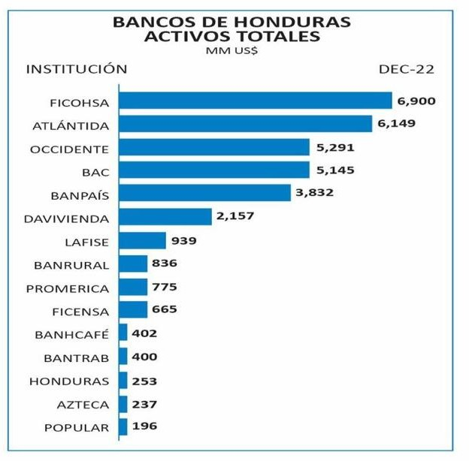

Figura 1: 10 Primeros Bancos en el Ranking de Activos
Fuente: (CNBS, 2023)

    - ORIGENES BANCO PROMERICA

Los orígenes del Grupo Promerica se remontan a noviembre de 1991, cuando Ramiro Ortiz Mayorga, junto con 133 socios provenientes de diversas actividades económicas en Nicaragua, fundó Banpro Grupo Promerica. A Banpro Grupo Promerica le siguieron Banco Promerica Costa Rica (1992), Banco Promerica El Salvador (1996), Banco Promerica República Dominicana, Banco Promerica Ecuador (2000), Banco Promerica Honduras (2001), St. Georges Bank Grupo Promerica en Panamá (2002), Banco Promerica Guatemala (2007) y St. Georges Bank Grupo Promerica en Islas Caimán. Banco Promerica es un grupo financiero pujante e innovador, creciendo de forma balanceada y consistente, redefiniendo nuestras estrategias de forma permanente, en función de brindarles apoyo a personas y empresas, especialmente en los sectores productivos. La influencia positiva de nuestras

organizaciones en las comunidades demuestra el compromiso que tenemos de ser responsables y consecuentes. (Grupo Promerica, 2022)

    - OPERACIONES BANCARIAS

Según (Fernández, 2023) las operaciones bancarias engloban las actividades que las entidades financieras llevan a cabo para brindar servicios a sus clientes, fungiendo como intermediarios financieros. Estas operaciones, ya sean de activo, pasivo o neutras, se formalizan mediante contratos entre la entidad financiera y sus clientes, ya sean personas físicas o jurídicas. En algunos casos específicos, como los préstamos hipotecarios y ciertas pólizas de préstamos y crédito, dichos contratos son firmados ante notario.

En el contexto de América Latina, la banca electrónica, móvil y las redes sociales están redefiniendo la comunicación con los clientes, marcando un cambio significativo en el modelo de negocio bancario a nivel global. Este giro cobra especial importancia en la evolución de las operaciones financieras, siendo un inicio crucial para la transformación digital y la consecución de una inclusión financiera efectiva. Las operaciones financieras, esenciales en los mercados de capitales, implican el intercambio de capitales entre dos o más actores económicos, uno actuando como acreedor y otro como deudor. Préstamos, aperturas de cuentas de ahorro y planes de pensiones son ejemplos concretos. Dentro de este panorama, los traders desempeñan un papel clave al analizar estratégicamente operaciones para obtener resultados favorables en el mercado de valores. (IUVITY, 2021)

Aunque se observan mejoras en la infraestructura digital en América Latina, según el Informe de Inclusión Financiera 2020 de la Federación Latinoamericana de Bancos, aún persisten desafíos. Aproximadamente el 78 % de la población tiene acceso a internet. Sin embargo, problemas de calidad y equidad persisten, especialmente en zonas urbanas. La coyuntura global ha impulsado la necesidad de ampliar la infraestructura de comunicaciones debido a la digitalización en el hogar. A pesar de estos avances, las empresas de telecomunicaciones enfrentan desafíos para mantener inversiones sostenibles, con una disminución del 30 % en las inversiones y un descenso en los ingresos por usuario móvil desde 2017. Además, la estimación de inversión para implementar tecnología 5G en la región se sitúa entre el 15 % y el 20 % (Katz & Jung, 2020)

En Honduras, (La Unidad de Análisis Financiero (UIF) de la Comisión Nacional de Bancos y Seguros (CNBS), 2013) elaboró el catálogo anual de operaciones financieras,

detallando las operaciones bancarias en instituciones financieras. Este catálogo especifica el tipo de institución y su naturaleza. Dentro de las cuales se encuentran:

Tabla 2: Operaciones Bancarias

TIPO DE OPERACIÓN | DESCRIPCION
Apertura Cuenta: | Operaciones de apertura de cuentas de ahorro o de cuentas corrientes solicitadas por personas naturales o jurídicas a una Institución Financiera.
Pago Arrendamiento | Pagos que realizan los clientes o usuarios en las Instituciones Financieras de los diferentes servicios públicos o privados en los que las Instituciones Financieras sirven como intermediarios.
Apertura Carta De Crédito | Operaciones en las que un cliente solicita al Banco la emisión de una carta de crédito para realizar transacciones comerciales internacionales.
Apertura Certificado Depósito | Operación en la que la Institución Financiera acuerda con el cliente emitir un Certificado de Depósito a un monto, tasa de interés y plazo definido
Retiros | Operaciones de retiro de efectivo de las cuentas bancarias de los clientes ya sea mediante ventanilla o atm.
Cheque Devengado | Operaciones que se realizan cuando el cliente o usuario deposita un cheque o cheque de caja y los fondos son acreditados a la cuenta depositada
Emisión Cheque Caja | Operación en la que el cliente solicita a la Institución Financiera la emisión de un cheque de caja
Deposito | Operaciones de captación de dinero en efectivo recibidas en cuentas de las Instituciones Bancarias realizadas por los clientes o usuarios
Compra Divisas | Operaciones de compra de moneda extranjera realizadas por Instituciones Bancarias a clientes
Venta Divisas | Operaciones de venta de moneda extranjera realizadas por Instituciones Financieras a clientes o usuarios
Dividendos Deposito A Plazo | Rendimientos generados periódicamente de acuerdo a lo establecido en el contrato de Certificado de Depósito entre el cliente y la Institución Financiera
Desembolso Préstamo | Operación que se efectúa al momento que la Institución Bancaria desembolsa un préstamo a un cliente por los medios pactados entre la Institución Financiera y el cliente
Pago de Servicios | Pagos del servicio de ENEE, SANAA, HONDUTEL, CLARO, TIGO, CELTEL
Pago Impuestos | Pagos de Impuestos realizados por los clientes o usuarios mediante los diferentes medios que proporciona la Institución Financiera
Depósito Fideicomiso | Apertura de un Fideicomiso entre la Institución Financiera y el cliente

Dividendos Fideicomiso | Rendimientos generados establecidos en el contrato de Fideicomiso entre la Institución Financiera y el cliente
Consumo TC | Consumos realizados por el cliente en comercios utilizando tarjeta de crédito otorgada por una Institución Financiera
Desembolso Int-Ext Financiamiento | Créditos otorgados a los clientes por las Instituciones Financieras por medio de su tarjeta de crédito desembolsado por los medios pactados entre la Institución Financiera y el cliente
Envió Giro Nacional | Envíos de dinero por parte de los clientes o usuarios hacia otros usuarios en diferentes partes del país
Envió Transferencia ACH | Envíos de dinero por parte de los clientes mediante una plataforma electrónica desde la cuenta del cliente en la Institución Financiera hacia cuentas de terceros en otras Instituciones Financieras
Envió Transferencia Internacional | Envíos de transferencias por parte de los clientes mediante plataforma desde su cuenta en la Institución Financiera a cuentas de terceros en otras Instituciones Financieras ubicadas en el exterior
Envió Traslado Entre Cuentas | Envíos de dinero entre cuentas del cliente por medio de plataforma electrónica que provee la Institución Financiera
Apertura Cuenta Monto Inicial Cero | Operaciones de apertura de cuentas de ahorro que solicitan las personas naturales o jurídicas a una Institución Bancaria, con la particularidad que no existe un monto inicial de apertura de cuenta usualmente estas cuentas son de planilla
Envió Transferencia LBTR | Envíos de dinero por parte de los clientes mediante plataforma electrónica desde su cuenta en la Institución Financiera hacia cuentas de terceros en otras Instituciones Financieras utilizando el sistema de transferencias Liquidación Bruta en Tiempo Real (LBTR).
Pago Ext Financiamiento TC | Pagos realizados al saldo de un extra o intra-financiamiento otorgado por medio de tarjeta de crédito mediante los diferentes medios que proporciona la Institución Financiera
Consumo TD | Consumos realizados por el cliente en comercios utilizando tarjeta de débito asociada a una cuenta de ahorro
Cancelación Préstamo X Readecuación | Cancelación de un préstamo que fue anteriormente readecuado
Pago Cheque En Ventanilla | Pagos de un cheque en efectivo a un cliente o usuario de la Institución Financiera
Gerencial | Comportamientos y acciones inusuales de los clientes las cuales son identificadas por las Instituciones Bancarias.
Fuente: Elaboración propia con datos de (La Unidad de Analisis Financiero (UIF) de la La Comisión Nacional de Bancos y Seguros (CNBS), 2013)

De igual forma, incluye los diversos medios a través de los cuales se pueden realizar tales como:

Tabla 3: Medios

ATM | Cajeros Automáticos
CHQ | cheques
CHC | cheques de caja
CTA | cuentas
EFE | efectivo
INT | operaciones en páginas web
PLT | plataforma electrónica proporcionada por la Institución Financiera
POS | operaciones con tarjetas en puntos de venta
SYS | operaciones mediante el sistema interno de la Institución Financiera

Fuente: Elaboración propia con datos de (La Unidad de Analisis Financiero (UIF) de la La Comisión Nacional de Bancos y Seguros (CNBS), 2013)

En Honduras, Banco Promerica cuenta con una amplia gama de servicios financieros que permiten a la sociedad hondureña realizar gestiones bancarias que tienen el objetivo de servir a sus clientes a través de sus canales digitales y las visitas que pueden realizar a las agencias que tienen presencia en el territorio nacional.

    - DEMANDA DE SERVICIOS FINANCIEROS

Según (Caldentey & Titelman, 2018) la demanda financiera en un país puede abarcar la necesidad de servicios bancarios, prestamos, inversiones, seguros y otros productos y servicios financieros. Factores económicos, sociales y políticos pueden influir en la demanda financiera en un país especifico.

Los bancos estatales, cooperativos, de desarrollo y comunitarios, así como la financiación islámica, han resultado de especial utilidad para hacer extensivo el acceso a financiación a un segmento más amplio de la población y de grupos de ingresos desatendidos. Esos bancos representan el 80% del total de activos de Asia Meridional. Los bancos estatales han mostrado resiliencia para compensar la contracción del crédito y promover la competencia en los mercados oligopólicos. La mayor diversidad de organismos que participan en las transferencias de remesas, como las cajas postales, las cooperativas financieras y los servicios de micro financiación, podría reducir el costo de las transferencias. En lo que respecta a los productos de crédito, los bancos comerciales y rurales islámicos y las cooperativas islámicas que ofrecen servicios de micro financiación buscan la inclusión financiera. (ONU, 2014)

La propiedad de cuentas en todo el mundo ha llegado al 76 por ciento de la población mundial y al 71 por ciento de las personas en los países en desarrollo. En las economías en desarrollo, alrededor del 40 por ciento de los adultos que pagaron facturas de servicios públicos lo hicieron directamente desde una cuenta. En China, alrededor del 80 por ciento de los adultos realizaron un pago comercial digital, mientras que en otras economías en desarrollo lo hicieron el 20 por ciento de los adultos. COVID-19 impulsó la adopción de servicios financieros digitales: alrededor del 40 por ciento de los adultos en las economías en desarrollo, excluida China, realizaron un pago comercial digital utilizando una tarjeta, teléfono o Internet, y más de un tercio de los adultos en las economías en desarrollo que pagaron una factura de servicios públicos directamente desde una cuenta, lo hizo por primera vez después del inicio de la pandemia. El dinero móvil se ha convertido en un importante facilitador de la inclusión financiera en África subsahariana (especialmente para las mujeres), tanto como impulsor de la propiedad de cuentas como del uso de cuentas a través de pagos, ahorros y préstamos móviles. Aproximadamente la mitad de los adultos en las economías en desarrollo podrían acceder a fondos adicionales en un plazo de 30 días si se enfrentan a un gasto inesperado. (Worldbank, 2021)

En América Latina, los bancos constituyen la fuente más importante de provisión de servicios financieros tanto a individuos como a empresas. Aunque las actividades de otros intermediarios financiaros no bancarios, especialmente aquellos dirigidos hacia préstamos a la microempresa, ha venido aumentando recientemente, su participación en el sistema financiero es aun realmente pequeña, Además, a diferencia de los países industriales, los mercados de capitales en América Latina permanecen subdesarrollados y algunos instrumentos financieros, tales como los bonos corporativos, se mantienen en niveles sumamente bajos en la región. Aún en Chile, el país de mayor intermediación financiera de la región, el crédito bancario constituye la fuente más importante de financiamiento de las empresas; esto a pesar de la mayor importancia de los mercados de capitales en este país a partir de inicios de los 1990s. Datos para Colombia permiten mayor desagregación por tamaño de empresa. Aunque, como es de esperarse, las empresas más grandes tienen acceso a una mayor diversidad de fuentes de financiación, el crédito bancario, con una participación de 30 por ciento, sigue siendo la fuente más importante. En el caso de las empresas medianas, este porcentaje alcanza casi el 50 por ciento. (Center for Global Development, 2006)

En el reportaje del periódico nacional “La Prensa”, se indica que, durante el primer semestre de 2023, el sistema financiero hondureño experimento un significativo aumento en la demanda de créditos del 20.59%, alcanzando un total de 578,194.1 millones de lempiras, según un informe de la Comisión Nacional de Bancos y Seguros (CNBS). Este crecimiento interanual de 98,723.4 millones de lempiras se atribuye a una mayor demanda de préstamos comerciales de consumo, vivienda y tarjetas de crédito. Los expertos sugieren que las empresas buscan financiamiento para capital de trabajo y activos fijos, mientras que las personas recurren al crédito para adquirir viviendas, vehículos y cubrir diversas necesidades.

A lo largo de estos dos años lograron unir fuerzas, crecer y continuar fortaleciendo la estrategia de servicio, enfocados continuamente en ofrecer alternativas sostenibles a los clientes que faciliten el proceso constante de adaptación al entorno volátil, diseñando estrategias que permitan a los clientes enfrentar con seguridad los momentos inciertos. En paralelo se han unido esfuerzos para obtener resultados positivos en la estrategia de crecimiento de carteras y clientes. Impulsados por la transformación digital, realizando mejoras en nuestros procesos, implementamos recursos tecnológicos para dar seguridad y robustecer las operaciones con el objetivo de brindar una mejor experiencia de servicio a los clientes. Muestra de ello son las nuevas funcionalidades de las plataformas digitales, disponibilidad de medios de pago digitales, habilitación de nuevos canales de servicio a través de alianzas estratégicas, promociones y productos que suplen las necesidades explicitas de nuestros clientes. (Banco Promerica, 2022)

    - SERVICIO AL CLIENTE

El equipo de servicio al cliente desempeña un papel clave al abordar problemas, responder preguntas, sugerir productos, ofrecer asistencia remota y gestionar pedidos. En la actualidad, las interacciones pueden ser compartidas en plataformas como Facebook y Twitter, influyendo en la percepción de la marca. El servicio al cliente no solo resuelve problemas, sino que también forja relaciones y afecta la reputación de la empresa. (Coursea, 2023)

Un servicio al consumidor de calidad se determina por el grado de empatía que, en este caso, la entidad financiera pueda lograr con sus clientes. Por empatía se entiende la capacidad de poder colocarse en los zapatos de alguien más, para anticipar sus acciones, necesidades y emociones. la importancia no radica solo en la conservación de los clientes como tal, sino

en otras razones que invitan a replantear a la industria financiera como un aire más fresco de empatía con el consumidor y de atención cercana y mucho más informal. (COBIS, 2016)

La resiliencia es la capacidad de hacer frente al estrés, la adversidad y el cambio, y de recuperarse de situaciones difíciles. En un puesto de servicio al cliente bancario, es posible que se enfrente a muchos desafíos, como clientes enojados, problemas complejos, altas expectativas y entornos acelerados. Desarrollar la resiliencia puede ayudar a desempeñarse de mejor manera, sentirse más seguro y evitar el agotamiento. Una forma de aumentar su resiliencia es reconocer y usar sus fortalezas. Pensar en las habilidades, talentos y cualidades que tiene que lo hacen bueno en el trabajo. la resiliencia es la regulación emocional. Esto significa ser capaz de controlar y expresar sus emociones de una manera sana y adecuada. En un puesto de atención al cliente bancario, es posible que se encuentre con situaciones que desencadenen emociones negativas, como la frustración, la ansiedad o la ira. En lugar de dejar que estas emociones lo abrumen, trate de calmarse y adoptar una perspectiva racional. (Linkedin, 2023)

El servicio al cliente hoy es una prioridad comercial crítica para la mayoría de las empresas, en un nivel por arriba del 80% para América Latina y hasta 90% en el caso de México, según el reporte de Zendesk. Asimismo, este servicio como fuente de ingresos frente al centro de costos, apunta el documento, resulta en un balance de 39.5% contra 34% a nivel global, de 5.5% frente a 23.8% en América Latina y para México de 53% contra 19%. (El País
, 2022)

El servicio de atención al cliente es el factor más importante a la hora de decidir si un cliente se queda con su banco o se cambia a otro. Los estudios sugieren que hasta el 83% de los clientes podrían cambiar de proveedor de servicios tras una mala experiencia. Esto indica claramente lo importante que es ofrecer un buen servicio al cliente si se quiere retener a los clientes. Aunque es importante, los bancos todavía se enfrentan a numerosos retos para servir a sus clientes en el día a día. Los clientes fieles son más rentables para cualquier banco y retener a los clientes existentes cuesta menos que captar nuevos. De hecho, es un 50% más probable que los clientes existentes prueben nuevos productos y servicios del banco que los nuevos clientes. (AIVO, 2023)

En Honduras, el servicio al cliente se ha dirigido como un pilar esencial para el éxito y crecimiento de las empresas. El objetivo principal, la fidelización del cliente a largo plazo, ha

llevado a una transformación significativa en las estrategias y enfoques adoptados por las empresas en el país. (Studocu, 2023)

Según (El Diario de Honduras, 2020), Banco Promerica Honduras ha transformado la banca nacional, marcando la diferencia en el rubro con servicios y productos acompañados de la atención personalizada insignia que brinda a sus clientes, siendo el primer banco de relaciones en el país. Banco Promerica Honduras está desarrollando nuevos productos que le permitan dinamizar la oferta para atender las necesidades de sus clientes dentro del mundo globalizado actual. Además, están optimizando sus plataformas virtuales de servicio como Promerica en línea, WhatsApp Business y la página web, para mejorar la experiencia del cliente, especialmente ante la situación que se vive a nivel mundial. Asimismo, ha puesto a disposición de los hondureños el directorio virtual “Somos de Aquí”, una plataforma completamente gratuita en apoyo a impulsar las ventas de los emprendedores locales.

A continuación, se presenta la siguiente tabla en donde se presenta el análisis de la competencia bancaria sobre la atención que brindan a sus clientes, en los tiempos de respuesta, la calificación sobre sus aplicaciones digitales en donde se realizan gestiones y comentarios de los clientes sobre el banco.
Tabla 4: Análisis situación actual competencia bancaria en Honduras
Bancos | Tiempo de espera | Banca digital | Comentarios de los clientes
 | 40 minutos-60 minutos | 3.7/5 | “Me gustan las promociones que me brindan mis tarjetas de crédito”-Adriana Pacheco  “Se nota el compromiso y responsabilidad del banco”-Yolanda Quiñonez  “De una u otra manera benefician sus clientes”-Romina Pineda
 | 60 minutos-120 minutos | 3.00/5 | “Felicidades Banco Atlántida por tan digno reconocimiento, siempre han sido los pioneros en todos sus servicios”-Mayte Rossel  “Muchas felicidades Banco Atlántida, el mejor banco”-Iveth Guevara  “Deberían contratar personal más ágil en servicio al cliente, estuve esperando más de una hora para ser atendida y solo un cliente había pasado y cuando se les pregunta porque no avanzan nos ignoran.”-Johana Pavón
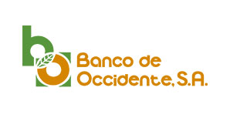 | 45 minutos-120 minutos | 3.1/5 | “Todo el personal de Banco de Occidente tiene mi respeto son personas humildes y tiene una sonrisa para sus clientes, los admiro”-Fabiola Suazo  “Felicidades tienen una excelente atención”-Betty Gómez  “Muchas felicidades para los empleados con su amabilidad hacen que uno se sienta bien por su linda atención”-Patricia Romero
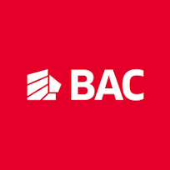 | 30 minutos-90 minutos | 4.7/5 | “Siempre BAC, lo mejor”-Alejandro Cáceres  “Excelentes tarjetas y beneficios”-Kevin Lemus  “Bac Credomatic es el mejor banco de Honduras”-Estiven Mendoza
 | 30 minutos-60 minutos | 3.8/5 | “Excelente banco”-Salomón Diaz  “El mejor banco no hay duda”-Leslie Pérez  “Me gusta que mi banco se proyecte”-Suyapa Miranda

Fuente: elaboración propia

    - TENDENCIAS SOCIALES RELACIÓN ENTRE EL BANCO Y SUS CLIENTES

La relación entre las entidades bancarias y sus clientes, en la actualidad se ve impulsada por la digitalización y la competencia de nuevos bancos digitales. La cual va más allá de la tradicional competencia basada en costos o canales de comunicación, la nueva dinámica se centra en como los bancos verdaderamente ayudan a sus clientes. Un análisis de la Encuesta de Satisfacción de la Banca Minorista de Estados Unidos, conducida por Lauria, (2021), destaca que la experiencia del cliente ahora se basa en el compromiso real, apoyando a los clientes en momentos difíciles. En medio de desafíos económicos globales, la atención se desplaza hacia encontrar el equilibrio entre la comodidad transaccional y el servicio personalizado para la resolución de problemas y la orientación financiera. La clave radica en evolucionar de una experiencia del cliente transaccional a un comportamiento más profundo que aborde las diversas necesidades de los clientes, utilizando datos, inteligencia artificial y tecnologías innovadoras para mejorar la lealtad digital y las preferencias del usuario en este entorno altamente competitivo.

La relación entre los bancos y sus clientes es crucial en el sector financiero, donde la confianza es la base de los negocios. La evolución constante de esta relación se ve impulsada por cambios en la sociedad, especialmente en la era digital. La digitalización ha desafiado a las entidades bancarias acostumbradas a la atención presencial. Llevándolas a integrar canales

telefónicos y digitales. Aunque se enfocaron en clientes más digitales, los bancos también se esfuerzan por atender a aquellos menos digitalizados. La adaptación a la digitalización es evidente en estadísticas de personalizada sigue siendo esencial, con oficinas físicas y atención telefónica desempeñando un papel crucial en operaciones complejas y asesoramiento financiero. (Torres, 2022)

Dentro de Banco Promerica, se encuentra el área llamada: “Mejora Continua y Transformación Digital” la cual, busca implementar cambios en las operaciones que contribuyan a incrementar los niveles de calidad, productividad y disponibilidad de los servicios y productos financieros de Banco Promerica. El enfoque principal de la gestión del área se centra en cuatro aspectos funcionales (gestión documental, mejora continua, inteligencia de negocios, transformación digital). (Banco Promerica, 2022)

    - BANCO PROMERICA

Grupo Promerica, fundado en Honduras en el año 2000, es una entidad bancaria con una visión clara: creer que todas las personas y empresas en sus comunidades deben superar límites para alcanzar el éxito merecido. BANCO PROMERICA, S.A., su principal brazo financiero, obtuvo la autorización del Banco Central el 6 de julio de 2000, marcando el inicio de una historia caracterizada por su enfoque regional y cultura de mejora continua.

El banco, con oficinas en Tegucigalpa y San Pedro Sula, ha destacado desde sus inicios por ofrecer servicios globalizados a empresarios regionales. Inició operaciones públicas el 13 de enero de 2001, con la firme visión de proporcionar un servicio personalizado y eficiente en todas sus transacciones. Su cultura se sustenta en el compromiso de superar límites, no solo en términos económicos sino también en aspectos culturales, personales y geográficos.

Impulsado por una misión clara, Grupo Promerica busca desarrollar relaciones sólidas y ofrecer productos y servicios que ayuden a superar esos límites mencionados, aunque cabe destacar que actualmente banco Promerica no cuenta con un proceso interno de medición sobre las gestiones que realizan los ejecutivos de servicio al cliente de la institución. La filosofía de la institución se presenta como la estrategia de negocios por excelencia, comprometiéndose de manera clara con valores y principios. Participar activamente con los principales públicos de interés es esencial, generando un ambiente de trabajo en equipo e integridad.

Los valores fundamentales que guían a Grupo Promerica reflejan su compromiso con la empatía permanente, poniéndose en el lugar del otro para comprender metas y encontrar soluciones conjuntas. La mentalidad emprendedora impulsa la institución, naciendo con la

visión y trabajo de aquellos que enfrentaron diversas fronteras sin rendirse. La confianza compartida es un pilar esencial, fortaleciendo la credibilidad y permitiendo tomar decisiones conjuntas para beneficio mutuo. La cultura común, arraigada en el conocimiento y experiencia local, se convierte en la base para vencer prejuicios y contratiempos.

Los índices financieros de BANCO PROMERICA, S.A. respaldan su posición como un banco de riesgo controlado, con excelente rentabilidad sobre activos y patrimonio. La eficiencia en la gestión de recursos destaca su capacidad para administrar con éxito los elementos clave de su negocio. (Banco Promerica, 2022)

CONCEPTUALIZACIÓN

Con el propósito de brindar una mayor comprensión al lector sobre el tema de investigación basado en mejorar el desempeño del equipo y resiliencia organizacional en el departamento de servicio al cliente, banco Promerica. A continuación, se detallarán los conceptos que son fundaméntales dentro del proyecto que se realizará.

    - PRODUCTOS FINANCIEROS

Los productos financieros han caracterizado la vida de los seres humanos desde hace más de cinco mil años; desde que los agricultores sumerios comenzaron a realizar préstamos en cebada o en plata a sus vecinos para poder sembrar sus cosechas. (AMAZON, 2018)

Hoy en día, un producto bancario es un servicio que es ofrecido a los clientes del sector bancario en condiciones estandarizadas. Dichos servicios dan la oportunidad al cliente de poder utilizarlos de acuerdo con sus necesidades, ya sea a través de un ahorro, una inversión o financiación, algunos ejemplos pueden ser los siguientes: préstamo bancario ya sea para adquirir una vivienda, vehículo o para estudios, una hipoteca, tarjeta de crédito, cuenta de ahorro, depósitos a cuentas, inversiones a plazo.

Los productos financieros también cuentan con una calificación o rating. Con la que se otorga una puntuación en función del riesgo que conlleva su adquisición. Cuanto mayor sea la puntuación, más arriesgado será invertir o adquirir ese tipo de productos. (Euroinnova, 2022)

    - REPUTACIÓN BANCARIA

La reputación debe entenderse como un activo para las corporaciones financieras, a la par de la red de cajeros, las alianzas entre instituciones o las innovaciones implementadas a través de servicios digitales. Comprender su relevancia e integrarla como un elemento central en la estrategia de comunicación será benéfico, ya que su consolidación permitirá obtener el reconocimiento e incluso la confianza por parte de las diferentes partes interesadas de la banca (clientes, reguladores y representantes del gobierno). (Orta, 2019)

Dentro del sistema bancario, existe un tema que es de interés que conlleva: la satisfacción al cliente, calidad de los servicios ofrecidos y la fidelidad por parte de sus usuarios dicho tema es la reputación bancaria. Los bancos al contar con una reputación de calidad les permiten la oportunidad de poder insertarse exitosamente dentro del sector, brindando la confianza necesaria a su público objetivo e internamente fomentando en los equipos ser más eficientes y tener una ventaja competitiva sostenible en el tiempo.

    - CALIDAD

El concepto de “Calidad” como hoy lo entendemos surge en el siglo XX. Pero desde las primeras civilizaciones se aprecia la preocupación del hombre por el trabajo bien hecho y por la necesidad de atender algunas normas y asumir responsabilidades. En la actividad mercantil, entre los siglos XII y XVIII, el concepto de Calidad siempre está implícito, si bien en principio no se disponía de especificaciones técnicas. Con un sistema de producción artesanal los problemas de Calidad pueden resolverse con relativa facilidad puesto que el fabricante, el comprador y las mercancías están presentes simultáneamente. Cuando la actividad artesanal se masifica algunos gremios imponen unos reglamentos que normalizaban la Calidad de los productos acabados. Algunas mercancías eran inspeccionadas y selladas por el gremio. (Pfizer, 2023)

La calidad es fundamental dentro de las empresas, por medio de ella se genera la competitividad, desarrolla un impacto positivo dentro del mercado y, en definitiva, aumenta el interés por parte de los usuarios ya que al contar con un buen servicio se produce una serie de beneficios como ser: el cumplimiento de expectativas y cubriendo las necesidades de los clientes, produciendo en ellos, una satisfacción creada por la calidad en los servicios y productos ofrecidos.

    - BANCA EN LÍNEA

La banca en línea, también conocida como banca por Internet, banca digital o e- banking, es un servicio que permite a los clientes de un banco o institución financiera realizar una variedad de transacciones financieras a través de Internet. Esto puede hacerse a través de un sitio web seguro operado por la respectiva institución financiera. La banca en línea ofrece a los usuarios la comodidad de realizar transacciones, pagos de facturas, y gestionar sus cuentas bancarias, entre otros servicios, directamente desde sus propios dispositivos electrónicos personales, sin la necesidad de visitar un banco físico. (Factoro, 2023)

El servicio de banca en línea, en los últimos años ha tenido un impacto significativo en la sociedad, ya que por medio de ella se pueden realizar transacciones que tiempo atrás solo podían ser realizadas de manera presencial en las agencias bancarias, este sistema beneficia a los usuarios que la utilizan para disminuir el tiempo que anteriormente invertían en realizar gestiones. Asimismo, beneficia al sector bancario en adaptarse a los constantes cambios tecnológicos y reducir el tiempo que se lleva en brindar su atención a los clientes que visitan las agencias, ofrece comodidad y eficiencia.

    - EMPATÍA

Se entiende por empatía a la capacidad de alguien para ponerse en el lugar de otra persona, con el objeto de imaginar cómo se siente o qué está pensando. La empatía puede definirse como la habilidad de una persona para reconocer, comprender y compartir los sentimientos y emociones de otros individuos. (CEUPE, 2022)

La empatía, en resumen, es una habilidad importante dentro de las relaciones interpersonales, porque permite el fomento de la conexión entre las personas involucradas, comprender y ayudar a afrontar la situación por la que se está pasando de manera resiliente y poder solucionar conflictos que puedan surgir.

Dentro del sector bancario, la empatía es un tema que requiere ser sensibilizado por las partes involucradas en la atención al cliente, ya que contribuye positivamente a construir relaciones solidas entre sus colaboradores y usuarios financieros, mejora la atención ya que es personalizada de acuerdo a cada cliente que es atendido y eso ayuda a crear en los clientes fidelización hacia el banco y compartir su experiencia con posibles nuevos clientes, lo que al final, conlleva una reputación bancaria.

    - COMUNICACIÓN ASERTIVA

La comunicación asertiva es un estilo de comunicación que permite dialogar con calma y respeto hacia nuestro receptor. Esta comunicación facilita expresar las ideas, sentimientos y necesidades de forma directa, tranquila, segura y honesta, al mismo tiempo, el tono de voz es adecuado, empático y respetuoso con el resto de los interlocutores. Por lo tanto, se puede decir que es un modo de comunicación que implica respeto hacia sí mismo, expresando con libertad los sentimientos e ideas sin extralimitarse en los derechos de los demás. (ITA, 2022)

En conclusión, la comunicación asertiva es esencial en los entornos personales y laborales; por medio de ella, se promueven relaciones sanas, en las que el respeto es fundamental porque se promueve un ambiente en donde los pensamientos pueden ser expresados de manera clara y segura y en donde la empatía juega un papel importante por parte del locutor y receptor que recibe el mensaje, fomentar la comunicación asertiva en los ambientes de trabajo permite que la calidad de los servicios sean optimizados, en especial en los espacios en donde se debe escuchar a los colaboradores y los clientes para poder generar un ambiente de respeto mutuo.

    - ENFOQUE ESTRATÉGICO

El enfoque estratégico puede ser visto como una filosofía empresarial cuya base se fundamenta en el establecimiento de objetivos claros pensados a largo plazo, con el conjunto de acciones necesarias a corto plazo que permitan alcanzarlos. Es vital su participación en el proceso de planeación estratégica de todos los niveles de la empresa dada su influencia en la instauración de un pensamiento estratégico, después de crearse el pensamiento estratégico la alta gerencia debe aplicar ese pensamiento a un proceso. (PERU, 2021)

En el sector bancario, el enfoque estratégico representa las estrategias planificadas que son implementadas por el banco de acuerdo con las necesidades que las áreas visualizan desde sus departamentos, las estrategias pueden ser llevadas a cabo mediante objetivos específicos a corto, mediano o largo plazo para mejorar el rendimiento de sus operaciones a nivel interno y y como parte de las mejoras continuas para satisfacer la atención que es ofrecida a los clientes.

    - COLABORACIÓN

La colaboración es una asociación; una unión; el acto de producir o hacer algo juntos. La colaboración puede tener lugar entre dos o muchas personas y entre desconocidos o mejores amigos. Colaborar es comprometerse con la posibilidad de producir un resultado superior al que se generaría de forma aislada. En realidad, para definir la colaboración de manera precisa, no hay que pensar demasiado. (Webex, 2023)

Un entorno colaborativo es un sistema empresarial en el que personas de diferentes departamentos se reúnen para aportar sus ideas y conocimientos con un objetivo común. En este sistema se dejan fuera las jerarquías y todos los miembros tienen la misma oportunidad de participar de igual forma. (Economipedia, 2020)

Si bien requiere de una planeación y gestión adecuada, es una forma de enriquecer los proyectos de la organización, impulsar las capacidades individuales y grupales e incluso favorecer el ambiente laboral. (PANDAPE, 2023)

La colaboración debe ser parte de los equipos que conforman los departamentos de cada área del sector bancario; trabajar en conjunto permite que los empleados tengan acceso a compartir ideas, mejorar procesos y que las ideas de cada colaborador puedan ser escuchadas y llevadas a la práctica según la función al que estén destinados y compartir habilidades que promuevan realizar una actividad de manera más eficaz y como punto final, fomentar la cultura organizacional colaborativa.

    - ESTRATEGIA

La estrategia es un procedimiento dispuesto para la toma de decisiones y/o para accionar frente a un determinado escenario. Esto, buscando alcanzar uno o varios objetivos previamente definidos. Es decir, la estrategia es un plan mediante el cual se busca lograr una meta. (Economipedia, 2020)

En el ámbito bancario, la estrategia es un plan que establece la institución financiera con el propósito de lograr los objetivos que han formulado, relacionado a la estrategia se encuentra las decisiones que los altos mandos tomaran para cumplir con las expectativas de los clientes ante un mercado de constantes cambios, los sectores a los que se dirigirá, las

innovaciones tecnológicas y su expansión en el territorio lo que permite poder llegar a más clientes.

    - CULTURA ORGANIZACIONAL

Según (Santander, 2022) La cultura organizativa, también denominada cultura corporativa, cultura empresarial o cultura institucional, es el conjunto de creencias, valores, normas y reglas que definen el comportamiento de una organización. Se trata de una especie de estatuto o tabula rasa que permite dotar a una empresa de identidad y un modo propio de ver las cosas. De esta manera, la cultura organizativa sirve de guía para que todas las personas involucradas alrededor de una organización puedan seguir el mismo camino. Por ello, esta forma de hacer las cosas tiene un efecto directo tanto a nivel interno como externo. Los empleados, el líder y los puestos de mando deben actuar y tomar decisiones respetando esta cultura organizativa, ya que la imagen y reputación de la marca depende de lo bien que se aplique. Asimismo, también dependerá, en gran parte, el bienestar de las personas y el clima laboral, así como la atracción y retención del talento o de nuevos clientes.

La cultura organizacional en el sector bancario tiene un impacto en el desempeño, la eficiencia y la reputación que se va forjando a raíz de la implementación de estrategias que permitan que el banco pueda posicionarse de manera exitosa en la sociedad a la que brindan sus servicios y productos bancarios. Poder contar con una cultura organizacional permite a las personas construir lazos de confianza, estar en un mismo camino en el cual todos puedan ser beneficiados mediante la comunicación y la productividad.

2.3 TEORÍAS DE SUSTENTO

    - BASES TEÓRICAS

      - CULTURA ORGANIZACIONAL

La cultura de servicio al cliente es el sistema de creencias y valores que comparten los colaboradores de una organización con respecto a las relaciones que establecen con el consumidor, Se trata de una filosofía empresarial puesta en práctica. No basta con que esté escrita en la visión o misión de tu empresa, la cultura orientada al cliente debe constatarse en la interacción cotidiana de los empleados con los clientes. . (Caltabiano, 2021)

Al mismo tiempo, la cultura de servicio al cliente es muy necesaria para el éxito comercial de las empresas. Y las estadísticas demuestran que su ausencia puede hacer que pierda clientes, De hecho, un estudio de American Express muestra cómo más del 50% de los clientes han abandonado un banco referente a a un mal servicio, (The British Standards Institution, 2023)

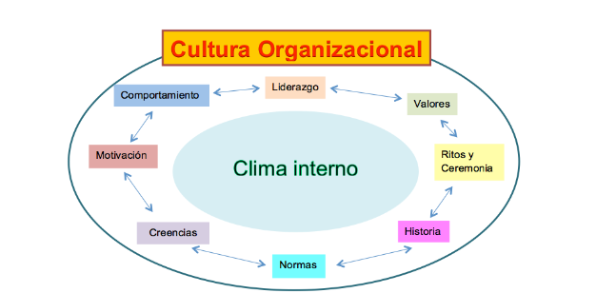
Figura 3. Cultura Organizacional
Fuente: Elaboración propia

La cultura organizacional es un concepto amplio que abarca las creencias, valores, normas y comportamientos compartidos dentro de una organización. Los pasos para establecer y mantener una cultura organizacional sólida y coherente pueden variar según la naturaleza de la organización y sus objetivos, pero generalmente incluyen los siguientes:

Definición de la misión, visión y valores, Establecer una declaración de misión y visión claras que reflejen el propósito y las metas de la organización. Además, identificar y articular los valores fundamentales que guiarán el comportamiento y las decisiones dentro de la empresa.

Comunicación efectiva Garantizar una comunicación abierta y transparente en todos los niveles de la organización. Esto implica compartir regularmente la misión, visión y valores de la empresa, así como proporcionar retroalimentación y mantener un diálogo continuo entre los líderes y los empleados.

Participación de los empleados: Involucrar activamente a los empleados en la creación y mantenimiento de la cultura organizacional. Esto puede incluir la participación en la toma de decisiones, la generación de ideas y la promoción de un sentido de pertenencia y compromiso con los valores de la empresa.

Selección y desarrollo de talento: Contratar y desarrollar empleados que se ajusten a la cultura organizacional y compartan sus valores. Esto implica no solo evaluar las habilidades y la experiencia, sino también considerar la idoneidad y el ajuste culturales durante el proceso de contratación y promoción.

Reconocimiento y recompensa Reconocer y recompensar el comportamiento que refleje los valores y contribuya a la cultura organizacional deseada. Esto puede incluir incentivos, reconocimientos formales e informales, así como oportunidades de desarrollo profesional.

Liderazgo ejemplar Los líderes de la organización deben actuar como modelos a seguir y ejemplificar los valores y comportamientos deseados. Su compromiso con la cultura organizacional puede inspirar a otros y fortalecer el sentido de identidad y propósito dentro de la empresa.

Evaluación y ajuste: Regularmente evaluar la cultura organizacional para identificar áreas de fortaleza y áreas de mejora. Esto puede implicar encuestas de clima laboral, retroalimentación de los empleados y análisis de métricas relacionadas con la cultura. Según los hallazgos, ajustar las prácticas y políticas para fortalecer la cultura organizacional.

Estos pasos proporcionan una estructura básica para establecer y mantener una cultura organizacional sólida, pero es importante adaptarlos a las necesidades y circunstancias específicas de cada organización.

Se trata de alinear la posición del consejo del banco con la forma en que se lleva a cabo la gestión. Las estrategias de negocio, riesgo, incentivos, y otras políticas aprobadas por el consejo, deben implantarse de forma consistente.

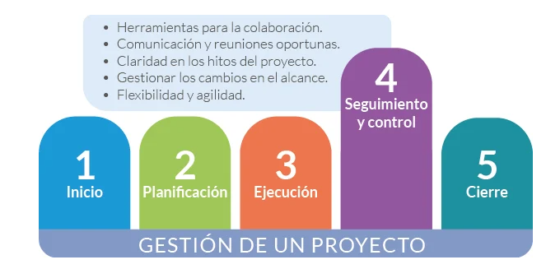
Figura 4. Cultura Organizacional
Fuente: Elaboración propia.

El delegado y el núcleo de su equipo, que son los responsables del día a día de la gestión del banco. Para ello, la autoridad en los diferentes niveles y, sobre todo, de los supervisores

También los responsables de la gestión deben disponer de un asesoramiento formativo para mantener y mejorar sus competencias. hoy los mercados financieros y el entorno económico influyen en las estrategias bancarias, planteando situaciones nuevas sobre las que, en ocasiones, no existen referencias, En este sentido, la promoción de personas a niveles de responsabilidad debería hacerse por la capacidad que tienen hoy para desempeñar ese puesto, no la que han tenido en el pasado.
Es especialmente importante que reconozcan el carácter independiente de las funciones de gestión del riesgo, cumplimiento y auditoría, sin interferir en las mismas. (The British Standards Institution, 2023)

      - RESILIENCIA ORGANIZACIONAL

La Resiliencia Organizacional es una aptitud que permite trazar estrategias inmediatas para anticiparse, prepararse, adaptarse y responder a grandes cambios repentinos con el objeto de sobrevivir y progresar en los mercados. (Caltabiano, 2021). En otras palabras, es la capacidad de una empresa para recuperarse de problemas y crisis. Es importante porque ayuda a las empresas a seguir adelante y crecer aún después de situaciones difíciles. Para ser resiliente, una empresa necesita tener buenas prácticas y hábitos excelentes en su estrategia.

La resiliencia es fundamental para las organizaciones pues les permite enfrentar los desafíos cambiantes del mercado globalizado y la rápida evolución tecnológica. Los líderes deben implementar planes estratégicos que fomenten la resiliencia en todos los niveles de la empresa, desde la gestión del talento hasta la resolución creativa de problemas. La capacidad de recuperarse de las adversidades y convertir las dificultades en oportunidades no solo fortalece la estabilidad financiera y la productividad, sino que también promueve una cultura organizacional positiva y adaptable. (Healy, 2017)

La resiliencia empresarial brinda una gama de ventajas a las organizaciones, como una mejor capacidad para afrontar cambios y crisis, una toma de decisiones más eficaz, un aumento en la competitividad y el crecimiento sostenible, una cultura organizacional fortalecida y una mayor satisfacción y retención de clientes y empleados. En el entorno empresarial actual, caracterizado por desafíos y cambios constantes, desarrollar habilidades como adaptabilidad, comunicación efectiva, liderazgo sólido, innovación y creatividad, así como implementar estrategias proactivas, es esencial para fortalecer la resiliencia y garantizar el éxito a largo plazo. En pocas palabras, invertir en resiliencia empresarial es fundamental para superar con éxito los desafíos actuales y futuros. (Legalnet, 2021)

Mayor capacidad para adaptarse y enfrentar cambios y crisis.
Mejora en la toma de decisiones y en la gestión de riesgos.
Incremento en la competitividad y el crecimiento sostenible.
Fortalecimiento de la cultura organizacional y la cohesión del equipo
Aumento en la satisfacción y retención de clientes y empleados.

Figura 2. Beneficios de la Resiliencia Empresarial
Beneficios de la Resiliencia Empresarial
Fuente: Elaboración propia con datos de (Legalnet, 2021)

La Resiliencia Organizacional se fundamenta en tres elementos esenciales: la excelencia del producto, la confianza en el proceso y el comportamiento de las personas. La excelencia del producto implica ofrecer productos, servicios o soluciones que satisfagan las necesidades del mercado y cumplan con los requisitos reglamentarios. La confianza en el proceso se refiere a la implementación de hábitos de excelencia en el desarrollo y la entrega de productos y servicios, garantizando la calidad y dejando espacio para la innovación. Por último, el comportamiento de las personas, incluida la cultura y los valores organizacionales, juega un papel crucial en el éxito empresarial, ya que determina cómo la organización interactúa con sus clientes, empleados y otros grupos de interés.

En el panorama empresarial actual, caracterizado por la incertidumbre y la complejidad, por lo que (Santiago, 2020) identifica diez áreas de enfoque fundamentales para fortalecer la resiliencia corporativa. Este análisis se centra en acciones concretas que las empresas pueden emprender para navegar con éxito por los desafíos que se presentan en el horizonte.

- Organización robusta: Adaptar la estructura organizativa para enfrentar la incertidumbre, reforzando la ciberseguridad y actualizando los planes de contingencia.

- Análisis de datos: Utilizar datos para reducir la incertidumbre, fomentando una cultura basada en datos y priorizando la monitorización en áreas clave.
- Agilidad laboral y tecnológica: Promover la flexibilidad y digitalización en la organización, integrando tecnologías emergentes y adaptando la plantilla al nuevo modelo operativo.
- Tecnología estratégica: Implementar tecnología de forma flexible, ejecutando planes de innovación alineados con las necesidades del negocio.
- Digitalización integral: Adoptar un enfoque disruptivo, priorizando la automatización inteligente y humanizando las relaciones con los stakeholders.
- Cultura de innovación: Fomentar una mentalidad de largo plazo y resiliencia, garantizando la continuidad operativa y la creación de valor.
- Fidelización del cliente y marca: Adaptarse ágilmente a las demandas del mercado, alineando atributos de marca, reduciendo riesgos y potenciando la innovación.
- Cadena de suministro global/local: Asegurar una cadena de suministro eficiente, adaptándola a la nueva realidad local/global y optimizando operaciones.
- Equilibrio financiero y operativo: Mejorar la gestión financiera y operativa para aumentar la liquidez y la eficiencia, aprovechando al máximo la información disponible.
- Organización ágil y flexible: Crear modelos de trabajo adaptables, acelerar la innovación y reevaluar constantemente el modelo de negocio para mantener la eficacia operativa.

Además, hay tres competencias funcionales principales para fomentar la resiliencia organizacional: la resiliencia operacional, la resiliencia en la cadena de suministro y la resiliencia en la información. La resiliencia operacional implica mejorar continuamente el rendimiento y el crecimiento sostenible, mientras que la resiliencia en la cadena de suministro se centra en identificar y mitigar los riesgos a lo largo de toda la cadena, desde la adquisición hasta la venta. Por último, la resiliencia en la información implica proteger la información confidencial de manera segura y eficaz, desde su creación hasta su destrucción, garantizando la confianza de las partes interesadas. (The British Standards Institution, 2023)

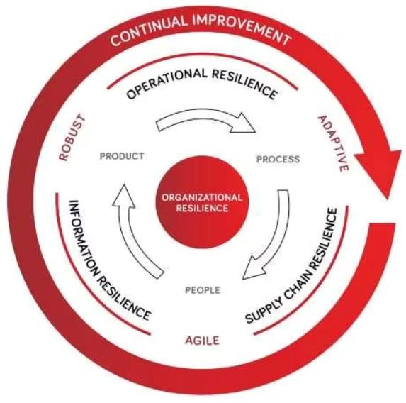

Figura 3. Elementos y Competencias de la Resiliencia Organizacional
Fuente: (The British Standards Institution, 2023)

      - EQUIPOS DE ALTO RENDIMIENTO

Los equipos de alto rendimiento son grupos de trabajo diseñados para el éxito tanto en el ámbito organizacional como en el desarrollo profesional individual de sus miembros. Se caracterizan por lograr resultados sobresalientes para la empresa y al mismo tiempo mejorar la calidad de vida de sus integrantes. Estos equipos se distinguen por su búsqueda constante de la excelencia en el desempeño y la consecución de metas. (Fernandez, 2023)

Los equipos de alto rendimiento son fundamentales para las organizaciones, ya que van más allá de los grupos de trabajo convencionales al buscar constantemente la mejora y maximizar la eficiencia en todas las áreas. Se distinguen por tener competencias diversas, promover la innovación, fomentar el debate constructivo, mantener la motivación y resolver conflictos rápidamente. Aunque requieren una mayor inversión de recursos, los beneficios que aportan son significativamente mayores, permitiendo a las organizaciones alcanzar niveles de excelencia y realizar proyectos de gran envergadura. (Miranda, 2018)

Un equipo de alto rendimiento se distingue por varias características clave que lo hacen excepcional en su desempeño. Estas incluyen autonomía, donde el equipo tiene libertad para trabajar de manera eficiente mientras cumple con los objetivos; comunicación efectiva, que fomenta un ambiente de confianza y colaboración; excelencia y calidad en el trabajo realizado, con una atención rigurosa a los estándares de calidad; liderazgo inspirador que guía, apoya y motiva al equipo hacia el éxito; compromiso tanto individual como colectivo con los objetivos; confianza y seguridad para compartir ideas y tomar decisiones de manera efectiva; y

finalmente, una cultura de innovación que impulsa la mejora continua y la adaptación a nuevos desafíos. Estas características no solo destacan la calidad del equipo, sino que también contribuyen al éxito a largo plazo de la empresa al fomentar un ambiente de trabajo productivo y colaborativo. (Lapzo, 2023)

Trabajar con equipos de alto rendimiento ofrece una serie de beneficios tanto para los miembros del equipo como para la organización en general. Estas ventajas incluyen una mayor productividad y calidad en la ejecución de tareas, fomento de la innovación y reducción del estrés laboral. Además, trabajar en un equipo de alto rendimiento promueve el crecimiento profesional y personal, aumenta la satisfacción laboral, reduce los conflictos y la rotación de personal, mejora la toma de decisiones y contribuye a la construcción de una cultura organizacional sólida, donde los valores y la visión de la empresa se refuerzan de manera coherente. (Amedirh, 2023)

Mayor
productividad
Eficiencia en
tareas
Colaboración
Responsabilidades
adecuadas

Calidad
mejorada
Atención a
detalles
Búsqueda
constante de Mejoras.

Innovación
Fomento de
creatividad
Propuestas
novedosas.

Menos Estres
Organización
Apoyo
Confianza entre
miembros

Crecimiento
profesional y personal
Desarrollo de
habilidades
Aprendizaje
mutuo.

Mayor
satisfacción laboral
Valoración
Pertenencia
Reconocimiento
por contribuciones

Reducción de
conflictos
Comunicación
abierta
Respeto mutuo
para resolver problemas.

Figura 4. Ventajas de un Equipo de Alto Rendimiento
Fuente: Elaboracion Propia con datos de (Amedirh, 2023)

Para crear equipos de alto rendimiento, es crucial establecer un propósito compartido que conecte a los miembros, optimizar la comunicación interna para aumentar la eficiencia y

la satisfacción del cliente, e invertir en el desarrollo profesional de los integrantes para fomentar la retención de talento y la mejora continua. Además, es importante establecer roles claros y trabajar con objetivos SMART (específicos, medibles, alcanzables, relevantes y oportunos) para aprovechar al máximo el potencial del equipo y garantizar un enfoque eficaz y ágil en la consecución de metas. (Santander, Cómo crear y mantener equipos de alto rendimiento en una empresa, 2022)
      - GESTIÓN DE PROCESOS

El desempeño y la calidad de los procesos son aspectos cruciales para cualquier organización, ya que influyen directamente en la satisfacción del cliente y en la eficiencia operativa. Se enfatiza en tres principios clave: satisfacción del cliente, participación de los empleados y mejoramiento continuo del desempeño. La satisfacción del cliente se relaciona con la calidad percibida de un producto o servicio, mientras que la participación del empleado implica trabajar en equipo y promover una cultura organizacional que fomente la colaboración y la innovación.

La gestión del desempeño y la calidad de los procesos son aspectos fundamentales para el éxito de cualquier organización. A través de la satisfacción del cliente, la participación del empleado y el mejoramiento continuo, las empresas pueden mantenerse competitivas, minimizar costos y satisfacer las expectativas del mercado. La implementación de sistemas de gestión de calidad y el uso de herramientas de mejora continua son prácticas esenciales para alcanzar y mantener altos niveles de desempeño y calidad en todos los niveles de la organización. (Cuevas, 2013)

La metodología Optimizar el Desempeño y la Calidad (ODC) se caracteriza por su enfoque cíclico que permite mejorar gradualmente las prácticas gerenciales para alcanzar mejores resultados en términos de calidad y desempeño. Tanto en su implementación interna como externa, se enfatiza la transferencia de conocimientos a los líderes para garantizar su sostenibilidad. Esta metodología puede aplicarse en diversos niveles, desde proyectos individuales hasta sistemas de salud completos, y puede combinarse con otras metodologías para mejorar la calidad y la planificación. Además, proporciona herramientas específicas en diferentes etapas del proceso para facilitar su implementación.

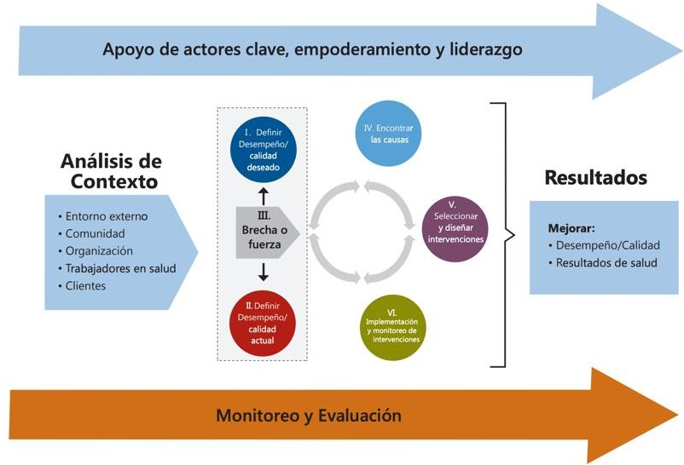

Figura 5. Optimizar el Desempeño y la Calidad
Fuente: (USAID, 2013)

La metodología ODC se divide en tres etapas principales: preparación, implementación y seguimiento. La etapa de preparación incluye el análisis de contexto, la identificación de actores clave, el establecimiento del sistema de monitoreo y evaluación, y la definición de estándares y criterios. Estos pasos son fundamentales y deben llevarse a cabo regularmente para adaptarse a los cambios en el contexto y evaluar el progreso hacia los resultados. El paso de Monitoreo y Evaluación es crucial, ya que establece los estándares que guiarán todo el proceso y define la calidad y el desempeño esperados. En la fase operativa, se define el desempeño deseado, se implementan intervenciones para cerrar brechas, y se realiza un seguimiento continuo para evaluar los avances del plan. (USAID, 2013)

Una vez la metodología ODC este implementada, en muchas ocasiones se deberá mejorar o modificar un proceso. Para mejorar un proceso empresarial, primero es crucial identificar el área que necesita ser optimizada, lo cual implica analizar el proceso actual y consultar con los empleados para detectar deficiencias. Luego, se establecen objetivos claros y motivadores, seguidos por el rediseño del proceso, que requiere la participación de un equipo multifuncional. A continuación, se elige una metodología de apoyo y se implementa el nuevo proceso, asegurándose de capacitar al personal y fomentar un ambiente de retroalimentación constructiva. Finalmente, es esencial medir y evaluar el rendimiento del nuevo proceso mediante indicadores clave y revisiones regulares para garantizar su eficacia a largo plazo. (Obando, 2021)

      - EL NET PROMOTER SCORE (NPS)

Es una métrica utilizada para medir la lealtad del cliente y su satisfacción con un producto, servicio o marca en particular. Fue desarrollado por Fred Reichheld, Bain & Company y Satmetrix en 2003.

El NPS se basa en una simple pregunta: "En una escala del 0 al 10, ¿qué tan probable es que recomiende nuestro producto/servicio/empresa a un amigo o colega?". Los encuestados suelen ser clasificados en tres categorías:

- Promotores (Promoters): Aquellos que califican con un 9 o 10. Son los clientes más leales y felices que probablemente recomendarán activamente la marca a otros.

- Pasivos (Passives): Aquellos que califican con un 7 u 8. Están satisfechos pero no son tan entusiastas como los promotores. Pueden ser susceptibles a ofertas de la competencia.

- Detractores (Detractors): Aquellos que califican entre 0 y 6. Estos clientes están insatisfechos y pueden hablar negativamente sobre la marca, lo que podría afectar la reputación de la empresa.

Para calcular el NPS, se resta el porcentaje de detractores del porcentaje de promotores. Esto da como resultado un número que puede oscilar entre -100 y 100. Un NPS positivo se considera bueno, mientras que un NPS negativo sugiere áreas de mejora crítica.
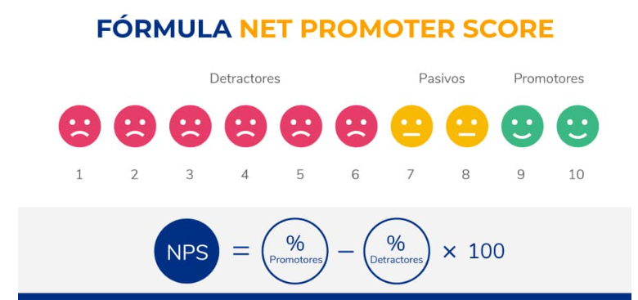

Figura 6. Formula Net Promoter Score

Fuente (QUESTIONPRO 2021)

El NPS se aplica en varios contextos, como en la satisfacción del cliente, la mejora del producto, el marketing y la gestión de la experiencia del cliente. Es una herramienta valiosa para comprender cómo los clientes perciben una marca y dónde se pueden realizar mejoras. Las empresas suelen realizar encuestas periódicas para medir el NPS y ajustar sus estrategias en consecuencia.

2.1.1.4 CUSTOMER SATISFACTION SCORE (CSAT)

CSAT es una métrica que se utiliza para medir el nivel de satisfacción del cliente en relación con la empresa y en todos los puntos de contacto, atención al cliente, Para medir el CSAT se utilizan encuestas en las que se les pide a los clientes que califiquen su satisfacción en una escala numérica o de términos. De esta manera, se cuantifica y estandariza el feedback del cliente para medirlo en una etapa posterior.

El CSAT sirve para medir y calcular el porcentaje de clientes satisfechos y la experiencia que le brindaron. Su utilidad abarca diversos aspectos:
- evaluación: promueve el análisis rápido y cuantificable de la satisfacción del cliente. A partir del puntaje, se obtiene un panorama claro de cómo los clientes perciben la experiencia.
- Identificación de áreas de mejora: permite identificar áreas con las que los usuarios están felices y aquellas que necesitan ajustes. Al conocer las expectativas y necesidades insatisfechas de tus clientes, se gana recursos para elevar la calidad de la atención.
- toma de decisiones: con los datos obtenidos a partir del CSAT se puede ajustar estrategias para satisfacer las necesidades de los clientes.
- mejora continua: el Customer Satisfaction Score es una herramienta para la mejora continua, sirve para optimizar la atención durante el proceso de compra del cliente, la relación con la empresa y la percepción que tiene de ella.
- construcción de lealtad: la aplicación del CSAT permite que los negocios trabajen para mejorar la calidad de los productos o servicios.

El CSAT funciona a través de preguntas simples y directas que el cliente recibe a través de una encuesta. Algunos ejemplos son:
¿qué tan satisfecho estás con el servicio que acabas de recibir?;
¿qué tan satisfecho estás con el tiempo de entrega de nuestro producto?;
¿qué tan satisfecho estás con los resultados obtenidos con nuestra solución?

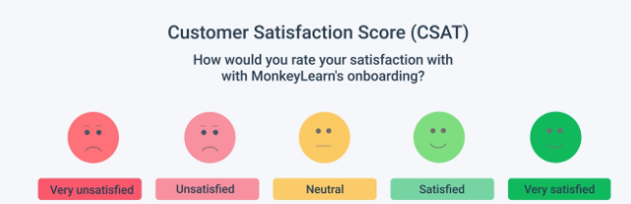

Figura 7. Formula Custumer Satisfacción (CSAT)

Fuente (QUESTIONPRO 2021)

    - METODOLOGÍAS UTILIZADAS POR OTROS INVESTIGADORES.

      - ESTRATEGIA PARA MEJORAR LA EXPERIENCIA DEL CLIENTE EN UN BANCO COLOMBIANO. (Cerra, 2019)

(Cerra, 2019) de la Pontifica Universidad Javeriana ubicada en Bogotá, Colombia previo a la obtención de su título como Administrador de empresas. En el 2019, realizó un estudio titulado: “Estrategia para mejorar la experiencia del cliente en un banco colombiano” utilizando herramientas como ser: Costumer Experience Management (Gestión de la experiencia al cliente) y “The Job To Be Done” (El trabajo a ser hecho) con el propósito de aplicar las teorías a la realidad que enfrentan los bancos y poder identificar una estrategia que contribuya a mejorar la experiencia del cliente, centrando la estrategia de servicio al cliente, en la experiencia del cliente para lograr sinergias que permitan a una entidad financiera mejorar la competitividad y la rentabilidad.

La investigación fue realizada con una metodología carácter cualitativa bajo la perspectiva de la teoría fundamentada realizó una sola muestra para obtener información primaria, de tipo descriptivo a partir de esta, se formularon conclusiones sobre la percepción frente al servicio de los usuarios. A la cual, finalmente presentó una propuesta, para mejorar el servicio al cliente en un banco colombiano.

Cerra realizó una investigación exploratoria analizando los reportes que han realizado los bancos a la Superfinanciera de Colombia durante el último año 2018-2019 sobre las mediciones e indicadores actuales del servicio al cliente. Asimismo, para la recopilación de información, la autora diseño una encuesta conformada por un cuestionario semiestructurado dirigida a los clientes de diferentes instituciones financieras colombianas. La recolección de información se complementó con entrevistas a funcionarios de altos cargos que administran el servicio al cliente en 12 entidades financieras colombianas.

Su investigación concluye en que la administración estratégica de la experiencia del cliente se convierte además, en un insumo para administrar de manera más efectiva la institución permitiendo por ejemplo: alinear el enfoque de la Gestión del talento Humano, tanto en los perfiles a contratar como en las políticas de capacitación de los equipos responsables de la gestión del servicio o rediseñar e implementar efectivamente cambios en estructuras y procesos, para transformar la experiencia del cliente, mejorando el posicionamiento en el mercado al lograr que los clientes se vuelvan promotores de la marca y que debería ser una

prioridad para la administración de las instituciones financieras en Colombia, implementar una estrategia de gestión de la experiencia del cliente que permita transformarla enfocándose en el cliente.

      - PLAN DE CAPACITACIÓN EN ATENCIÓN AL CLIENTE PARA MEJORAR LA EFICIENCIA OPERATIVA DEL BANCO DE CRÉDITO- REAL PLAZA, CHICLAYO- 2019 (Sánchez, 2019)

la investigación realizada por Ángel Sánchez previo a la obtención de su título como Licenciado en Administración de la Universidad Señor de Sipán ubicada en Pimentel, Perú. Durante el año 2021, desarrolló un trabajo de investigación al cual nombró: “Plan de capacitación en atención al cliente para mejorar la eficiencia operativa del banco de crédito- real plaza, Chiclayo-2019”.

El objetivo principal de su trabajo de investigación fue aplicar un plan de capacitación en atención al cliente para mejorar la eficiencia operativa del Banco de Crédito-Real Plaza, Chiclayo- 2019, utilizó el diseño preexperimental y fue de tipo aplicativo, Aplicó como instrumentos la entrevistas y la encuesta como técnica de recolección de datos a una población de 21 personas y la muestra fue la totalidad de los colaboradores del banco. (Sánchez, 2019)

Dentro de su investigación, se concluye que en la evaluación de la eficiencia operativa se encontró en 10% en un nivel pésimo, 33% en un regular y un 57% bueno y al aplicar el plan, la eficiencia operativa de la agencia ascendió a un 86% en nivel bueno, esto quiere decir que existe un incremento de eficiencia de un 29%. Se determinó en la prueba de hipótesis el nivel crítico bilateral (sig. bilateral) de 0,000 menor al nivel de significación 0,05; lo que nos permite rechazar la hipótesis nula y se afirma que El plan de capacitación en atención al cliente mejoró la eficiencia operativa del Banco de Crédito Real Plaza Chiclayo en 2019 y se validó el plan de capacitación en atención al cliente para mejorar la eficiencia operativa de los colaboradores del Banco de Crédito-Real Plaza, Chiclayo, logrando dar su conformidad para su aplicación direccionado a mejorar la atención al cliente para así poder aumentar la eficiencia operativa de los colaboradores de la entidad en estudio.

Como punto final, el autor recomienda al gerente del Banco de Crédito en la agencia del Real Plaza, Chiclayo, seguir realizando evaluaciones de manera frecuente con el objetivo de avanzar con la eficiencia operativa de los colaboradores para que así se demuestre un gran desempeño laboral y en base a ello tomar acciones correctivas.

      - FACTORES QUE INFLUYEN EN EL NIVEL DE SATISFACCIÓN DE LOS CLIENTES EXTERNOS POR LA ATENCIÓN QUE LE BRINDAN EN LAS UNIDADES DE SERVICIO AL CLIENTE DE LAS INSTITUCIONES BANCARIAS DE TEGUCIGALPA. (Nieto, 2017)

La investigación de los factores que influyen en el nivel de satisfacción de los clientes externos por la atención que le brindan en las unidades de servicio al cliente de las instituciones bancarias de Tegucigalpa, Banco FICOHSA y BAC Honduras fue trabajo realizado en el 2017 por la licenciada Alysson Moncada, previo a la obtención de su título como Máster en Administración de empresas de la Universidad Nacional Autónoma de Honduras. (Nieto, 2017)

El objetivo principal de su investigación fue establecer cuáles eran los factores que influyen en el nivel de satisfacción de los clientes, por el servicio recibido por el área servicio al cliente de Banco FICOHSA Y BAC Honduras. El marco metodológico de la investigación se preparó y desarrolló utilizando la técnica probabilística, concluyente, descriptiva, aplicando encuestas a un total de 384 clientes de las instituciones bancarias anteriormente mencionadas que interpusieron su reclamo ante la Unidad de Servicio al Cliente. Los resultados de la investigación reflejan que al menos un 70% de la población considera que la satisfacción en el servicio se crea en relación con factores como ser: el tiempo de respuesta a su necesidad, el seguimiento dado a su caso, y el trato personalizado.

Dentro de sus conclusiones, la autora del trabajo de investigación concluye que los clientes perciben calidad en el servicio recibido en las unidades de servicio al cliente de las Instituciones bancarias de Tegucigalpa, que el tiempo apropiado para la resolución de los problemas presentados por los usuarios financieros es de hasta tres horas. (0-3 hrs) y que los clientes que han sido atendidos en las unidades de servicio al cliente en las instituciones bancarias de Tegucigalpa establecen que los empleados tienen una actitud positiva y les atienden con dedicación para dar solución a los problemas que presentan.

Además, de acuerdo con los resultados obtenidos en la investigación de (Nieto, 2017), recomienda que el tiempo de respuesta, la atención personalizada, un trato respetuoso son factores que influyen directamente en la satisfacción de los clientes, por lo que ella recomendó a la institución que habitualmente reúna a sus empleados para motivarles y recordarles que el cliente es primero, por lo que deben desempeñarse de la mejor forma posible para mantener la fidelidad del cliente. Asimismo, reiteró que la calidad es un ítem importante para los clientes, es importante que los empleados de las unidades de servicio al cliente se capaciten

periódicamente para poder brindar un servicio con calidad total y que el factor tiempo es uno de los más influyentes en la satisfacción de los clientes por lo que se recomendó que los empleados traten de dar solución a las inquietudes en el menor tiempo posible, por los datos obtenidos se considera un rango entre 10-30 minutos para consultas y de 1-3 horas para solución de conflictos que lleven un poco más de trabajo.

    - INSTRUMENTOS UTILIZADOS

A continuación, se detallan los instrumentos utilizados por los autores: (Cerra, 2019), (Sanchez, 2019) y (Nieto, 2017) en sus respectivas investigaciones relacionadas a la atención al cliente dentro del sistema bancario.
Cargo:
Tiempo en el cargo:

meses años
Tiempo estimado de 20 minutos.
Las respuestas y la información consignadas en esta encuesta gozan de la protección de datos y absoluta confidencialidad y será utilizadas únicamente para enriquecer la investigación académica
- En breves palabras ¿Qué entiende por experiencia de servicio al cliente?
- ¿En la empresa en la que trabaja se ha implementado la administración de la experiencia del cliente?
¿Hace cuánto tiempo?
- ¿Cuáles son las áreas de su empresa que tienen un impacto directo en la experiencia del cliente?
- ¿Cuál de estas áreas aporta más al banco y por qué?
- ¿Cuáles considera que son los errores más comunes que impactan la experiencia al cliente?
- ¿Cuál es el motivo No? 1 de quejas de los clientes?
- ¿Cuál considera que es la causa?
- ¿Existe algún plan para reducir el impacto de esta queja?
- ¿De qué manera miden el servicio al cliente? ¿Sabe que técnicas o metodologías utilizan?

Figura 6. Encuesta para funcionarios de entidad financiera relacionados con el servicio al cliente
Fuente: Elaboración propia con datos de (Cerra, 2019)

Nombre del entrevistado: Tiempo estimado de 5 minutos.
Las respuestas y la información consignadas en esta encuesta gozan de la protección de datos y absoluta confidencialidad y será utilizadas únicamente para enriquecer la investigación académica
- ¿Cuál es el banco colombiano con el cual realiza principalmente sus operaciones bancarias?
- Describa en pocas palabras los errores más comunes que ha cometido su banco y que han impactado su experiencia de servicio
- Describa en pocas palabras los errores más comunes que ha cometido su banco y que han impactado su experiencia de servicio.
- ¿Alguna vez se ha quejado formalmente de un servicio con el que no estuvo conforme?
- Si no se quejó, ¿por qué no lo hizo?
- En la escala de 1 a 10 recomendaría su banco a otras personas
- Se lo recomendó con una calificación superior a 8 ¿Cuál es la principal razón?
- Si lo califico por debajo de 5 cual fue su principal razón.

- En una escala de 1 a 10 califique si ha pensado en cambiar de banco porque no está satisfecho con el servicio.
- ¿Su banco le ha enviado encuestas de satisfacción del servicio que recibe? Figura 7. Encuesta para clientes de entidades financieras colombianas Fuente: Elaboración propia con datos de (Cerra, 2019)

Tabla 5: Cuestionario de eficiencia operativa para colaboradores agencia BCP Real Plaza Chiclayo

 | ITEMS | TA | DA | N | ED | TD
1 | Considera que las instalaciones físicas de la agencia facilitan tu desempeño laboral
2 | Considera que la agencia cuenta con todos los equipos necesarios para realizar adecuadamente tu trabajo
3 | Conoce totalmente el funcionamiento de los equipos para facilitar tus actividades
4 | Hace un uso óptimo de los materiales de la empresa en tus actividades
5 | Consideras que los procedimientos de atención de la empresa facilitan tu trabajo
6 | Consideras que el sistema de atención al cliente de la empresa facilita tus actividades de manera eficiente
7 | Considera que los colaboradores realizan el proceso de atención al cliente de manera eficiente
8 | Crees que los colaboradores conocen el procedimiento de todas las operaciones que se realizan en el trabajo
9 | Considera que el nivel de conocimiento de los colaboradores en atención al cliente es el adecuado
10 | Considera que la forma de capacitación en la agencia es el adecuado
11 | Que tan de acuerdo estas con los procesos de atención al cliente
12 | Que tan de acuerdo esta con la ubicación de la agencia
13 | Estás de acuerdo con la forma como están distribuidas las instalaciones para facilitar tu trabajo
14 | Que tan de acuerdo estás con el control de la calidad que se le da al cliente
15 | Que tan de acuerdo estás con el tiempo de atención al cliente

Fuente: Elaboración propia con datos de (Sánchez, 2019)

- ¿Cuáles son los procedimientos de atención al cliente que realizan los colaboradores?

- ¿De qué manera los colaboradores brindan una atención de calidad ante reclamos y clientes complicados?

- ¿Qué técnicas de asertividad vienen utilizando en la atención que se les brinda a los clientes?

- ¿Qué pautas siguen los colaboradores para atender a los clientes de manera eficiente?

- ¿Cuál es la etapa de mayor importancia que tienen los colaboradores al interactuar con los clientes?

- ¿Qué aspectos sobre la atención al cliente le gustaría mejorar en la agencia Real Plaza Chiclayo?

Figura 8. Entrevista dirigida a gerente del Banco de Crédito del Perú agencia Real Plaza Chiclayo.
Fuente: Elaboración propia con datos de (Sánchez, 2019)
Instrucciones

A continuación, se le hará una serie de afirmaciones y preguntas, le agradecemos marque con una “X” en el ítem que corresponda a su respuesta. Por favor no deje ninguna pregunta sin contestar.

  - ¿Cuáles de los siguientes factores influyen más en su satisfacción por el servicio brindado en la unidad de servicio al cliente?

    - Tiempo de respuesta.

    - Seguimiento al reclamo.

    - Trato respetuoso.

    - Conocimientos de los empleados.

    - Habilidad de los empleados.

    - Atención personalizada.

    - Otros (Describa).

  - ¿Cómo fue la información recibida durante el servicio de la unidad de servicio al cliente?

    - Excelente.

    - Bueno.

    - Regular.

    - Malo.

    - Muy malo.

  - ¿Cuál fue su nivel de satisfacción del servicio recibido en la unidad de servicio al cliente?

    - Excelente.

    - Bueno.

    - Regular.

    - Malo.

    - Muy malo.

  - ¿Cuál es su nivel de satisfacción considerando únicamente la resolución o el resultado del servicio solicitado?

    - Excelente.

    - Bueno.

    - Regular.

    - Malo.

    - Muy malo.

  - ¿El personal que lo atendió en la unidad de servicio al cliente, demostró las destrezas y conocimientos en la ejecución del servicio?

    - Excelente.

    - Bueno.

    - Regular.

    - Malo.

    - Muy malo.

  - ¿Cuál considera que es el tiempo adecuado para darle solución a los problemas que surgen, considerando la complejidad del mismo?

    - Ahorros

    - Cheques

    - Tarjetas de crédito.

    - Otros (Describa).

  - ¿Según la atención recibida y lo que pudo observar en el personal de la unidad de servicio al cliente, cuál considera que es la actitud de ellos?

    - Excelente.

    - Buena.

    - Regular.

    - Malo.

    - Muy malo.

  - ¿Cuál es la recomendación para mejorar la atención de la unidad de servicio al cliente?

Figura 9. Encuesta dirigida a clientes instituciones bancarias de Tegucigalpa.
Fuente: Elaboración propia con datos de (Nieto, 2017)

CAPÍTULO III. METODOLOGÍA

CONGRUENCIA METODOLÓGICA

    - MATRIZ METODOLÓGICA

Tabla 6: Matriz de congruencia metodológica

Título de la investigación | Objetivos de Investigación |  | Variables
Título de la investigación | General | Específicos | Variables
PROPUESTA DE MEJORA PARA EL DEPARTAMENTO DE SERVICIO AL CLIENTE EN BANCO PROMERICA | Desarrollar estrategias que permitan a Banco Promerica fortalecer el departamento de servicio al cliente para mejorar la experiencia de atención brindada a su cartera de clientes mediante una propuesta que mejore los indicadores del departamento de servicio al cliente. | Realizar un análisis del estado actual del departamento de servicio al cliente para catalogar sus fortalezas y debilidades. | Calidad de servicio
 |  | 2. Identificar áreas de mejora en las habilidades emocionales, la comunicación y los procesos que se llevan a cabo dentro del departamento de servicio al  cliente de Banco Promerica ante desafíos. | Comunicación
 |  | 3. Formular una estrategia que promueva la construcción de un ambiente laboral resiliente y positivo. | Procesos
 |  | 4. Crear una propuesta de mejora que permita incrementar el rendimiento de los colaboradores del banco y de esta manera contribuir con la eficiencia operativa en el departamento de atención al cliente | Experiencia del cliente

Fuente: Elaboración propia.

    - ESQUEMA DE VARIABLES DE ESTUDIO

Satisfacción del cliente.

Calidad del servicio.
Comunicación
Procesos.
Experiencia del cliente.

Figura 10. Diagrama sagital de variables

Fuente: Elaboración propia.

    - OPERACIONALIZACIÓN DE LAS VARIABLES

La siguiente tabla presentan las variables propuestas en la investigación, junto con sus definiciones conceptuales y operacionales. Además, se incluyen las preguntas formuladas en base a cada dimensión establecida, con el propósito de desarrollar el cuestionario correspondiente.

Tabla 7. Operacionalización de las variables

Variable | Definición conceptual | Definición  operacional | Dimensiones | Ítems | Preguntas
Calidad de servicio | Es un conjunto de estrategias y acciones que buscan mejorar el servicio al cliente, así como la relación entre el consumidor y la marca. La clave para ese soporte está en la construcción de buenas relaciones y un ambiente positivo, servicial y amigable, que garantice a los clientes salir con una buena impresión. (Cardozo, 2021) | Se define como calidad de servicio a la capacidad que tienen los colaboradores del banco en brindar un servicio óptimo que garantice una buena experiencia en sus clientes. | Atención al cliente | -Interacción del personal. | En general, ¿cómo calificaría la calidad de las interacciones que realiza con  los agentes de Servicio al cliente?
 |  |  |  | -Conocimiento de la  información por parte personal. | ¿En qué medida está de acuerdo con la afirmación "El personal del banco  demuestra un alto nivel de cortesía y profesionalismo durante las interacciones con los clientes"?
 |  |  |  | -Personalización del servicio. | ¿En qué medida estás de acuerdo con la afirmación "Tengo suficiente conocimiento sobre los productos y servicios ofrecidos por el banco para  satisfacer las necesidades de los clientes"?
¿Qué tan seguido consulta recursos adicionales o busca ayuda cuando se
encuentras con una pregunta difícil de un cliente?
 |  |  |  | Calidad de la información proporcionada | ¿Cómo calificaría la calidad de la formación y capacitación que recibe para  mantener su conocimiento actualizado sobre los productos y servicios del banco?
Calidad de servicio |  |  | Rapidez y eficiencia. | -Capacidad de respuesta. | En su opinión, ¿cuál es la eficiencia del banco en responder a las consultas y  necesidades de los clientes de manera oportuna?
 |  |  |  | -Acceso de información. | ¿Usted cree que la capacidad de respuesta del personal del banco afecta la  percepción general de los clientes sobre la calidad del servicio?
 |  |  |  | -Tiempo de espera. | ¿Considera que tienes acceso fácil y rápido a la información y herramientas  necesaria para ayudar a los clientes en sus dudas?
¿Cómo calificaría el tiempo de espera durante sus interacciones con los
agentes en el banco?
¿Qué tan efectivas consideras las estrategias implementadas por el banco para
reducir los tiempos de espera y mejorar la satisfacción del cliente?
Calidad de servicio |  |  | Medición y mejora continua | -Colaboración entre  departamentos. | ¿cómo calificaría la comunicación y cooperación entre los departamentos del  banco?
 |  |  |  | -Capacitación y desarrollo del personal | ¿Cómo evaluaría la comunicación y cooperación de los empleados de otros departamentos para colaborar y trabajar en equipo para lograr objetivos  comunes?

¿Considera que el banco ofrece suficientes recursos y programas de
desarrollo para mejorar las habilidades y competencias del personal?
En general, ¿Qué tan útiles considera las capacitaciones presenciales para
mejorar sus habilidades en atención al cliente?
¿Considera necesario la creación de nuevas áreas de capacitación dentro de su
área?
 |  |  | Seguimiento y  retroalimentación | -Desempeño del personal. | ¿Con qué frecuencia se lleva a cabo una evaluación formal del desempeño de  los empleados en el banco?
Comunicación | La comunicación se produce cuando dos o más personas hablan, se escriben o comparten mensajes que ambas partes comprenden. (Peiro, 2024) | La comunicación dentro del sistema bancario se define como el intercambio de información que se realiza entre empleados del banco y los usuarios que realizan operaciones bancarias. | Comunicación asertiva | -Escucha activa. | ¿Cómo calificaría la disposición de sus supervisores y colegas para escuchar  sus opiniones y preocupaciones en el entorno laboral?
 |  |  |  | -Resolución de problemas. | ¿Cómo evaluaría la efectividad de los procesos establecidos en el banco para  la resolución de problemas y la toma de decisiones?
 |  |  |  | -Relaciones  interpersonales. | En su opinión, ¿cómo calificaría el nivel de relaciones entre los miembros del  equipo en el banco?
Comunicación |  |  | Canales de comunicación | -Eficiencia en la  comunicación. | ¿Qué opinión tiene sobre la eficiencia en la comunicación del personal del  banco durante sus interacciones?
 |  |  |  | -Innovación. | ¿Personalmente considera que la eficiencia juega un papel importante dentro  de los canales de comunicación que son empleados por el banco?
 |  |  |  | -Tiempo de respuesta. | ¿Qué tan abierto está el banco a adoptar nuevas tecnologías y metodologías  para mejorar los procesos y servicios?
Comunicación |  |  | Inteligencia Emocional | Habilidad para identificar emociones propias y de los demás. | ¿Qué tan preparado se siente para brindar respuestas rápidas y precisas a las  consultas de los clientes?
¿En qué medida cree que el personal del banco muestra habilidades para
identificar y comprender emociones propias y de los clientes?
 |  |  |  | Capacidad para evaluar y  comprender emociones en situaciones laborales. | ¿Qué tan efectivamente cree que controla y regula sus propias emociones durante situaciones desafiantes en el trabajo?
 |  |  |  | Habilidad para controlar y regular emociones propias  y de los clientes. | ¿Considera que necesita capacitación en temas de inteligencia emocional?
Procesos | Un proceso es una  secuencia de acciones que | Un proceso en el  sistema bancario se | Calidad | Gestión de calidad total. | ¿Como evaluaría la gestión de calidad total aplicada por el banco en sus  servicios?

 | se llevan a cabo para lograr un objetivo específico. Se trata de un concepto muy versátil y aplicable a muchos ámbitos: a la empresa, a la química, a la informática, a la biología, y a la química, entre otros. (Westreicher, 2020) | define como una serie de pasos o actividades que se llevan a cabo con la finalidad de lograr un objetivo o meta propuesto |  | Control de calidad. | ¿Existe suficiente automatización de procesos para agilizar las tareas  repetitivas y permitirte centrarte en actividades más estratégicas?
 |  |  |  | Mejora de procesos. | ¿Siente que existen revisiones periódicas o actualizaciones de procesos para  mejorar la productividad del equipo de servicio al cliente?
 |  |  | Productividad | Automatización de  procesos. | ¿Siente que existen revisiones periódicas o actualizaciones de procesos para mejorar la productividad del equipo de servicio al cliente?
 |  |  |  | Optimización de recursos.
 |  |  | Confiabilidad y accesibilidad | Disponibilidad y accesibilidad. | ¿Cómo afecta la disponibilidad y accesibilidad de los productos y servicios financieros a la satisfacción y fidelización de los clientes?
 |  |  | Eficiencia de Procesos en Crisis | Capacidad de respuesta  inmediata en situaciones críticas. | ¿Cómo evaluaría la rapidez de nuestro equipo para responder en situaciones de crisis?
 |  |  |  | Eficacia en el manejo de  situaciones difíciles o complicadas. | ¿Considera que nuestro equipo maneja eficazmente situaciones desafiantes o complicadas?
 |  |  |  | Flexibilidad para adaptarse a cambios repentinos durante situaciones de  crisis. | ¿Qué tan efectivo cree que es el equipo para adaptarse a cambios repentinos durante situaciones de crisis?
Experiencia del  cliente | Es el acuerdo que se genera en la mente | La experiencia del cliente se | Interacciones y Atención al Cliente | Calidad de las interacciones | ¿Cómo calificaría la calidad de las interacciones que ha tenido con el personal del banco?
 | del consumidor como consecuencia de la relación con la marca. (López, 2016) | operacionaliza mediante la evaluación de la calidad de las interacciones, la percepción de valor entregado, satisfacción con el servicio recibido y la predisposición a | Habilidad para el manejo de situaciones difíciles | Cortesía y profesionalismo  del personal | ¿En qué medida cree que se demuestra cortesía y profesionalismo durante las  interacciones con los clientes?
 |  |  |  | Habilidad para manejar  situaciones difíciles. | ¿En qué medida percibe que el personal del banco muestra habilidad para  manejar situaciones difíciles o conflictivas?
 |  |  | Satisfacción con el Servicio | Satisfacción General. | ¿Cree que los clientes recomendarían los servicios del banco basándose en la  experiencia que les proporciona?
 |  |  |  | Calidad de servicio vs.  Expectativas | ¿Como calificaría la calidad del servicio recibido en comparación con sus  expectativas?
 |  |  | Intención de  Recomendar | Probabilidad de  recomendación. | ¿Qué tan probable es que recomiende al banco a sus amigos o familiares?

 |  | recomendar el banco. |  | Factores de influencia en  la recomendación | ¿Qué factores influirían en su decisión de recomendar o no los servicios del  banco?
 |  |  |  | Áreas de Mejora en el  banco. | ¿Qué áreas considera que el banco podría mejorar para brindar un mejor  servicio al cliente?

Fuente: Elaboración propia.

ENFOQUE Y MÉTODOS

    - ENFOQUE DE LA INVESTIGACIÓN

(Sampieri, 2006) Los métodos mixtos en investigación son un enfoque sistemático y crítico que implica la recolección y el análisis tanto de datos cuantitativos como cualitativos. Este método busca integrar y discutir conjuntamente ambos tipos de datos para obtener inferencias más completas y lograr un entendimiento más profundo del fenómeno bajo estudio. En resumen, se trata de combinar diferentes enfoques de investigación para obtener una visión más holística y enriquecedora del tema analizado.

Con el propósito de obtener los mejores resultados e impacto en la presente investigación, se aplicó un enfoque mixto el cual permite la recolección y análisis de datos tanto de manera cualitativa como de manera cuantitativa los cuales, a su vez, pueden ser expresados de manera más precisa y proporcionan a la investigación resultados objetivos y, asimismo, mediante la investigación se obtenga un análisis profundo de la investigación.

    - ALCANCE DE LA INVESTIGACIÓN

El alcance de una investigación indica el resultado lo que se obtendrá a partir de ella y condiciona el método que se seguirá para obtener dichos resultados, por lo que es muy importante identificar acertadamente dicho alcance antes de empezar a desarrollar la investigación. (PUCE)

Según. (Investigadores, 2017) el alcance descriptivo es el tipo de investigación que más se utiliza, porque tiene como prioridad describir cualidades, características de un fenómeno o grupo de personas. Su función principal es profundizar, describir o medir conceptos o situaciones.

En base a lo anteriormente mencionado, se procedió a utilizar en la presente investigación el alcance descriptivo, ya que el propósito del alcance descriptivo es describir situaciones o eventos del fenómeno a investigar y profundizar en el mismo mediante la recopilación de información, en este caso, el propósito de la misma es poder brindar una propuesta de mejora en el departamento de servicio al cliente de Banco Promerica y para llegar a ello, se requiere recopilación de información que permita llegar al objeto de estudio.

    - DISEÑO DE LA INVESTIGACIÓN

La investigación no experimental se basa en categorías, conceptos, variables, sucesos, comunidades o contextos que se dan sin la intervención directa del investigador, es decir; sin que el investigador altere el objeto de investigación. En la investigación no experimental, se observan los fenómenos o acontecimientos tal y como se dan en su contexto natural, para después analizarlos. (INTEP)

El diseño de investigación empleado en la presente investigación es no experimental, de tipo transversal por el motivo en que las variables no se manipularon, sino que sólo se observaron y analizaron en un determinado periodo de tiempo.

DISEÑO DE LA INVESTIGACIÓN

    - POBLACIÓN

La población sujeta de estudio para la aplicación de instrumentos para la recolección de datos como ser el cuestionario, son los empleados del departamento de servicio al cliente de las agencias ubicadas en el Distrito Central de Banco Promerica que trabajan directamente en la atención brindada a los usuarios financieros, lo cual corresponde a un total de 60 empleados dentro del área.

Por otro lado, la satisfacción al cliente está relacionado con el prestigio que una empresa tiene y permite medir la perspectiva de los clientes en relación con los productos y servicios que son ofrecidos por la empresa, en este caso; dentro de Banco Promerica. Considerando lo anteriormente mencionado, se procederá a realizar un cuestionario el cual estará dirigido a los usuarios financieros de Banco Promerica, dentro del Distrito Central, porque al aplicar el instrumento de recolección de datos, se permitirá recibir una retroalimentación de los clientes los cuales son los referentes sobre el servicio que ofrece el banco.

    - MUESTRA

La muestra es un subconjunto o parte del universo o población en que se llevará a cabo la investigación. Existen procedimientos para obtener la cantidad de los componentes de la muestra como fórmulas, lógica y entre otros La muestra es una parte representativa de la población. (Lopez, 2004)

Por lo anteriormente mencionado, para determinar el cálculo del tamaño de la muestra se ha optado por utilizar la fórmula de muestra finita con el propósito de seleccionar una parte de la población en este caso, de los 60 empleados que brindan sus servicios, se seleccionó una muestra de 46 empleados que colaboran dentro del departamento de servicio al cliente de Banco Promerica de las distintas agencias ubicadas en el Distrito Central de Honduras.

Asimismo, para determinar el cálculo del tamaño de la muestra de la segunda población se ha optado por utilizar la fórmula de muestra finita de 38,850 usuarios, se seleccionó una muestra de 195 clientes que han recibido los servicios de los colaboradores del departamento de servicio al cliente de Banco Promerica de las distintas agencias ubicadas en el Distrito Central de Honduras.

A continuación, se detalla el proceso para calcular el tamaño de las muestras de la presente investigación realizada:

CALCULO TAMAÑO DE MUESTRA FINITA
𝑁 * 𝑍² * 𝑝 * 𝑞
𝑛 =
𝛼

𝑒² * + 𝑍² * 𝑝 * 𝑞
𝑁 − 1
𝛼

Tamaño de muestra "n" =
Parametro | Insertar Valor
N | 60
Z | 1.960
P | 50.00%
Q | 50.00%
e | 7.00%

46.12

Figura 11. Cálculo tamaño de la muestra

Fuente: Elaboración propia
𝑛 = Tamaño de muestra buscado
𝑁 = Tamaño de la Población o Universo
𝑍 = Parámetro estadístico que depende el Nivel de Confianza (NC)
𝑒 = Erro de estimación máximo aceptado
𝑝 = Probabilidad de que ocurra el evento estudiado (éxito)
𝑞 = (1 – 𝑝) = Probabilidad de que no ocurra el evento estudiado
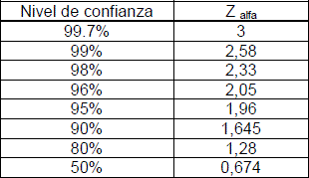

CALCULO TAMAÑO DE MUESTRA FINITA
𝑁 * 𝑍² * 𝑝 * 𝑞
𝑛 =
𝛼

𝑒² * + 𝑍² * 𝑝 * 𝑞
𝑁 − 1
𝛼

Tamaño de muestra "n" =
Parametro | Insertar Valor
N | 38,850
Z | 1.960
P | 50.00%
Q | 50.00%
e | 7.00%

195.02

Figura 12. Cálculo tamaño de la muestra

Fuente: Elaboración propia

    - TÉCNICA DE MUESTREO
𝑛 = Tamaño de muestra buscado
𝑁 = Tamaño de la Población o Un
𝑍 = Parámetro estadístico
𝑒 = Erro de estimac
𝑝 = Probab
𝑞 =

La técnica de muestreo utilizada para la realización del presente estudio es el muestreo por conveniencia ya que, al utilizar esta técnica, la muestra se crea a partir de la facilidad de acceso y disponibilidad de los empleados y clientes del banco para formar parte de la muestra a la cual se desea recopilar información clave para la investigación.

TÉCNICAS, INSTRUMENTOS Y PROCEDIMIENTOS APLICADOS

    - INSTRUMENTOS

En esta sección se describen los instrumentos empleados para la recolección de datos, fundamentales para comprender el comportamiento de las variables de la investigación. Se diseñarán dos cuestionarios utilizando la escala de Likert, los cuales abarcarán diversos aspectos como la perspectiva de los colaboradores y los clientes del banco en relación con la temática de satisfacción del cliente, la experiencia que se les es brindada a los usuarios los cuales son atendidos por los colaboradores, la calidad de los servicios y procesos que son llevados a cabo internamente con el objetivo de crear un ambiente resiliente positivo tanto en el área laboral como en los clientes. Asimismo, se desarrollará una entrevista dirigida a la gerente de la agencia principal de Banco Promerica, ubicada en el Distrito Central.

    - TÉCNICAS

La técnica seleccionada para el estudio será la encuesta, la cual estará dirigida específicamente al personal que compone el departamento de servicio al cliente de las sucursales del banco Promerica en Tegucigalpa y una encuesta dirigida a los usuarios que reciben los servicios por los colaboradores del área especializada en brindarles una experiencia, asegurando así una representación adecuada de la población objetivo. La aplicación de la técnica seleccionada permitirá recopilar información que es suministrada diariamente entre el área de servicio al cliente sobre diversos aspectos que son realizados dentro de sus jornadas laborales y da la oportunidad de conocer los procesos y la calidad de los mismos, así como las herramientas que son utilizadas con el propósito de conocer la estructura por la cual es llevado a cabo las tareas de los colaboradores, recolectar información clave que permitirá evaluar el desempeño y el fomento de un ambiente positivo dentro del área y la entrevista dirigida a la gerente de la agencia principal de Banco Promerica, ubicada en el Distrito Central con el propósito de conocer su punto de vista sobre la temática de atención al cliente, basándose en su experiencia en el puesto.

    - PROCEDIMIENTOS

El objetivo principal de aplicar un cuestionario a los departamentos de servicio al cliente es obtener una comprensión detallada de la opinión sobre aspectos cruciales, tales como la satisfacción del cliente, así como procesos internos en Banco Promerica. Por un lado, el cuestionario permitirá entender las preocupaciones y percepciones del personal de servicio al cliente en relación con los aspectos mencionados, por otro lado, esto permitirá tener una visión más amplia del clima laboral y otros aspectos relevantes.

Para alcanzar este objetivo se aplicarán dos encuestas, compuestas por una serie de preguntas. La primera estará dirigida directamente a los empleados que conforman el área de servicio al cliente y otra encuesta dirigida a los usuarios que han recibido los servicios del personal de atención al cliente. En ambos casos, el instrumento será administrados de manera digital a través de la plataforma Microsoft Forms. La encuesta se enviará a los participantes por teléfono por medio de la aplicación de WhatsApp y por correo electrónico, otorgándoles un plazo de respuesta de 96 horas. Se tomarán medidas para asegurar que las encuestas lleguen al número adecuado de miembros de la población objetivo, haciendo las revisiones constantes y los recordatorios correspondientes.

Al finalizar el periodo de respuesta de 96 horas, se cerrarán las encuestas y se recopilara la información para su posterior análisis y estudio.

FUENTES DE INFORMACIÓN

    - FUENTES PRIMARIAS

Los datos obtenidos de fuentes primarias en este estudio de investigación se recopilaron mediante la aplicación de encuestas dirigidas al personal, reportes internos que se realiza sobre la medición en el servicio al cliente de Banco Promerica e información suministrada directamente por el banco y, asimismo, encuestas que se realizarán a los usuarios financieros.

    - FUENTES SECUNDARIAS

Los datos obtenidos de fuentes secundarias en este estudio de investigación se recopilaron a través de diversas fuentes, incluyendo bases de datos institucionales de acceso privado como CRAI UNITEC, bases de datos de acceso libre como Scielo, sitios web especializados en las problemáticas objeto de estudio, así como otros artículos o investigaciones científico-académicas alojadas en los repositorios institucionales de diversas universidades. También se consultaron sitios web gubernamentales con información específica tales como el Banco Central de Honduras y la Comisión Nacional de Bancos y Seguros, además del sitio web público del Banco Promerica. Estas fuentes proporcionaron antecedentes, permitieron establecer un marco teórico para la investigación y contribuyeron a delimitar los aspectos metodológicos con el enfoque, alcance y el diseño de la investigación.

CAPITULO IV RESULTADOS Y ANÁLISIS

INFORME DE PROCESO DE RECOLECCIÓN DE DATOS

  - RESULTADOS Y ANÁLISIS DE LAS TÉCNICAS APLICADAS

El presente capitulo tiene como objetivo mostrar los resultados de los datos obtenidos a través de los instrumentos de recolección de información. Asimismo, un análisis profundo que detalla los datos que enriquecen la investigación mediante dos cuestionarios enfocados en puntos importantes que permiten fortalecer el objeto de estudio. El primero, dirigido a los clientes del Distrito Central que han recibido los servicios de los colaboradores de Banco Promerica. El segundo cuestionario fue dirigido a los colaboradores de Banco Promerica ubicados en el Distrito Central de Honduras y una entrevista dirigida a la Gerente de Agencia principal del Distrito Central. Posteriormente se realizó un análisis sobre cada una de las interrogantes con el propósito de obtener una visión clara sobre la opinión de los clientes, los colaboradores y la gerente de Banco Promerica.

    - RESULTADOS CUANTITATIVOS

      - CUESTIONARIO CLIENTES DE BANCO PROMERICA DEL DISTRITO CENTRAL, HONDURAS.
1. ¿Con qué frecuencia visita las agencias bancarias?
Mensual
38%
Semanal
30%
Trimestral
25%
Anual
5%
Nunca
2%

Figura 13. Frecuencia de visitas de los usuarios al banco.

Fuente: Elaboración propia

El presente gráfico ilustra la frecuencia con la que los clientes acuden a las agencias de Banco Promerica para llevar a cabo sus gestiones, tanto personales como relacionadas con sus labores. Según los datos obtenidos a través de la encuesta, de un total de clientes consultados en el Distrito Central de Honduras, se observa que el 38% de los clientes realizan sus gestiones de manera mensual, asimismo es considerable destacar que el 30% de los clientes visitan las agencias de manera semanal, considerando que muchos de ellos son clientes empresariales y visitan las agencias ubicadas en el Distrito Central para la emisión de cheques y realizar gestiones bancarias relacionadas al rubro al que se dedican. Una frecuencia semanal hace que la cantidad de personas que visitan las agencias sea mayor, generando un volumen de visitas alto e impactando significativamente en el tiempo de espera.

Por lo anteriormente mencionado, como parte de un proceso de mejora para el banco, la presente investigación considera necesario mejorar los servicios que ofrece el banco y digitalizar ciertos procesos con el propósito de brindar una experiencia más ágil y conveniente para los clientes reduciendo asi, el tiempo de espera de los usuarios y asimismo, disminuir la cantidad de visitas en las agencias con la finalidad de que internamente se pueda fortalecer la eficiencia y la competitividad del banco en relación con su competencia, porque hoy en día tras el acontecimiento de la pandemia, la tecnología ha cambiado la manera en que los bancos trabajaban y la digitalización de procesos se ha convertido en una herramienta de mejora continua.

2. ¿Qué tan satisfecho/a está con la experiencia general del servicio al cliente del banco?
Muy Satisfactorio
5.2%
Satisfactorio
21.9%
Neutral
22.9%
Insatisfactorio
36.5%
Muy Insatisfactorio
13.5%

Figura 14. Experiencia general del cliente

Fuente: Elaboración propia

De acuerdo con los datos obtenidos a través de la encuesta, el 50% de los clientes de Banco Promerica se encuentran insatisfechos con la experiencia en general recibida por parte del servicio al cliente del banco. El presente dato se considera alarmante; porque al tener un alto porcentaje de clientes insatisfechos esto podría llegar a influir de manera negativa y afectar la reputación del banco y consecuencia, pérdida de clientes. Se presenta que el 50% de los clientes encuestados no se sienten satisfechos, esto se encuentra ligado con los tiempos de espera que los clientes deben hacer para ser atendidos por el personal de servicio al cliente, esto se debe porque al reducir la cantidad de agencias en el Distrito Central, las agencias que actualmente brindan un servicio a sus clientes pueden llegar a tener visitas más recurrentes y por lo tanto, afectar en los tiempos para ser atendidos, también se relaciona con los procesos que en ocasiones, requieren ser gestionados solo en las agencias y para los clientes tener que hacer largas filas para ser atendidos resulta ser una pérdida de tiempo y al momento de ser atendidos se sienten frustrados y molestos lo cual afecta su percepción en general sobre el banco, ya que se crea la idea en que los agentes no están lo suficientemente capacitados para realizar las gestiones.

Es por ello por lo que, el presente trabajo de investigación será de utilidad para poder realizar una propuesta que permita ayudar al banco a identificar dentro del departamento de

servicio al cliente, áreas de mejora en las habilidades emocionales de los agentes, la comunicación y procesos que son llevados a cabo con la finalidad de mejorar la experiencia del cliente y aumentar el 27.1% de clientes que se sienten satisfechos de manera exponencial para fomentar la retención de clientes y fidelidad.
3. ¿Cómo calificaría la calidad de sus interacciones en el área de atención al cliente del banco?
Muy Satisfactorio
5.7%
Satisfactorio
25.8%
Neutral
20.6%
Insatisfactorio
33.5%
Muy Insatisfactorio
14.4%

Figura 15. Calidad de interacciones en el servicio al cliente

Fuente: Elaboración propia

Según los datos obtenidos a través de la encuesta, se identifica que el 47.9% de los clientes encuestados se sienten insatisfechos con la calidad de las interacciones que realizaron dentro del área de atención al cliente de Banco Promerica. A raíz de lo suscitado se considera que la calidad en las interacciones que realizan los oficiales de servicio al cliente juega un papel importante dentro de la percepción de los clientes hacia el banco ya que es por medio de la calidad que se desarrolla una satisfacción por parte de los usuarios financieros que realizan sus gestiones en las distintas agencias ubicadas dentro del Distrito Central. Como se muestra en el gráfico, la diferencia entre la satisfacción e insatisfacción es de un 16.4%

Por lo tanto, como parte de la investigación se considera importante la implementación de un plan estratégico en el cual se aborde la temática de la calidad en el servicio para mejorar el porcentaje de clientes insatisfechos lo cual representa un porcentaje alto del 47.9% con el

fin capacitar al equipo de atención al cliente en la creación de un equipo de alto rendimiento que influya positivamente en la percepción de los clientes sobre la atención que el banco les brinda.

4. ¿Cómo evaluaría, dentro de la escala de satisfacción, la demostración de cortesía y profesionalismo por parte del personal de atención al cliente?

Muy Satisfecho |  | 8.8%
Satisfecho |  |  |  |  | 32.5%
Neutral |  |  |  | 24.2%
Insatisfecho |  |  |  | 22.2%
Muy Insatisfecho |  |  | 12.4%

Figura 16. Cortesía y profesionalismo del personal de servicio al cliente hacia los clientes.

Fuente: Elaboración propia

Para que un banco tenga éxito a corto, mediano y largo plazo es necesario trabajar con profesionalismo. Los oficiales de servicio al cliente son los encargados de demostrar ante los usuarios una actitud positiva, cortesía y apariencia laboral profesional que permite ante los usuarios financieros presentar la imagen que el banco desea proyectar hacia sus clientes a través de sus colaboradores. Una demostración de ello es el alto porcentaje de satisfacción de los clientes de Banco Promerica en relación con demostración de cortesía y profesionalismo por parte de los agentes. El 41.3% de los usuarios evaluaron de manera satisfactoria la demostración de cortesía y profesionalismo recibida por parte del personal del área de servicio al cliente. Pero, aun así, ante un buen porcentaje de clientes satisfechos existe una diferencia entre los clientes insatisfechos del 34.6%, tomando en cuenta el presente porcentaje, se considera necesario como parte de la investigación realizar una estrategia que promueva la construcción de un ambiente resiliente y positivo a través de frecuentes capacitaciones para el personal y así, incrementar el margen de satisfacción positivo de los clientes de Banco Promerica.

5. En función de su experiencia con el servicio al cliente, ¿Cómo calificaría su disposición para recomendar los servicios del banco en términos de satisfacción?
Muy Satisfecho
9.7%
Satisfecho
23.6%
Neutral
16.9%
Insatisfecho
24.6%
Muy Insatisfecho
25.1%

Figura 17. Disposición de los clientes para recomendar el banco

Fuente: Elaboración propia

El 49.7% de los clientes expresaron sentirse insatisfechos en cuanto a su disposición de recomendar el banco. Es importante tomar en cuenta que la disposición de los clientes tiene un valor fundamental dentro del banco, porque en base a sus recomendaciones que la fidelidad incrementa y, asimismo, aumenta la reputación del banco e internamente puede servir como un indicador para conocer la calidad de los servicios que el banco ofrece. En caso de no tener una buena aceptación dentro de los clientes, puede llegar a afectar al banco disminuyendo la afluencia y retención de los clientes y creando una dificultad para adquirir futuros clientes y un impacto negativo para el banco.

El grafico muestra el alto grado de insatisfacción de los clientes relacionado con su disposición para recomendar el banco, ya que solo el 33% de los clientes si están dispuestos a recomendar el banco de acuerdo con su experiencia, dicho dato es alarmante porque al encontrarse con un alto porcentaje de clientes insatisfechos el banco debe tomar en cuenta el porcentaje de insatisfacción y orientar los esfuerzos del departamento de servicio al cliente a través de una estrategia enfocada en mejorar la satisfacción de los clientes mediante la revisión de procesos para conocer las fortalezas y debilidades por las cuales se enfrenta el área y capacitaciones enfocadas al área de servicio al cliente con el propósito de disminuir el

porcentaje de clientes insatisfechos ya que como se mencionó anteriormente, representa el 49.7% del total encuestado.

6. ¿Como evalúa la disposición de los ejecutivos de servicio al cliente para consultar recursos adicionales o buscar ayuda cuando se enfrentan a preguntas difíciles?

Muy Satisfecho |  | 6.7%
Satisfecho |  |  |  |  | 36.1%
Neutral |  |  |  |  | 27.3%
Insatisfecho |  |  | 12.4%
Muy Insatisfecho |  |  |  | 17.5%

Figura 18. Consulta de recursos o ayuda adicional por parte de los ejecutivos del banco

Fuente: Elaboración propia

Al visualizar los datos obtenidos en la gráfica se menciona que el 42.8% de los encuestados se sienten satisfechos en relación con la disposición de los ejecutivos en consultar recursos adicionales o buscar ayuda cuando se enfrentan a preguntas difíciles que son planteadas por los usuarios financieros. Muy a menudo, puede suceder que los clientes les surjan dudas sobre los servicios o productos financieros que el banco pone a su disposición. Sin embargo, parte de un buen trabajo es llevado a cabo cuando los colaboradores están en disposición de responder de manera oportuna las consultas que son desarrolladas por los clientes o en caso de no tener una respuesta clara, buscar ayuda o consultar recursos para ser efectivos.

Aunque el grado de satisfacción representa un buen porcentaje, existe la oportunidad de mejorar el 29.9% de clientes que no se encuentran satisfechos con la disposición de los ejecutivos en consultar recursos o buscar ayuda cuando se enfrentan a preguntas difíciles. Es por medio de la presente investigación que se procurará mejorar ese nivel de insatisfacción que se identificó.

Muy Satisfecho |  | 9.9%
Satisfecho |  |  |  |  | 22.5%
Neutral |  |  |  |  | 22.0%
Insatisfecho |  |  | 18.3%
Muy Insatisfecho |  |  |  |  |  | 27.2%

Figura 19. Eficiencia de los ejecutivos en responder consultas.

7. ¿Cuál es su percepción de la eficiencia del banco en responder a sus consultas y necesidades?

Fuente: Elaboración propia

En el presente gráfico, el 45.5% de los clientes se sienten insatisfechos con la eficiencia del banco en responder a sus consultas y necesidades. Ante un porcentaje de satisfacción del 32.4% es considerable destacar que entre ambos porcentajes existe una diferencia del 13.1%. La eficiencia del banco se relaciona con el tiempo de respuesta, la accesibilidad que tiene el banco para responder las consultas que realizan sus clientes, la calidad de las respuestas, la tecnología, el seguimiento del servicio y asimismo se relaciona con la cortesía y profesionalismo con la que los agentes responden las consultas.

Tomando en cuenta lo anteriormente mencionado, se considera vital que el banco mejore su eficiencia para responder las consultas que sus clientes realizan, ampliando sus canales de comunicación, automatizando procesos e implementando herramientas tecnológicas que den la oportunidad de reducir el nivel de insatisfacción que se encuentra por parte de sus clientes, lo cual representa un total del 45.5%.

Muy Satisfecho |  | 14.1%
Satisfecho |  |  | 19.9%
Neutral |  |  | 17.3%
Insatisfecho |  | 12.0%
Muy Insatisfecho |  |  |  | 36.6%

Figura 20. Satisfacción de la banca en línea
8. ¿Qué tan satisfecho esta con la banca en línea del banco?

Fuente: Elaboración propia

La banca en línea en los últimos años se ha convertido en un medio muy utilizado por la mayoría de los usuarios financieros, a través de la implementación de la banca en línea, los clientes tienen la oportunidad de realizar gestiones de manera más rápida, se promueve el uso de la tecnología como un medio de facilitación de procesos e incluso ayuda al banco a reducir la cantidad de clientes que visitan las agencias para evitar las filas que en ocasiones, resulta ser un proceso tedioso por el tiempo de espera. El gráfico demuestra que el 36.6% de los clientes se sienten muy insatisfechos con la banca en línea de Banco Promerica, asimismo, un 12% de los clientes se sienten insatisfechos que sumando ambos porcentajes da un nivel de insatisfacción total del 48.6%, el presente porcentaje puede llegar a tener un impacto negativo, ya que por poco se llega a la mitad del 100% del nivel de insatisfacción y esto a su vez, puede afectar la fidelidad y confianza que se ha forjado entre los clientes. Todo esto en conjunto, afecta la reputación del banco.

Es por ello, que se considera necesario mejorar el sistema de la banca en línea para aumentar el porcentaje de satisfacción en los clientes, ya que una buena experiencia de la banca en línea puede mejorar significativamente la percepción general del banco. Además, el banco pueda tener la oportunidad de competir contra otros bancos y consolidarse como un banco con ventaja competitiva para retener y atraer futuros clientes y disminuir afluencia de clientes en

las agencias, ya que al optimizar procesos se reducen los tiempos de espera que resultan ser tediosos para los usuarios financieros.
9. ¿Qué tan satisfecho está con los esfuerzos del ejecutivo del banco para resolver sus
necesidades?
Muy Satisfecho
11.5%
Satisfecho
19.9%
Neutral
20.4%
Insatisfecho
30.9%
Muy Insatisfecho
17.3%

Figura 21. Esfuerzos de los ejecutivos en resolver problemas

Fuente: Elaboración propia

La resolución de problemas es una de las tareas que más realizan los ejecutivos de servicio al cliente, ya que, en su mayoría, muchos de los clientes visitan el área de servicio al cliente con el propósito de solucionar problemas que pueden surgir en los servicios, productos bancarios o incluso, problemas relacionados con su banca en línea. En el gráfico descrito el 48.2% de los clientes se sienten insatisfechos con los esfuerzos de los ejecutivos en resolver sus necesidades, se puede relacionar este porcentaje con la eficiencia del banco y la de los procesos que se manejan internamente para dar respuesta a las necesidades de cada cliente asi como en relación al tiempo de espera que deben realizar los usuarios para poder ser atendidos, porque en ocasiones, hay procesos que solo pueden realizarse de manera presencial, lo cual representa una brecha de satisfacción de los clientes.

Debido al alto porcentaje de clientes insatisfechos, frente a un porcentaje de satisfacción del 31.4% se considera vital para la investigación identificar áreas de mejora en las habilidades de los colaboradores y de los procesos que se llevan a cabo en el banco para reducir los tiempos de espera y asi crear una propuesta que permita al banco incrementar el rendimiento del departamento de servicio al cliente ante una de las crisis encontradas.

Muy Satisfecho |  | 6.8%
Satisfecho |  |  | 17.4%
Neutral |  |  | 20.0%
Insatisfecho |  |  | 17.4%
Muy Insatisfecho |  |  |  | 38.4%

Figura 22. Tiempo de espera de los clientes

10. ¿Qué tan satisfecho está con el tiempo de espera para ser atendido por un agente del banco?

Fuente: Elaboración propia

El tiempo de espera de los clientes es uno de los elementos que influyen directamente en la satisfacción de los usuarios financieros, ya que es en base al tiempo de espera que un cliente considera que tan efectivo es el banco a la hora de solucionar problemas, porque los clientes desean realizar sus gestiones de manera rápida. Por otro lado, cuando los clientes se enfrentan a extensas filas, perciben que están perdiendo el tiempo, su paciencia disminuye y en conclusión esto afecta su experiencia en general sobre el banco. Como se presenta en la gráfica, el 55.8% de los clientes encuestados se sienten insatisfechos con el tiempo de espera que realizan para ser atendidos por un agente del banco. Los tiempos de espera se relacionan con la capacidad interna que tiene el banco en responder ante la alta demanda de clientes, la eficiencia del personal para realizar las gestiones solicitadas por los usuarios y la disponibilidad de herramientas tecnológicas que influyen en la rapidez con la que se pueden atender las necesidades de los clientes.

Según los datos recopilados, el porcentaje de satisfacción de los clientes en relación con los tiempos de espera se sitúa en un 24.3%. Sin embargo, contrastando esta cifra, se observa que un 55.8% de los clientes expresan insatisfacción. Esta diferencia significativa del 31.5% entre los índices positivos y negativos refleja una marcada inclinación hacia la insatisfacción. Este alto porcentaje de clientes insatisfechos con los tiempos de espera plantea una oportunidad

de mejora para el banco en términos de su capacidad para abordar esta problemática de manera efectiva.

Es por ello, que en el presente trabajo de investigación se ha encontrado la oportunidad y necesidad de la implementación de una propuesta que permita mejorar el tiempo de respuesta del banco para atender a sus clientes y así, mejorar la experiencia de los usuarios que visitan las agencias de Banco Promerica en el Distrito Central.

11. En su opinión, ¿cuál es la eficiencia del banco en responder sus consultas y necesidades de manera oportuna?
Excelente | 5.70%
Muy Buena |  |  |  | 17.60%
Regular |  |  |  |  |  | 29%
Mala |  |  | 15%
Muy Mala |  |  |  |  |  |  | 32.60%

Figura 23. Eficiencia del Banco en Responder Consultas y Necesidades
Fuente: Elaboración propia.

Los clientes expresan que la eficiencia del banco en responder sus consultas y necesidades de manera oportuna muestra una notable división de opiniones, con una minoría del 23.30% calificando el servicio como “Excelente” o “Muy Buena”, mientras que la mayoría con un total de 47.60% lo percibe como “Regular”, “Mala” o “Muy Mala”. Esto indica una brecha significativa entre las expectativas y la experiencia del cliente, resaltando la importancia crítica de mejorar los procesos de atención al cliente para mantener su satisfacción y lealtad hacia el banco a largo plazo. Podría ser posible mediante la implementación de medidas que agilicen la respuesta a consultas y requerimientos, así como también fortaleciendo la capacitación del personal en habilidades de servicio al cliente, se pueda cerrar esta brecha y elevar la percepción del servicio.

12. ¿Cómo calificaría la capacidad de respuesta del personal del banco en relación con la percepción general de los clientes sobre la calidad del servicio?
Muy Mala
31.40%
Mala
14.90%
Regular
27.30%
Muy Buena
18%
Excelente
8.20%

Figura 24. Capacidad de Respuesta del Personal
Fuente: Elaboración propia.

Los resultados indican que la capacidad de respuesta del personal del banco con respecto a la percepción general sobre la calidad del servicio se enfrenta a una amplia gama de opiniones, reflejando una disminución general de satisfacción. Mientras que un pequeño porcentaje (26.20%) la califica como "Excelente" o "Muy Buena", la mayoría de los encuestados (45.60%) la considera como "Regular", "Mala" o "Muy Mala". Esto indica una clara discrepancia entre las expectativas de los clientes y su experiencia real con el servicio brindado por el personal del banco. Es crucial reconocer que la eficacia en la respuesta del personal es esencial para la construcción de la confianza y lealtad del cliente. Es importante explorar medidas para fortalecer la capacitación del personal en resolución ágil de consultas y la mejora continua de los procesos de atención puede contribuir significativamente a cerrar esta brecha y elevar la percepción general de la calidad del servicio ofrecido por el banco.
13. Personalmente, ¿Cuál es su calificación en cuanto al tiempo de espera durante
sus interacciones con los agentes en el banco?

Muy Rápida |  |  |  |  |  | 38.50%
Rápida |  |  |  | 15.60%
Neutra |  |  |  |  | 24.00%
Lenta |  |  |  | 15%
Muy Lenta |  | 6.80%

Figura 25. Tiempo de Espera Durante Las Interacciones
Fuente: Elaboración propia.

Los clientes manifiestan que la percepción del tiempo de espera durante sus interacciones con los agentes bancarios un considerable 54.10% califica como “Rápida” o "Muy Rápida", mientras que un 24% la considera Neutro, sin embargo, un 21.80% lo percibe como “Lento o “Muy Lenta". La importancia en este aspecto radica en que el tiempo de espera puede influir significativamente en la satisfacción del cliente. Es fundamental abordar las preocupaciones relacionadas con los tiempos de espera más largos para garantizar una experiencia más consistente y satisfactoria para todos los clientes. Es importante explorar soluciones como la optimización de los procesos internos, la implementación de tecnologías para agilizar las transacciones y la gestión eficiente de la afluencia de clientes pueden contribuir a mejorar este aspecto y fortalecer la relación con los clientes.
14. ¿Cómo evaluaría la rapidez de los ejecutivos de servicio al cliente para responder sus consultas?

Muy Rapida |  |  |  | 19.70%
Rapida |  |  |  |  | 30.10%
Neutra |  |  |  |  | 28.00%
Lenta |  |  | 14%
Muy Lenta |  | 8.30%
0.00% | 5.00% | 10.00% | 15.00% | 20.00% | 25.00% 30.00% 35.00%

Figura 26. Rapidez de los Ejecutivos al Responder Consultas
Fuente: Elaboración propia.

Los resultados revelan que la rapidez de los ejecutivos de servicio al cliente en la respuesta a sus consultas es satisfactoria, con un 49.80% calificándola como "Rápida" o "Muy Rápida". Sin embargo, una pequeña proporción del 8.30% la percibe como "Muy Lenta". La importancia de este aspecto radica en que la prontitud en la respuesta a las consultas del cliente es crucial para su satisfacción con el banco, lo que resalta la necesidad de mantener y mejorar aún más la eficiencia para fortalecer las relaciones con los clientes. Es importante reconocer que la eficiencia en la atención al cliente no solo implica resolver problemas, sino también hacerlo de manera oportuna. Por lo tanto, es fundamental mantener y mejorar aún más esta eficiencia para fortalecer las relaciones con los clientes y asegurar su satisfacción continua.

Esto podría lograrse mediante la implementación de prácticas que agilicen los procesos de respuesta y la capacitación continua del personal para garantizar una experiencia fluida y satisfactoria para todos los clientes.
15. ¿Cómo calificaría el tiempo de espera total que experimento para completar sus gestiones?

Muy Rapida 38.00%
Rapida
15.60%
Neutra
24.00%
Lenta
14%
Muy Lenta
8.90%
0.00%
5.00% 10.00% 15.00% 20.00% 25.00% 30.00% 35.00% 40.00%

Figura 27. Tiempo de Espera Total al Completar Gestiones
Fuente: Elaboración propia.

Los resultados indican que la calificación del tiempo de espera total experimentado para completar las gestiones es mayormente satisfactoria, con un 38.00% de los clientes calificándolo como "Muy Rápido". Sin embargo, un pequeño porcentaje del 8.90% lo percibe como "Muy Lento". Esta variabilidad en las experiencias de los clientes destaca la importancia de evaluar y optimizar los procesos internos del banco para garantizar tiempos de espera más consistentes y satisfactorios para todos los clientes. Es esencial que el banco dedique recursos a identificar y resolver los obstáculos que puedan estar contribuyendo a tiempos de espera más prolongados. Además, la implementación de tecnologías y prácticas para agilizar dichos procesos.
16. ¿Se le notifica la resolución de su gestión cuando es aprobada o rechazada?
Siempre
16%
En Ocasiones
14%
A Veces
22%
Casi Nunca
34%
Nunca
13%
0%
5%
10%
15%
20%
25%
30%
35%
40%

Figura 28. Notificación de Resolución de Gestiones
Fuente: Elaboración propia.

Los resultados reflejan que la notificación sobre la resolución de sus gestiones varía considerablemente, con un 47% indicando que “Nunca” y "Casi Nunca" reciben notificaciones y un 16% afirmando que "Siempre" lo hacen. Esto indica que existe una falta de consistencia en la comunicación por parte del banco, lo que puede generar incertidumbre y frustración en los clientes. Es esencial tomar en cuenta que la notificación de la resolución de las gestiones es crucial para mantener la transparencia y confianza del cliente en el banco. La falta de comunicación efectiva puede afectar negativamente la percepción del cliente sobre la calidad del servicio ofrecido, así como su lealtad hacia el banco. Por lo tanto, es importante que el banco implemente medidas para mejorar la comunicación con los clientes, asegurando que reciban notificaciones claras y oportunas sobre el estado de sus gestiones. Esto no solo mejoraría la experiencia del cliente, sino que también fortalecería la relación de confianza entre el banco y sus clientes.
17. ¿Cuál es su nivel de confianza con la información proporcionada por el ejecutivo del banco?
Muy Confiado
9%
Moderadamente Confiado
27%
Neutral
40%
Poco Confiado
18%
Nada Confiado
6%
0%
5%
10% 15% 20% 25% 30% 35% 40% 45%

Figura 29. Nivel de Confianza con la Información Proporcionada por el Ejecutivo
Fuente: Elaboración propia.

Los clientes expresan que su nivel de confianza en la información proporcionada por los ejecutivos del banco es variado, con un 40% sintiéndose "Neutral" y un 9% sintiéndose "Muy Confiado". Sin embargo, un considerable 24% se siente "Poco Confiado" o "Nada Confiado". Esto indica que hay margen para mejorar la transparencia y la calidad de la información proporcionada por el personal del banco. Es necesario tomar en cuenta que la confianza del cliente es fundamental para mantener una relación sólida y duradera con el banco, subrayando la necesidad de fortalecer la capacitación y las políticas de comunicación para aumentar la

confianza del cliente en la información proporcionada. Mejorar la calidad y la claridad de la información ofrecida, así como fomentar una comunicación abierta y transparente, son aspectos clave para incrementar la confianza del cliente en el banco. Esto no solo mejorará la percepción del servicio, sino que también fortalecerá la relación de confianza y fidelidad entre el banco y sus clientes.
18. ¿En qué medida el ejecutivo del banco le hizo sentir que el proceso fue fácil?
Muy Fácil
11%
Moderadamente Fácil
26%
Neutral
32%
Poco Fácil
22%
Nada fácil
9%
0%
5%
10%
15%
20%
25%
30%
35%

Figura 30. Medida en que el Ejecutivo le hizo Sentir el Proceso Fácil
Fuente: Elaboración propia.

Los resultados demuestran que la percepción de los clientes sobre la facilidad del proceso varía ampliamente, con un 32% sintiendo que fue "Neutral" y un 11% sintiendo que fue "Muy Fácil". Sin embargo, un 9% considera que no fue fácil en absoluto. Esto indica que existen oportunidades para simplificar y mejorar los procesos de manera que sean más accesibles para todos los clientes. Esto podría incluir la implementación de tecnologías del personal para brindar un soporte más efectivo. Mejorar la facilidad de uso de los servicios bancarios no solo beneficiará la experiencia del cliente, sin que también fortalecerá la posición competitiva del banco en el mercado.

Siempre Respondieron |  |  |  | 14%
Frecuentemente Respondieron |  |  |  |  |  | 21%
A Veces Respondieron |  |  |  |  |  |  |  | 29%
Raramente Respondieron |  |  |  |  |  |  |  | 29%
Nunca Respondieron |  |  | 7%

Figura 31. Respuestas Oportunas a Las Consultas
19. ¿En qué medida considera que los agentes del banco respondieron a sus consultas de manera oportuna?
Fuente: Elaboración propia.

Los clientes indican que la respuesta oportuna a sus consultas por parte de los agentes del banco es inconsistente, con un 58% indicando que "Raramente" o "A Veces" responden, mientras que solo un 35% afirma que "Frecuentemente" o "Siempre" lo hacen. Esto sugiere que hay un amplio margen para mejorar la eficiencia en la respuesta a las consultas de los clientes. Lo vital de este aspecto es que una respuesta oportuna y efectiva puede mejorar la satisfacción del cliente y fortalecer la relación con el banco, destacando la necesidad de implementar medidas para garantizar una comunicación más ágil y efectiva con los clientes.
20. ¿Cómo evaluaría la eficiencia con la que los agentes del banco procesaron sus solicitudes durante su interacción?

Muy Eficiente |  |  | 8%
Eficiente |  |  |  |  |  | 23%
Neutral |  |  |  |  |  |  | 27%
Ineficiente |  |  | 9%
Muy Ineficiente |  |  |  |  |  |  |  | 33%

Figura 32. Eficiencia de los Agendes del Banco Procesando las Solicitudes
Fuente: Elaboración propia.

Los clientes transmiten que la eficiencia con la que los agentes del banco procesan sus solicitudes varía, con un 33% considerándola "Muy Ineficiente" y un 23% calificándola como

"Eficiente" o "Muy Eficiente". Esta diversidad de opiniones refleja la complejidad de los procesos internos del banco y sugiere que hay margen para mejoras significativas en la prestación de servicios. La eficiencia en el procesamiento de solicitudes no solo impacta en la experiencia del cliente, sino que también afecta la productividad y la competitividad del banco en el mercado. Por lo tanto, es esencial abordar las deficiencias identificadas y buscar oportunidades para optimizar y simplificar los procesos internos. Esto podría implicar la revisión de los procedimientos existentes, la implementación de tecnologías innovadoras y la capacitación del personal para mejorar la eficiencia y agilizar el servicio al cliente. Mejorar la eficiencia en el procesamiento de solicitudes no solo beneficiará la experiencia del cliente, sino que también fortalecerá la reputación y la posición competitiva del banco en la industria financiera.

      - CUESTIONARIO COLABORADORES BANCO PROMERICA, AGENCIAS DEL DISTRITO CENTRAL, HONDURAS.
1. ¿En qué medida está de acuerdo con la afirmación "Tengo suficiente conocimiento sobre los servicios ofrecidos por el banco para satisfacer las
necesidades de los clientes"?
Totalmente de acuerdo
6%
27%
De acuerdo
52%
Neutral
En desacuerdo
15%
Totalmente en
desacuerdo

Figura 33. Conocimiento de los ejecutivos sobre los servicios que ofrece el banco
Fuente: Elaboración propia.

En el presente gráfico, se consultó a los encuestados acerca del conocimiento que tienen sobre los servicios que Banco Promerica ofrece a los clientes, en respuesta a la interrogante, el 52% de los colaboradores sienten que sus conocimientos son neutrales, aunque el 33% se considera estar de acuerdo con la afirmación, pero un 15% está en desacuerdo.

Por lo tanto, se considera necesario como parte de la propuesta de mejora, que el banco realice capacitaciones sobre los servicios que son ofrecidos a los usuarios con el fin de ampliar los conocimientos de los colaboradores para responder de manera oportuna cuando se enfrenten a consultas relacionadas con los servicios y productos que el banco pone a disposición de la sociedad hondureña y así, poder mejorar el 15% del total de encuestados que no están de acuerdo con la interrogante.
2. ¿Cómo calificaría la calidad de la formación y capacitación que recibe
para mantener su conocimiento actualizado sobre los servicios del banco?
Muy deficiente
2%

Excelente |  | 6%
Buena |  |  | 15%
Neutral |  |  |  | 31%
Deficiente |  |  |  | 46%

Figura 34. Formación y capacitación recibida de los agentes del Banco
Fuente: Elaboración propia.

Con los datos proporcionados en el presente gráfico, los ejecutivos de servicio al cliente calificaron como deficiente con un porcentaje del 48% la calidad de la formación y capacitación que han recibido por parte del banco y un 31% calificó como neutral la calidad de formación y capacitación que han recibido con el fin de mantenerse actualizados en la información, en un banco pueden darse modificaciones en los servicios y productos que ofrecen ante su público y es necesario que los empleados se encuentren actualizados antes los cambios en la información.

Aunque solo el 21% calificó como buena y excelente la calidad de las capacitaciones, existe la oportunidad de mejorar la calidad de la formación y capacitación del personal, es notable destacar que las capacitaciones se encuentran relacionadas con la oportunidad que existe entre los colaboradores del área de servicio al cliente en mantenerse actualizados sobre los servicios que el banco ofrece. De los datos obtenido se considera crucial que el banco realice capacitaciones relacionadas con el tema descrito para proporcionar en los empleados una

actitud resiliente ante posibles escenarios difíciles entre los clientes y mantener la calidad con la que el banco ha construido lazos entre sus clientes.
3. ¿Qué tan seguido consulta recursos adicionales o busca ayuda cuando se encuentra con una pregunta difícil de un cliente?
69%

Siempre | 2%
Frecuentemente |  | 8%
A veces
Raramente |  |  | 21%
Nunca | 0%

Figura 35. Consultas de recursos adicionales o ayuda ante preguntas difíciles
Fuente: Elaboración propia.

En la gráfica se indica que el 69% de los encuestados respondieron que a veces han recurrido a fuentes adicionales o han solicitado asistencia al enfrentarse a consultas difíciles planteadas por los clientes, pero solo el 10% de los ejecutivos si recurren a información adicional o buscan ayuda ante problemas que puedan surgir. Es común que, como parte de sus responsabilidades, los agentes de servicio al cliente se encuentren en la situación de recibir preguntas de usuarios que requieren una mayor claridad, lo que puede llevarlos a buscar ayuda o consultar recursos adicionales para proporcionar respuestas precisas y satisfactoria. Sin embargo, el presente gráfico se demuestra una inclinación de manera neutral e incluso con el grafico descrito, se indica que el 21% de los agentes raramente consultan recursos.

Siempre |  | 8%
Frecuentemente |  |  | 13%
A veces |  |  |  | 27%
Raramente |  |  |  | 52%
Nunca | 0%

Figura 36. Frecuencia de las capacitaciones al personal de servicio al cliente
4. ¿Con qué frecuencia recibe capacitaciones para mantener su conocimiento actualizado sobre los servicios del banco?
Fuente: Elaboración propia.

Al visualizar los datos sobre la frecuencia en que los colaboradores reciben capacitaciones para mantenerse actualizados sobre los servicios del banco, se concluye que el 52% de los encuestados raramente han recibido capacitaciones al respecto. La falta de formación regular podría tener implicaciones significativas en la calidad del servicio al cliente y en la capacidad de los empleados para ofrecer información precisa y actualizada sobre los productos y servicios bancarios.

Es crucial para la investigación que el banco pueda reconocer la importancia de una capacitación continua para garantizar que el personal esté debidamente informado y preparado para satisfacer las necesidades cambiantes de los clientes y mantener la competitividad en el mercado.

En muy gran medida |  |  |  | 44%
En gran medida |  |  |  | 29%
Neutral |  |  | 21%
En poca medida |  | 6%
En muy poca medida | 0%

Figura 37. Medida de personalización de enfoque de los agentes hacia los clientes
5. ¿En qué medida cree que personaliza su enfoque de servicio para satisfacer las necesidades individuales de cada cliente?
Fuente: Elaboración propia.

La atención personalizada es una estrategia que se utiliza para poder conocer a los clientes y en base a sus necesidades poder brindarles una experiencia única individual que permita en los clientes la creación de vínculos y mejorar en gran porcentaje la satisfacción de los clientes. En respuesta a la interrogante planteada, se identificó que el 73% de los empleados de servicio realizan en gran medida una personalización en el servicio que brindan a cada uno de los clientes que visitan las agencias de Banco Promerica, ya que la personalización es necesaria para satisfacer las necesidades individuales de los clientes. al personalizar la atención en los clientes, se incrementa la lealtad, se retienen clientes y se crean experiencias memorables que en conjunto fomentan un ambiente positivo que puede captarse externamente entre los usuarios e internamente en los colaboradores.

Cabe destacar que, solo el 27% de los agentes de servicio al cliente encuestados todavía no crean un servicio personalizado en la atención en los clientes, esta es una oportunidad que tiene el banco para motivar, capacitar y promover la personalización del servicio en la mayor cantidad posible.

6. ¿Qué tan importante cree que es la atención personalizada en el servicio para mejorar la satisfacción y fidelidad del cliente?
Muy importante
65%
Importante
21%
Neutral
10%
Poco importante
4%
Nada importante 0%

Figura 38. Nivel de importancia de la atención personalizada hacia los clientes
Fuente: Elaboración propia.

En la gráfica se identifica el nivel de importancia en la atención personalizada en el servicio al cliente. En conclusión, se demuestra que el 86% de los ejecutivos del departamento de servicio al cliente consideran muy importante personalizar la atención en los usuarios que visitan las agencias de Banco Promerica, en el Distrito Central. Tomando en cuenta lo descrito, La atención personalizada se destaca en poder comprender las necesidades de los clientes y ofrecerles experiencias únicas que generen una buena percepción acerca del banco.

Aunque se refleja un alto nivel de importancia en la atención personalizada también se considera importante y es esencial que el banco pueda mejorar a través de capacitaciones el 14% de los encuestados que aún no consideran importante el nivel de atención personalizada en los clientes.

Siempre |  | 8%
Frecuentemente |  |  | 33%
A veces |  |  |  | 52%
Raramente |  | 6%
Nunca | 0%

Figura 39. Acceso a la información y herramientas.
7. ¿Considera que tiene acceso fácil y rápido a la información y herramientas necesaria para ayudar a los clientes en sus dudas?
Fuente: Elaboración propia.

El acceso a la información y herramientas que internamente utiliza el banco son fundamentales para el área de servicio al cliente durante las visitas de los clientes a las agencias de Banco Promerica. Los colaboradores dependen en gran medida de estos recursos para brindar respuestas precisas a las consultas de los clientes, así como para llevar a cabo diversas transacciones y gestiones bancarias. la gráfica refleja que el 52% de los ejecutivos a veces pueden llegar a tener acceso fácil y rápido a la información y herramientas internas necesarias para ayudar a los clientes, mientras que un 41% contestó que frecuentemente tiene acceso fácil y rápido a la información y herramientas necesarias para ayudar a los clientes.

En conclusión, se destaca la importancia de mejorar la eficiencia y disponibilidad de estos recursos para optimizar el servicio al cliente en las sucursales de Banco Promerica y se considera esencial que Banco Promerica actualice los sistemas de manera constante para que su porcentaje de frecuencia se incremente de manera positiva con el fin de garantizar una experiencia satisfactoria para el cliente.

Muy buena |  | 6%
Buena |  |  | 17%
Neutral |  |  | 17%
Mala |  |  |  | 21%
Muy mala |  |  |  |  | 40%

Figura 40. Comunicación y cooperación entre departamentos del banco
8. ¿Cómo calificaría la comunicación y cooperación entre los departamentos del banco?
Fuente: Elaboración propia.

El presente gráfico indica el grado de comunicación y cooperación que existe entre los distintos departamentos de Banco Promerica, del porcentaje de colaboradores encuestados, el 61% calificó como mala la comunicación y cooperación entre departamentos y solo el 23% de los encuestados, consideran que existe una buena comunicación entre los departamentos.

La falta de una comunicación y una cooperación entre los distintos sectores del banco puede obstaculizar el logro de los objetivos comunes y afectar negativamente el desempeño. Es importante reconocer que una comunicación asertiva y una escucha activa son pilares fundamentales para construir relaciones entre los departamentales sólidas y promover un ambiente de trabajo colaborativo.

Por lo tanto, resulta evidente la necesidad de implementar medidas concretas para mejorar la comunicación y la cooperación entre los departamentos de Banco Promerica. Esto puede implicar el desarrollo de programas de capacitación en habilidades de comunicación interpersonal, la promoción de reuniones periódicas entre equipos de diferentes áreas y la creación de canales de comunicación efectivos que faciliten el intercambio de información y la colaboración entre departamentos.

Muy alta |  | 2%
Alta |  |  | 13%
Neutral |  |  |  | 23%
Baja |  |  |  | 23%
Muy baja |  |  |  |  | 40%

Figura 41. Evaluación de la colaboración y trabajo en equipo de otros departamentos del banco
9. ¿Cómo evaluaría la disposición de los empleados de otros departamentos para colaborar y trabajar en equipo para lograr objetivos comunes?
Fuente: Elaboración propia.

Como se puede apreciar en el gráfico, al realizar la encuesta se obtuvo un dato considerablemente preocupante, ya que del total de agentes encuestados, el 63% evaluaron la disposición de los empleados de otros departamentos en el tema de colaboración con una mala disposición de apoyo entre equipos y un 23% de los colaboradores piensan de manera neutral, aunque ante un porcentaje muy diferente se encuentra que solo el 15% de los encuestados evaluaron positivamente la colaboración que existe entre los ejecutivos de otros departamentos.

Es importante destacar que la colaboración de equipos es esencial para fomentar el rendimiento de los empleados que forman parte de un mismo objetivo en común, en este caso dentro de Banco Promerica, brindar una atención excepcional a sus clientes. Mediante la colaboración se crean nuevas oportunidades entre los miembros que entre ellas se puede mencionar: la innovación, fomento de la comunicación, mejoras en la calidad y productividad de los colaboradores y por consiguiente todo ello en conjunto se relaciona con satisfacción laboral.

Es por ello, que se considera importante que Banco Promerica tome en cuenta el presente dato para mejorar la colaboración entre los distintos departamentos que existen dentro del banco a través de capacitaciones que fomenten el trabajo colaborativo con el propósito de fortalecer las áreas y crear un equipo de alto rendimiento que permita mejorar internamente el

rendimiento y de esto modo poder brindar una experiencia de satisfacción en su cartera de clientes.
10. ¿Cuál es su nivel de satisfacción con el tiempo de inducción y
capacitación al momento de su contratación?
65%

Muy satisfecho |  | 6%
Satisfecho |  |  | 15%
Neutral
Insatisfecho |  |  | 15%
Muy insatisfecho | 0%

Figura 42. Nivel de satisfacción con el tiempo de inducción y capacitación
Fuente: Elaboración propia.

Dentro del nivel de satisfacción relacionado con el tiempo de inducción y capacitación al momento de la contratación de cada empleado que presta sus servicios ante el banco, el análisis revela que el 65% de los encuestados muestran una inclinación neutral ante la interrogante. Sin embargo, es importante notar que un significativo 21% se encuentra satisfecho con el tiempo de inducción y capacitación, mientras que un preocupante 15% se siente insatisfecho.

Con el objetivo de mejorar este aspecto y garantizar una mayor satisfacción entre los empleados, se propone implementar sesiones de capacitación más interactivas y personalizadas, que aborden específicamente las necesidades y expectativas individuales de cada empleado. Asimismo, se podría considerar la introducción de herramientas de retroalimentación continua para evaluar la efectividad de las sesiones de inducción y capacitación, permitiendo realizar ajustes en tiempo real y adaptarlas de manera más efectiva a las necesidades del personal.

11. ¿Considera que el banco ofrece suficientes recursos y programas de desarrollo para mejorar las habilidades y competencias del personal?
Totalmente de acuerdo
6%
De acuerdo
21%
Neutral
60%
En desacuerdo
10%
Totalmente en desacuerdo
2%

Figura 43. Recursos y programas para el desarrollo del personal
Fuente: Elaboración propia.

La perspectiva de los encuestados ante la interrogante sobre si el banco ofrece suficientes recursos y programas que les den la oportunidad de desarrollar sus habilidades y capacidades, como se puede apreciar en el presente gráfico, el 60% de los agentes de servicio al cliente, manifiestan una posición neutral ante la consulta planteadas, mientras que un 27% está de acuerdo y el 12% se expresó en desacuerdo.

Los resultados obtenidos reflejan que existe una división en la percepción de los empleados respecto a los recursos y programas para el desarrollo profesional. Con el objetivo de promover una mayor satisfacción entre los empleados en relación con las capacitaciones, se considera una oportunidad de mejora para Banco Promerica establecer colaboraciones con expertos en desarrollo profesional. Esto permitiría la implementación de programas de formación más personalizados y accesibles que darán la oportunidad a los empleados de sentirse más satisfechos con temas relacionados a su rubro de atención, lo cual, a su vez, llevará a la creación de una mayor satisfacción en los clientes cuando sean atendidos por los agentes de servicio al cliente.

 | 12. En general, ¿Qué tan útiles considera las capacitaciones presenciales para mejorar sus habilidades en atención al cliente?
Muy útil | 23%
Útil | 54%
Neutral | 19%
Inútil | 2%
Muy inútil | 2%

Figura 44. Utilidad de las capacitaciones presenciales
Fuente: Elaboración propia.

Como se puede observar en el presente gráfico, es notorio destacar que el 77% de los encuestados consideran que las capacitaciones presenciales representan una utilidad para mejorar sus habilidades en la atención al cliente. Es importante mencionar que las capacitaciones presenciales son por excelencia, un método de enseñanza y aprendizaje útil, porque al realizarse de manera presencial se fomenta la interacción entre distintos colaboradores y al desarrollarse se pueden establecer relaciones estables entre compañeros, asimismo, brinda la oportunidad de salir del ambiente rutinario que se da en las oficinas y sobretodo, permiten una mayor captación y concentración en los temas y retroalimentación sobre los temas.

Aunque se presenta un alto porcentaje de colaboradores que consideran que las capacitaciones presenciales son útiles, el banco tiene la oportunidad de mejorar 19% que se sienten neutrales ante la interrogante y su vez, el 4% que no considera útiles las capacitaciones presenciales, con el fin de optimizar y promover la percepción de la importancia de las capacitaciones presenciales.

13. ¿Considera necesario la creación de nuevas áreas de capacitación dentro de su área?
Es muy necesario
19%
Es necesario
67%
Neutral
15%
No es necesario 0%

No es necesario en absoluto 0%

Figura 45. Creación de Nuevas Áreas de Capacitación
Fuente: Elaboración propia.

Los resultados de la encuesta indican que el 86% de los encuestados consideran “Necesario” o “Muy Necesario” la creación de nuevas áreas de capacitación dentro de su área, lo cual refleja una clara demanda por parte del equipo de servicio al cliente. Esto sugiere una conciencia colectiva sobre la importancia de la formación continua para mejorar el desempeño laboral y la satisfacción del cliente. Sin embargo, el 15% de los encuestados expresaron neutralidad frente a esta necesidad, lo que sugiere una oportunidad para explorar y comprender mejor las razones detrás de esta postura. Estos resultados resaltan la importancia de continuar desarrollando y fortaleciendo los programas de capacitación existentes, así como identificar áreas específicas de mejora para satisfacer las necesidades y expectativas del equipo de servicio al cliente.
14. ¿Con qué frecuencia se lleva a cabo una evaluación formal del
desempeño de los empleados en el banco?
Siempre
4%
Frecuentemente
15%
A veces
29%
Raramente
52%
Nunca 0%

Figura 46. Evaluaciones Formales del Desempeñó
Fuente: Elaboración propia.

Los resultados de la encuesta muestran que la mayoría del equipo de servicio al cliente, con un 81%, siente que las evaluaciones formales de desempeño se llevan a cabo “a veces” o “raramente” en el banco. Esto indica una discrepancia significativa entre la práctica actual y las expectativas de los empleados en términos de retroalimentación y desarrollo profesional. Es evidente la necesidad de mejorar el proceso de evaluación del desempeño, asegurando una mayor consistencia para garantizar el crecimiento y la motivación del personal. Además, sería crucial establecer mecanismos claros para recopilar retroalimentación sobre estas evaluaciones, con el fin de adaptar y mejorar continuamente el proceso en beneficio tanto de los empleados como de la organización.
15. ¿Cómo calificaría la disposición de sus supervisores y colegas para escuchar sus opiniones y preocupaciones en el entorno laboral?

Muy favorable | 2%
Favorable |  | 31%
Neutral |  |  | 54%
Desfavorable | 2%
Muy desfavorable | 0%

Figura 47. Disposición de los Supervisores y Colegas al Escuchar Opiniones
Fuente: Elaboración propia.

Los resultados de la encuesta revelan que la mayoría abrumadora del equipo de servicio al cliente, con un 85%, percibe la disposición de sus supervisores y colegas para escuchar sus opiniones y preocupaciones como “neutral” o “favorable”. Sin embargo, es importante destacar que solo el 2% considera esta disposición como “muy favorable”. Esto sugiere que, aunque en general existe una cultura de apertura a la retroalimentación, aún hay margen para mejorar la comunicación y la receptividad en el entorno laboral. Para avanzar, sería beneficioso implementar estrategias que fomenten una comunicación más abierta y honesta, así como proporcionar oportunidades adicionales para que los empleados se sientan valorados y escuchados en sus roles dentro de la organización.

16. ¿Cómo evaluaría la efectividad de los procesos establecidos en el banco para la resolución de problemas y la toma de decisiones?
0%
10%
20%
30%
40%
50%
60%
70%
Muy Efectivos
2%
Efectivos
21%
Neutrales
65%
Inefectivos
6%
Muy Inefectivos
2%

Figura 48. Efectividad de Procesos Establecidos
Fuente: Elaboración propia.

Los resultados de la encuesta reflejan que la percepción del equipo de servicio al cliente sobre la efectividad de los procesos establecidos en el banco para la resolución de problemas y la toma de decisiones es mayoritariamente neutral, con un 65% de respuestas en esta categoría. A si mismo, es importante señalar que solo el 2% considera estos procesos como muy efectivos, mientras que un 8% los califica como inefectivos o muy inefectivos. Esto indica que hay una brecha entre las expectativas y la realidad en cuanto a la eficacia de los procesos. Para mejorar, sería fundamental revisar y posiblemente ajustar los procedimientos existentes, así como fomentar una cultura organizacional que promueva la innovación y la agilidad en la resolución de problemas.
17. En su opinión, ¿Cómo calificaría el nivel de relaciones entre los miembros del equipo en el banco?

Muy Alto Nivel |  | 4%
Alto Nivel |  |  | 17%
Neutral |  |  |  |  | 35%
Bajo Nivel |  |  |  | 29%
Muy Bajo Nivel |  |  | 15%

Figura 49. Relación Entre Miembros del Equipo
Fuente: Elaboración propia.

Los resultados de la encuesta muestran que la percepción del equipo de servicio al cliente sobre el nivel de relaciones entre los miembros del equipo en el banco es variada, con un 21% de los encuestados expresando niveles altos o muy altos, mientras que un 44% considera que los niveles son bajos o muy bajos. Esto indica que existe una división significativa en la cohesión del equipo, con una proporción considerable de empleados percibiendo relaciones menos que ideales entre colegas. Es importante considerar que, para mejorar, se deberían implementar estrategias que fomenten la colaboración, el compañerismo y la comunicación efectiva dentro del equipo, así como abordar cualquier conflicto o problema interpersonal que pueda estar afectando la dinámica laboral.

18. ¿Qué tan efectivamente cree que controla y regula sus propias emociones durante situaciones desafiantes en el trabajo?

Muy Efectiva |  | 15%
Efectiva |  |  |  | 46%
Neutral |  |  | 23%
Inefectiva |  | 17%
Muy Inefectiva | 0%

Figura 50. Control y Regulación de Emociones en Situaciones Desafiantes
Fuente: Elaboración propia.

Los resultados de la encuesta revelan que el equipo de servicio al cliente tiene una percepción variada sobre su capacidad para controlar y regular sus propias emociones durante situaciones desafiantes en el trabajo. Mientras que un 61% considera esta habilidad como efectiva o muy efectiva, un 17% la califica como inefectiva. Esta diversidad de opiniones sugiere la existencia de una brecha en las habilidades de gestión emocional dentro del equipo, lo que indica la necesidad de proporcionar recursos y capacitación adicional para aquellos que enfrentan dificultades en este aspecto. Además, sería beneficioso implementar estrategias para promover un ambiente de trabajo que fomente la salud emocional y proporcione herramientas para manejar el estrés y las situaciones desafiantes de manera más efectiva.

Totalmente de Acuerdo |  |  |  | 40%
De Acuerdo |  |  |  | 31%
Neutral |  |  | 25%
En Desacuerdo |  | 4%
Totalmente en Desacuerdo | 0%

Figura 51. Necesidad de Capacitación en temas de Inteligencia Emocional
19. ¿Considera que necesita mayor capacitación en temas relacionados a inteligencia emocional?
Fuente: Elaboración propia.

Los resultados de la encuesta reflejan que una mayoría significativa del equipo de servicio al cliente, con un 71% de los encuestados, está de acuerdo o totalmente de acuerdo en que necesita mayor capacitación en temas relacionados con inteligencia emocional. Esto indica un reconocimiento colectivo de la importancia de desarrollar habilidades emocionales para mejorar la interacción con los clientes y el manejo efectivo de situaciones laborales desafiantes. Para abordar esta necesidad, sería crucial diseñar programas de capacitación específicos que ayuden a fortalecer las habilidades de inteligencia emocional del personal, así como proporcionar recursos continuos para su desarrollo y aplicación en el contexto laboral.
20. ¿Existe suficiente automatización de procesos para agilizar las tareas repetitivas y permitirse centrarse en actividades más estratégicas?

Muy Alta |  | 4%
Alta |  |  | 10%
Neutral |  |  |  | 35%
Baja |  |  | 10%
Muy Baja |  |  |  |  | 40%

Figura 52. Automatización de Procesos para Tareas Repetitivas
Fuente: Elaboración propia.

Los resultados de la encuesta revelan que la percepción del equipo de servicio al cliente sobre la automatización de procesos en el banco es mayoritariamente negativa, con un 50% de

los encuestados considerando que la automatización es baja o muy baja. Esto indica una brecha significativa entre las expectativas y la realidad en términos de eficiencia operativa y capacidad para enfocarse en actividades estratégicas. Para mejorar, sería fundamental implementar soluciones de automatización más efectivas y avanzadas que ayuden a reducir la carga de trabajo asociada con tareas repetitivas, permitiendo así que el personal pueda dedicar más tiempo y recursos a actividades de mayor valor añadido y a la mejora de la experiencia del cliente.
21. ¿Siente que existen revisiones periódicas o actualizaciones de procesos para mejorar la productividad del equipo de servicio al cliente?
63%

Siempre |  | 4%
Casi Siempre |  |  | 15%
Neutral
Casi Nunca |  |  | 15%
Nunca |  | 4%

Figura 53. Revisiones Periódicas o Actualizaciones de Procesos
Fuente: Elaboración propia.

Los resultados de la encuesta muestran que la mayoría del equipo de servicio al cliente, con un 19% de respuestas combinadas entre "siempre" y "casi siempre", percibe que existen revisiones periódicas o actualizaciones de procesos para mejorar la productividad. Sin embargo, el 19% restante indica que estas revisiones son poco frecuentes o inexistentes, lo que sugiere una oportunidad para mejorar la gestión del cambio y la implementación de mejoras continuas en los procesos. Para abordar esta brecha, sería fundamental establecer un enfoque más proactivo hacia la revisión y actualización de procesos, asegurando que se lleven a cabo de manera regular y sistemática para mantener la eficiencia y la productividad del equipo.

Muy Rápida |  | 8%
Rápida |  |  | 25%
Neutra |  |  |  | 60%
Lenta |  | 6%
Muy Lenta | 0%

Figura 54. Tiempo de Respuesta de Superiores en Situaciones de Crisis
22. ¿Cómo evaluaría la rapidez de sus superiores para responder en situaciones de crisis?
Fuente: Elaboración propia.

Los resultados de la encuesta muestran que la mayoría del equipo de servicio al cliente, con un 33% de respuestas combinadas entre "muy rápida" y "rápida", percibe que la rapidez de respuesta de sus superiores en situaciones de crisis es adecuada. Sin embargo, el 6% indica que esta respuesta es lenta, lo que sugiere una oportunidad para mejorar la capacidad de gestión de crisis en el liderazgo. Para abordar este aspecto, sería importante implementar entrenamiento y desarrollo específico para los superiores, así como establecer protocolos claros y eficientes para la gestión de situaciones críticas que garanticen respuestas rápidas y efectivas en momentos de necesidad.
23. ¿Qué tan efectivo cree que es el equipo de servicio al cliente para
adaptarse a cambios repentinos durante situaciones de crisis?
71%

Muy Flexible |  |  | 6%
Flexible |  |  |  | 21%
Neutro
Inflexible |  | 2%
Muy Inflexible | 0%

Figura 55. Equipo de Servicio al Cliente ante Situaciones de Crisis
Fuente: Elaboración propia.

Los resultados de la encuesta indican que la mayoría abrumadora del equipo de servicio al cliente, con un 77% de respuestas entre "muy flexible" y "flexible", percibe que el equipo es capaz de adaptarse a cambios repentinos durante situaciones de crisis. Sin embargo, el 2% considera que el equipo es inflexible en estas circunstancias, lo que sugiere una necesidad de mejorar la agilidad y la capacidad de respuesta ante eventos imprevistos. Para continuar fortaleciendo esta habilidad, sería importante implementar entrenamiento específico en gestión de crisis y fomentar una cultura organizacional que promueva la adaptabilidad y la innovación en tiempos de incertidumbre.
24. ¿Cree que los clientes recomendarían los servicios del banco basándose en la experiencia que usted les proporcionas?
Muy Probable
17%
Probable
58%
Neutral
19%
Poco Probable
6%
Muy Poco Probable 0%

Figura 56. Recomendación de los clientes en relación con la atención de los agentes
Fuente: Elaboración propia.

Los resultados de la encuesta muestran que la mayoría del equipo de servicio al cliente, con un 75% de respuestas entre "muy probable" y "probable", percibe que los clientes recomendarían los servicios del banco basándose en la experiencia que les proporcionan. Esto indica una confianza considerable en la calidad del servicio ofrecido y en la capacidad para generar recomendaciones positivas. Sin embargo, el 6% considera poco probable esta recomendación, lo que sugiere la necesidad de mejorar la satisfacción del cliente y fortalecer las relaciones para aumentar la probabilidad de recomendaciones positivas. Para continuar mejorando, el banco podría centrarse en identificar y abordar las áreas de mejora específicas señaladas por este pequeño porcentaje de respuestas menos favorables.

    - RESULTADOS CUALITATIVOS

      - ENTREVISTA GERENTE DE AGENCIA PRINCIPAL DEL DISTRITO CENTRAL, BANCO PROMERICA.

¿Cuál es su principal enfoque para garantizar la satisfacción de los clientes en el banco?
R// Brindar soluciones basadas en las necesidades de nuestros clientes.

¿Qué estrategias implementa para mejorar continuamente la calidad del servicio al cliente?
R// Fomentar la empatía en el grupo de servicio al cliente con los clientes, investigar los problemas más recurrentes de los clientes y atención en tiempo real.

¿Cómo maneja situaciones difíciles o quejas de los clientes?
R// Poniéndome en los zapatos del cliente a la vez enfocándome en la solución final.

¿En qué gestión solicitada por los clientes requiere el mayor tiempo de los colaboradores?
R// En las gestiones de fraude, apertura de cuentas y cálculo de cargos no aceptados por el cliente.

¿Qué procesos utiliza para mejorar la experiencia del cliente y la eficiencia operativa?
R// Retención de clientes ya que consideró que cuando se tienen valorados es difícil que se vayan de la institución, identificación de oportunidades y dificultades, atracción de nuevos clientes, diferenciación de la competencia.

¿Qué aspectos sobre la atención al cliente le gustaría mejorar?
R// Seguir capacitando al equipo para el trato de clientes difíciles, realizar planes de trabajo a corto plazo y automatización de procesos.

¿Qué medidas usted toma para capacitar y motivar a su equipo de Servicio al cliente?
R// Como jefe de agencia motivó al equipo y les hago ver que la razón de nuestro puesto es brindarles ese acompañamiento a los clientes, trazamos objetivos a corto plazo, determinamos las necesidades específicas de los clientes más recurrentes.

¿Cuáles son los principales desafíos que enfrenta el departamento de servicio al cliente en el entorno bancario actual?
R// No tener respuestas satisfactorias, tiempos largos de respuestas, la competencia es fuerte en el sistema bancario por lo que nos debemos exigir optimizar todos nuestros procesos para así brindar un buen servicio.

¿Qué oportunidades considera fundamentales para mejorar o innovar en el servicio al cliente en el futuro?
R// Pienso que una oportunidad fundamental para innovar es la digitalización de todos nuestras gestiones y solicitudes vía las plataformas de atención online

¿Cuáles son sus principales objetivos para mejorar la experiencia del cliente y el desempeño del equipo?
R// Reducción de tiempos, seguir desarrollando en el equipo ese pensamiento crítico ante situaciones difíciles y manejo de conflictos ante situaciones difíciles.

      - ANÁLISIS DE LA ENTREVISTA REALIZADA A LA GERENTE DE AGENCIA PRINCIPAL BANCO PROMERICA

Considerando las respuestas en la entrevista realizada a la gerente de la agencia principal de Banco Promerica ubicada en el Distrito Central, el enfoque de la gerente debe ser transmitido a todos los empleados del área de servicio al cliente y en general a todos los colaboradores de la agencia, con el propósito de mejorar la satisfacción y fomentar de fidelización por parte de los clientes.

En relación con lo mencionado por la gerente de agencia en la entrevista, como parte de la investigación se considera necesario que la empatía sea un tema que debe estar involucrado en las capacitaciones que se brinden a los empleados del banco, en especial; a los colaboradores que están en atención directa con los clientes. Ya que, para la construcción de relaciones solidas entre el banco y sus clientes, la satisfacción al cliente es crucial, porque es en base a la empatía, cortesía y profesionalismo el nivel de retención de clientes que se crea y fidelidad sobre la preferencia e inclinación que tengan hacia el banco y asimismo, considerar que los tiempos de espera juegan un papel importante, ya que al contar con tiempos largos de respuesta los clientes pueden sentirse molestos e impacientes, por lo tanto para mantenerse dentro de la competencia frente a otros bancos; en definitiva, los tiempos de respuesta son cruciales,

En cuanto a las oportunidades de mejora es fundamental realizar cambios en los procesos para llevarlos de lo manual o lo digital para que el banco tenga la ventaja de mejorar la experiencia de los clientes en cuanto a la banca en línea y así, reducir los tiempos de espera, ya que hoy en día, la tecnología ha cambiado y se ha convertido en una herramienta útil para la sociedad.

CAPITULO V. CONCLUSIONES Y RECOMENDACIONES

CONCLUSIONES

    - El análisis del estado actual del departamento de servicio al cliente ha permitido identificar tanto las fortalezas como las debilidades de Banco Promerica en este aspecto. Se ha observado que si bien el departamento cuenta con sólidas bases de atención al cliente, como una buena disposición del personal, para atender a los clientes con profesionalismo y cortesía reflejando un nivel de satisfacción del 41.3% por parte de los clientes, es necesario destacar que aún existen áreas de mejora en la eficiencia de respuesta a las consultas de los clientes ya que actualmente el proceso de atención se demora entre 45 minutos a 1 hora por gestión y en la optimización de los procesos internos, se identificó que actualmente la percepción de los colaboradores sobre la automatización de procesos es muy baja dentro del banco, representando un 50%, es por ello que se identificó la necesidad de automatizar procesos, mediante la digitalización de los mismos para poder permitir a los colaboradores centrarse en actividades más estratégicas que brinden la oportunidad de satisfacer a los clientes. Por lo tanto, será fundamental implementar soluciones de automatización más efectivas y avanzadas que ayuden a reducir la carga de trabajo asociada con tareas repetitivas, permitiendo así que el personal pueda dedicar más tiempo y recursos a actividades de mayor valor añadido y a la mejora de la experiencia para garantizar una experiencia del cliente más satisfactoria y consistente. Estos hallazgos proporcionan una base valiosa para la implementación de mejoras continuas en el departamento.

    - Se han identificado áreas específicas dentro del departamento de servicio al cliente donde se requiere una mejora en las habilidades emocionales, la comunicación y colaboración,
especialmente en situaciones desafiantes, porque actualmente el 61% de los colaboradores calificaron de manera negativa la comunicación y cooperación entre el departamento. Cabe destacar que estas áreas de mejora incluyen la capacidad de manejar eficazmente situaciones de crisis, la claridad y efectividad en la comunicación con los clientes y el equipo, porque para gestionar una comunicación eficaz entre los clientes es necesario mejorar la comunicación entre el equipo para desarrollar exitosamente el objetivo común el cual es brindar una atención a los clientes impactante. Es evidente que mejorar estas áreas no solo fortalecerá la capacidad del equipo para satisfacer las necesidades y preocupaciones de los clientes, sino que también contribuirá a una experiencia del cliente más positiva y satisfactoria en general y forjará un equipo de alto rendimiento, estos hallazgos proporcionan una guía clara para el desarrollo de programas de capacitación continua y personalizadas y una estrategia de mejora enfocada en estas áreas específicas.

    - La formulación de una estrategia para promover un ambiente laboral resiliente y positivo es esencial para garantizar el bienestar y la efectividad del equipo de servicio al cliente. A través del análisis realizado, se identificaron áreas que necesitan ser capacitadas dentro del departamento de servicio al cliente, entre ellas el tema de inteligencia emocional, el cual representó un porcentaje del 71%, el fomento de la colaboración ya que, actualmente representa un dato alarmante del 61% y el reconocimiento del trabajo bien hecho. Al formular una estrategia que promueva un ambiente laboral resiliente y positivo, se busca implementar programas y políticas que fomenten la colaboración, el apoyo mutuo y el reconocimiento dentro del equipo, esto a través de capacitaciones presenciales que fomenten el trabajo en equipo y disminuya el individualismo que es predominante dentro del departamento. Esta estrategia ayudará a mejorar la moral y la satisfacción del equipo, lo que se reflejará en una mejor instancia, contribuirá a crear un entorno de trabajo más saludable y productivo para todos los involucrados.

    - La creación de una propuesta de mejora para incrementar el rendimiento de los colaboradores del banco y mejorar la eficiencia operativa en el departamento de atención al

cliente es fundamental para garantizar la competitividad y el éxito a largo plazo de Banco Promerica en el mercado. A través del análisis realizado, se identificaron áreas específicas de oportunidad, como la optimización de procesos, la implementación de tecnologías avanzada y el fortalecimiento de las habilidades del personal. La propuesta de mejora se centrará en implementar medidas concretas para mejorar la eficiencia y productividad del equipo, tales como la optimización de procesos para reducir tiempos de espera y la implementación de tecnología avanzada para automatizar tareas repetitivas. Esta iniciativa no solo beneficiará la eficiencia operativa del departamento, sino que también mejorará la experiencia del cliente y fortalecerá la posición competitiva del banco.

RECOMENDACIONES

    - Dado el análisis realizado, se sugiere realizar evaluaciones periódicas del desempeño del departamento de servicio al cliente porque el 63% de los colaboradores identificaron que raramente reciben una evaluación de su desempeño laboral y esto es una acción que requiere ser implementada de manera continua con el objetivo de identificar áreas de mejora específicas dentro del departamento y asimismo, poder aplicar acciones correctivas con la finalidad de mejorar las relaciones que se desarrollan entre el banco y sus clientes. Estas acciones deben estar enfocadas en mejorar la eficiencia de respuesta a las consultas de los clientes y en optimizar los procesos internos para garantizar una experiencia más satisfactoria y consistente. Se recomienda también establecer métricas claras para medir la satisfacción del cliente y la eficiencia operativa, con el fin de monitorear de cerca el progreso y realizar ajustes según sea necesario. Asimismo, se deben involucrar activamente a los miembros del equipo en el proceso de mejora continua, fomentando la participación y la retroalimentación constructiva.

    - Para abordar las áreas identificadas de mejora en habilidades emocionales, comunicativas y de gestión de crisis, se recomienda diseñar e implementar programas de capacitación continúa personalizados. Estos programas deben proporcionar al personal las herramientas necesarias para enfrentar eficazmente cualquier desafío que puedan encontrar en sus laborales. Además, se debe proporcionar seguimiento y apoyo continuo después de la capacitación, con sesiones de refuerzo y oportunidades de práctica en situaciones simuladas. Es fundamental adaptar los programas de capacitación a las necesidades individuales del equipo, identificadas a través de evaluaciones de habilidades y retroalimentación directa.

    - Basándose en la estrategia formulada para promover un ambiente laboral resiliente y positivo, se sugiere implementar programas que fomenten la colaboración, el apoyo mutuo y el reconocimiento dentro del equipo. Esta estrategia busca mejorar la moral y la satisfacción del equipo, lo que se reflejará en una mejor atención al cliente y en la consecución

de los objetivos organizacionales. Además, se debe proporcionar recursos y actividades que promuevan el bienestar emocional y físico de los empleados, como programas de bienestar, sesiones de mindfulness y oportunidades de desarrollo personal y profesional. Esto contribuirá a crear un entorno de trabajo más saludable y productivo para todos los involucrados. Es importante también establecer canales de comunicación abiertos y transparentes, donde los empleados se sientan escuchados y valorados. Se deben fomentar relaciones de confianza y respeto mutuo entre los miembros del equipo, creando un sentido de pertenencia y comunidad en el lugar de trabajo.

    - En línea con la propuesta de mejora, se recomienda implementar medidas específicas para mejorar la eficiencia y productividad del equipo, tales como la optimización de procesos, la implementación de tecnología avanzada y la asignación adecuada de recursos. Además, se deben establecer objetivos claros y medibles, proporcionando retroalimentación y reconocimiento regular para motivar y comprometer al equipo con el logro de los objetivos organizacionales. Esta iniciativa no solo beneficiará la eficiencia operativa del departamento, sino que también mejorará la experiencia del cliente y fortalecerá la posición competitiva del banco.

CAPITULO VI. APLICABILIDAD

NOMBRE DE LA PROPUESTA

Plan de optimización de procesos en Servicio al Cliente de Banco Promerica (Banca digital de servicios, capacitación continua y encuestas a clientes)

JUSTIFICACIÓN DE LA PROPUESTA.

A través del trabajo desempeñado en Banco Promerica en su trayectoria de 23 años en conjunto con sus colaboradores que brindan sus servicios enfocados en la atención para satisfacer las necesidades y apoyar tanto a personas como empresas. En esencia, como parte de su cultura enfocada en la mejora continua es necesario que el banco pueda adaptarse a los constantes cambios y demandas del mercado que en los últimos años han permitido que la banca en general, se redirigirá a la digitalización y automatización de procesos, fusionando la banca tradicional a la cual, las personas se encuentran familiarizadas, con la banca en línea que permite realizar los mismos procesos que anteriormente se realizan de manera presencial que ahora gracias a los constantes cambios se ha permitido que los procesos puedan realizarse de manera digital mediante una aplicación o página web.

Durante el análisis exhaustivo del estado actual del departamento de servicio al cliente de Banco Promerica, se han identificado una serie de desafíos y áreas de mejora significativas que requieren atención inmediata. En primer lugar, se observó que, a pesar de contar con sólidas bases de atención al cliente, existen brechas en la eficiencia de respuesta a las consultas de los clientes. Los tiempos de respuesta prolongados y la falta de consistencia en la resolución de problemas han generado una experiencia de la cliente menos satisfactoria de lo desaseado. Esta falta de eficiencia no solo impacta negativamente la percepción del cliente sobre el banco, sino que también puede resultar en la perdida de negocios y la disminución de la lealtad del cliente.

Asimismo, se identificaron áreas específicas donde se requiere una mejora en las habilidades emocionales, comunicativas y de gestión de crisis por parte del equipo de servicio al cliente. La incapacidad para manejar eficazmente situaciones de crisis o para comunicarse claramente con los clientes puede exacerbar aún más la insatisfacción del cliente y socavar la reputación del banco. Estas deficiencias en las habilidades del personal, especialmente en un entorno tan centrado en el servicio al cliente, representan una vulnerabilidad significativa que debe ser abordada de manera proactiva y efectiva.

Otro desafío importante identificado durante el análisis fue la necesidad de promover un ambiente laboral resiliente y positivo dentro del equipo de servicio al cliente. La gestión del estrés, la promoción de la colaboración y el reconocimiento del trabajo bien hecho emergieron como áreas críticas que requieren atención. Un equipo de servicio al cliente estresado o desmotivado es menos probable que proporcione un servicio de calidad a los clientes, lo que puede tener repercusiones negativas en la reputación y el éxito general del banco.

Los problemas identificados en el departamento de servicio al cliente de Banco Promerica abarcan desde deficiencias en la eficiencia operativa hasta debilidades en las habilidades y el bienestar del personal. Sin embargo, estas deficiencias no son insuperables.

Con la implementación de estrategias de digitalización y automatización propuestas, existe una oportunidad única para abordar estos desafíos de manera efectiva y transformar radicalmente el departamento de servicio al cliente en un motor de excelencia y satisfacción del cliente con la finalidad de reducir el alto impacto negativo en la satisfacción de los clientes a raíz de los largos tiempos de espera para ser atendidos por los agentes de servicio al cliente, asimismo para mejorar los niveles de insatisfacción en relación con la banca en línea y poder permitir a los clientes realizar más gestiones desde una aplicación o página web y poder competir ante otros bancos.

En relación con el personal de servicio al cliente se destaca lo siguiente: para formar un equipo de alto rendimiento, se debe contar con personal que tenga las habilidades y capacidades necesarias para cumplir con un objetivo en común, en este caso; crear una experiencia positiva en los clientes, a través de un servicio de calidad. Es por ello, que dentro de la propuesta se elaborará un plan de capacitación continua que permita a los colaboradores enriquecer sus conocimientos en relación con la inteligencia emocional, resolución de conflictos, el fomento de la empatía y el trabajo en equipo que, en conjunto, permiten mejorar los niveles de satisfacción en los usuarios que visitan las agencias bancarias de Banco Promerica y relacionado con los clientes, la implementación de encuestas de satisfacción dirigida a los clientes que permitirá evaluar los niveles de satisfacción y en general, la experiencia brindada por los agentes hacia los clientes, porque los clientes son los referentes sobre el servicio que ofrece el banco y esto permitirá al banco recibir una retroalimentación para evaluar el desempeño de los colaboradores de servicio al cliente.

ALCANCE DE LA PROPUESTA

El alcance de la propuesta tiene como finalidad la creación de un plan de mejora continua relacionada con los servicios que el banco ofrece y permitir que dichos servicios puedan ser digitalizados y automatizados con el propósito de mejorar los procesos que se llevan a cabo dentro del área de servicio al cliente, donde las aperturas de cuenta puedan realizarse de manera virtual con el objetivo de disminuir el tiempo de espera que actualmente representan cuarenta y cinco minutos a una hora, con la propuesta se espera reducir el proceso en 20 minutos promedio, ya que el cliente aunque se presente agencia, tendrá la opción de apertura de cuenta remota, asimismo los clientes que visiten las agencias a nivel nacional tendrán la opción de acceder a la red WIFI ilimitada que ofrecerá Banco Promerica con el objetivo de mantener una percepción del tiempo más agradable previo a la atención que recibirán por parte de los ejecutivos de servicio al cliente, otro factor importante a tomar en cuenta que permitirá reducir los tiempos de espera que realizan los clientes para ser atendidos es mediante un ticket virtual que pueden gestionar los clientes desde la banca en linea, a través de página pueden solicitar un ticket virtual, indicando la fecha y hora en que desean visitar la agencia. es importante mencionar que a través de la propuesta se espera mejorar la eficiencia del personal mediante capacitaciones continuas en temas específicos relacionados con la atención al cliente y trabajo en equipo entre otros temas de interés con la finalidad de promover un ambiente de trabajo resiliente cuando se presenten situaciones desafiantes ya que al adquirir fortalezas en los temas, se construirá un equipo de trabajo sólido y por último, en cuanto a la satisfacción de los clientes, la implementación de encuestas de satisfacción permitirá la retroalimentación de la calidad de los servicios y del personal de atención al cliente para ser evaluados internamente, la encuesta se realizará a través de los canales, WhatsApp, correo electrónico o llamada por parte de los agentes de servicio al cliente, este proceso se le enviará a los clientes luego de recibir el servicio brindado por los oficiales del departamento.

    - OBJETIVO GENERAL

Implementar la modernización y la excelencia operativa en Banco Promerica, con el propósito de optimizar los procesos mediante la digitalización y automatización, fortalecer el personal mediante la implementación de un programa de capacitación continua, e implementar encuestas de satisfacción dirigida a los clientes para mejorar la calidad de los servicios y experiencia del cliente.

    - OBJETIVOS ESPECÍFICOS

- Brindar una herramienta tecnológica que permita la digitalización de procesos y la automatización de tareas repetitivas y así reducir los tiempos de espera de los clientes.
- Elaborar una propuesta de capacitación continúa dirigida al personal del departamento de servicio al cliente enfocada en el uso efectivo de las nuevas tecnologías y procesos digitales, así como en el desarrollo de habilidades blandas como trabajo en equipo, inteligencia emocional, resolución de conflictos y empatía, con el objetivo de fortalecer

las competencias del equipo para promover la construcción de un ambiente laboral resiliente y positivo.
- Proponer un mecanismo de retroalimentación directa de los clientes que facilite la recopilación oportuna y precisa de sus opiniones y experiencias, con el objetivo de mejorar continuamente los servicios ofrecidos por el banco y garantizar una satisfacción óptima de los clientes, donde tendrá un 20% de su evaluación del desempeño.

DESCRIPCIÓN Y DESARROLLO A DETALLE DE LA PROPUESTA

    - DESCRIPCIÓN

El presente documento tiene como objetivo presentar ante Banco Promerica un plan estratégico diseñado con el propósito de permitir una mejora continua en automatización de procesos relacionados con la creación de apertura de cuentas digitales, lo cual es un proceso que internamente requiere mucho tiempo de espera, un plan de capacitación al personal de servicio al cliente y una estrategia de implementación de encuestas a los clientes que permitirá medir la satisfacción en los clientes que visitan las agencias de Banco Promerica.
    - PROPUESTA APERTURA DE CUENTA Y TICKET VIRTUAL DESDE APP

La propuesta para la digitalización y automatización de procesos, inspirada en el análisis detallado de la investigación, se centra en abordar la principal solicitud que incrementa los tiempos de espera de los clientes del servicio al cliente: la generación de nuevas cuentas. Para enfrentar este desafío, se propone migrar una cantidad significativa de clientes hacia la creación de cuentas a través del App de Banco Promerica. La propuesta se divide en tres fases claramente definidas para garantizar una implementación efectiva y exitosa.

En la primera fase, titulada "Requisitos y Análisis", se llevará a cabo la identificación exhaustiva de los requisitos legales, regulatorios y comerciales para la apertura de cuentas en línea. Esto abarcará desde el cumplimiento normativo hasta la verificación de identidad y la seguridad de datos, asegurando que todos los aspectos necesarios para la apertura de la cuenta estén cubiertos de manera integral. Esta fase incluirá actividades como la identificación de requisitos necesarios y el establecimiento de normativas y pasos esenciales para el proceso.

La siguiente fase, "Diseño de la Interfaz de Usuario (UI)", se enfocará en la creación de una interfaz intuitiva y fácil de usar en la aplicación bancaria. Esto implica diseñar formularios de registro, incorporar opciones de carga de documentos y garantizar una navegación fluida a

través de los pasos necesarios para abrir una cuenta en línea. Las actividades que realizar incluirán el diseño y la implementación de la interfaz de usuario en la aplicación, así como la configuración de los formularios de registro de acuerdo con los requisitos identificados anteriormente.

Finalmente, en la fase de "Lanzamiento y Monitoreo", se implementará la función en la aplicación bancaria en donde los clientes podrán aperturar su cuenta y gestionar la hora, fecha y la agencia que desean visitar, se realizará un seguimiento constante de su desempeño y la retroalimentación de los usuarios. Esto implicará el monitoreo continuo del proceso de apertura de cuentas en línea, asegurando que cumpla con las expectativas de los clientes y los requisitos normativos. Se establecerán encuestas para los clientes y sistemas de monitoreo para el personal de servicio al cliente, garantizando así una experiencia fluida y segura para todos los usuarios.
6.4.1.1.2 BENEFICIOS A LARGO PLAZO DE LA ESTRATEGIA DE INNOVACIÓN EN APERTURA DE CUENTAS DE AHORRO DIGITALES EN BANCO PROMERICA

El tiempo promedio para abrir una cuenta en Banco Promerica varía dependiendo de varios factores, como el tipo de cuenta solicitada, la cantidad de documentación requerida, entre otros. Actualmente, el proceso de apertura de cuenta en Banco Promerica puede tomar entre 30 - 60 minutos, pero puede ser más rápido o más lento según las circunstancias mencionadas anteriormente. Con la implementación de la propuesta de mejora, se proyecta reducir este tiempo a 20 - 40 minutos, lo que representa una reducción del 33% - 50%. Esto no solo mejorará la eficiencia operativa del banco, sino que también aumentará la satisfacción del cliente al recibir respuestas más rápidas y efectivas.

La implementación de la estrategia permitirá al banco obtener los siguientes beneficios que influirán positivamente a largo plazo en la satisfacción de los clientes:

- Eficiencia operativa mejorada: Facilitar y agilizar el proceso de apertura de cuentas de ahorro a través de canales digitales permitirá al banco reducir los tiempos de espera y optimizar sus recursos, lo que resultará en una mayor eficiencia operativa.
- Incremento en la satisfacción del cliente: Mejorar la experiencia del cliente al proporcionar un proceso sin fricciones y conveniente para la apertura de cuentas generará una mayor satisfacción entre los clientes, lo que a su vez fortalecerá su lealtad hacia el banco y aumentará la probabilidad de recomendar los servicios del banco a otros.
- Crecimiento en la cartera de clientes: Al aumentar la adquisición de nuevos clientes a través de una oferta digital atractiva y eficiente, el banco expandirá su base de clientes, lo que generará un incremento en los ingresos a largo plazo. Además, al fortalecer la fidelidad de los clientes existentes, se reducirá la rotación de clientes y se mantendrá una base de clientes sólida y comprometida.
- Incremento en la competitividad del mercado: Este beneficio se basa en no solo responder a las expectativas cambiantes de los clientes, sino que también posicionar al banco en línea con las tendencias del mercado para que pueda destacarse como una opción atractiva para clientes potenciales y mantener su posición en el mercado frente a la competencia.

Figura 57. Beneficios a largo plazo de la estrategia de innovación en apertura de cuentas de ahorro digitales en Banco Promerica
Fuente: Elaboración propia.

6.4.2.1 DESARROLLO

En la identificación de requisitos necesarios: Se procede a identificar los requisitos esenciales para la apertura de cuentas en línea, según las políticas y regulaciones establecidas por Banco Promerica. Los cuales incluyen los siguientes requisitos:

Tabla 8. Requisitos para apertura de cuentas.

Requisitos

-Presentar documento de identificación personal (DNI), pasaporte o carnet de residente vigente

-Presentar RTN numérico (opcional)

-Brindar información de dos referencias personales

-Firma de documentación requerida para la apertura de la cuenta.

Fuente: Elaboración propia.

Asimismo, dentro de los requisitos establecidos en Banco Promerica se establece el monto mínimo de apertura para cada tipo de cuenta, según los siguientes requisitos:

Tabla 9. Montos para apertura de cuentas digitales.

Montos para apertura de cuentas
- Cuenta de ahorro personal (L): L1,000
- Cuenta de ahorro personal ($): $100
- Cuenta de ahorro Premia personal (L): L5,000
- Cuenta de ahorro Premia personal ($): $1,000
- Cuenta de ahorro Premia Plus Personal (L): L50,000
- Cuenta de ahorro Premia Plus Personal ($): $2,500
- Cuenta de ahorro remesas Xpress Promerica (L): L250
- Cuenta de ahorro remesas Xpress Promerica ($): $25

Fuente: Elaboración propia.

Establecimiento de normativas y pasos necesarios: Se establecerán las normativas y los pasos necesarios para garantizar un proceso de apertura de cuenta fluido y seguro. Esto incluirá los siguientes pasos:

  - Definición de los documentos requeridos para la apertura de cuenta.
  - Establecimiento de los procedimientos de verificación de identidad.
  - Diseño de los formularios y documentos necesarios para el proceso de apertura de cuenta.
  - Desarrollo de un sistema de firma digital para la documentación requerida.
  - Establecimiento del proceso de seguimiento y cumplimiento de las normativas establecidas.

Fase 2: Diseño de la Interfaz de Usuario (UI): Es crucial establecer una estructura clara y comprensible que garantice una experiencia fluida para los usuarios. Esta fase se centrará en la creación de una interfaz intuitiva y fácil de usar que facilite el proceso de apertura de cuentas en línea y la gestión de tickets virtuales para las visitas que realicen los clientes en las agencias del banco. A continuación, se detallan los pasos que se seguirán para el diseño de la interfaz de usuario:

  - Botón de Inicio: Se diseñará un botón de inicio en la aplicación bancaria, claramente visible y accesible para los usuarios, que les permita iniciar el proceso de apertura de cuenta y gestionar su ticket virtual de manera intuitiva y fácil.

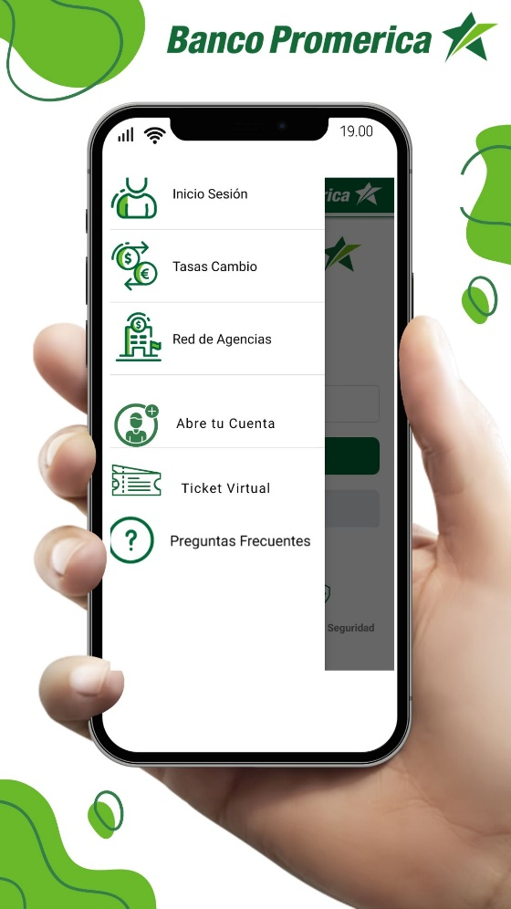

Figura 58. Aplicación de Banco Promerica con la opción de “Abre la cuenta” y “ticket virtual”
Fuente: Elaboración propia.

  - Datos Generales: Se incluirá un formulario para que los usuarios ingresen sus datos generales, como nombre completo, fecha de nacimiento y dirección. Además, se proporcionará la opción de subir una foto del DNI, pasaporte o carnet de residente, según los requisitos establecidos en la fase anterior.

  - Información de Referencias Personales: Se solicitará a los usuarios que proporcionen la información de dos referencias personales, incluyendo nombres, números de teléfono y relaciones con el solicitante.
  - Selección de Tipo de Cuenta: Se ofrecerá a los usuarios la opción de seleccionar el tipo de cuenta que desean abrir, según las opciones disponibles y los montos mínimos de apertura establecidos en la fase anterior.
  - Firma de Documentación: Se incorporará un espacio para que los usuarios firmen digitalmente la documentación requerida para la apertura de la cuenta, garantizando así su consentimiento y acuerdo con los términos y condiciones del banco.


Figura 59. Apartado para completar la información para la apertura de cuenta
Fuente: Elaboración propia.

En el caso de la gestión de tickets virtuales desde la banca digital para visitas en las sucursales bancarias, a continuación se detallan los pasos que deben seguir los clientes para solicitar un ticket de visita:

  - Agendar una cita en sucursal de su preferencia: mediante este paso, el cliente podrá seleccionar el departamento en donde se encuentra ubicado y la agencia que desea visitar para llevar a cabo sus gestiones financieras en el área de servicio al cliente.
  - Tipo de gestión: luego de finalizar el primer paso, el cliente tendrá la opción de seleccionar el tipo de gestión que desea realizar en el área de servicio al cliente de la agencia de su preferencia entre las acciones se encontrará diferentes tickets: tarjetas de crédito, cuentas bancarias, banca digital, prestamos, otros.
  - Selección de fecha y hora: en esta sección el cliente podrá elegir la fecha y hora en que desea visitar la agencia de su preferencia seleccionada.
  - Información de contacto: El último apartado es el más importante, el cliente brinda sus datos de contacto: nombre, apellido, número de identificación personal, correo electrónico y numero de teléfono para que pueda ser identificado y contactado previo a su visita en las agencias.
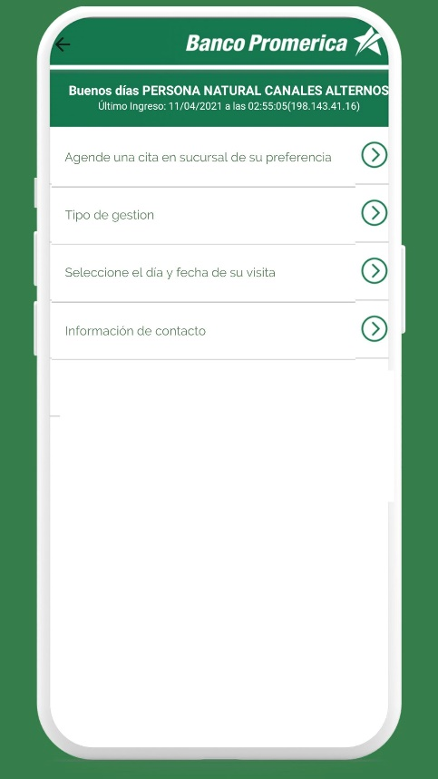

Figura 60. Apartado para completar la información para ticket virtual para visita de agencias
Fuente: Elaboración propia.

Fase 3: Monitoreo y Retroalimentación: Antes de completar el proceso de implementación, es crucial establecer un sistema de monitoreo y retroalimentación que permita evaluar la efectividad de la nueva función de apertura de cuentas en línea y recopilar la opinión de los usuarios. Esta fase se enfocará en crear una encuesta para los clientes y establecer un

mecanismo de monitoreo para el personal de servicio al cliente. A continuación, se crea la encuesta:

Encuesta de Retroalimentación sobre el Proceso de Apertura de Cuentas en Línea:

- ¿Cómo calificaría la facilidad de uso de la aplicación para abrir una cuenta?

  - Muy fácil
  - Fácil
  - Neutral
  - Difícil
  - Muy difícil

- ¿Fue clara la información proporcionada durante el proceso de apertura de cuenta?

  - Sí
  - No

- ¿Experimentó algún problema durante el proceso de apertura de cuenta? En caso afirmativo, ¿cuál?

  - Sí
  - No
  - (Especifique el problema)

- ¿Qué tan satisfecho está con la velocidad de respuesta y la asistencia brindada por el personal de servicio al cliente durante el proceso?

  - Muy satisfecho
  - Satisfecho
  - Neutral
  - Insatisfecho
  - Muy insatisfecho

- ¿Recomendaría la apertura de cuentas en línea a otros usuarios?

  - Definitivamente sí
  - Probablemente sí

  - Neutral
  - Probablemente no
  - Definitivamente no

Los cuadros de interpretación de resultados a continuación proporcionan una guía clara para entender las respuestas de los clientes en la encuesta.

Tabla 10. Interpretación de resultados, calificación a la facilidad de uso de la aplicación para abrir una cuenta

Calificación | Interpretación | Acciones Recomendadas
Muy fácil | La mayoría de los usuarios encuentran la aplicación extremadamente fácil de usar. | Continuar con el mantenimiento del sistema actual y buscar formas de mejorar aún más la experiencia del usuario.
Fácil | La mayoría de los usuarios encuentran la aplicación fácil de usar, pero hay margen para mejorar. | Identificar áreas específicas de la aplicación que podrían mejorarse y realizar actualizaciones o mejoras según sea  necesario.
Neutral | Hay opiniones mixtas sobre la facilidad de uso de la aplicación. | Realizar encuestas más detalladas o entrevistas con usuarios para comprender mejor las áreas problemáticas y realizar ajustes en consecuencia.
Difícil | La mayoría de los usuarios encuentran la aplicación difícil de usar. | Realizar una revisión exhaustiva de la usabilidad de la aplicación y considerar un  rediseño completo o parcial si es necesario.
Muy difícil | La mayoría de los usuarios encuentran la aplicación extremadamente difícil de usar. | Realizar una evaluación detallada de la interfaz de usuario y trabajar en una revisión completa para mejorar la accesibilidad y la facilidad de uso.

Fuente: Elaboración propia.

Tabla 11. Interpretación de resultados, claridad de la información proporcionada durante el proceso de apertura de cuenta.

Calificación | Interpretación | Acciones Recomendadas
Sí | La mayoría de los usuarios encuentran la información proporcionada clara y comprensible. | Continuar con la práctica actual de proporcionar información detallada y  considerar formas de hacerla aún más accesible para todos los usuarios.
No | Hay preocupaciones significativas sobre la claridad de la información proporcionada. | Realizar una revisión completa de los materiales de información y modificarlos para que sean más claros y fáciles de  entender para los usuarios.

Fuente: Elaboración propia.

Tabla 12. Interpretación de resultados, sobre algún problema durante el proceso de apertura de cuenta.

Calificación | Interpretación | Acciones Recomendadas
Sí | Se identificaron problemas durante el proceso de apertura de cuenta. | Recopilar y analizar los problemas reportados para identificar las causas  subyacentes y tomar medidas correctivas para abordarlos.
No | No se reportaron problemas durante el proceso de apertura de cuenta. | Continuar monitoreando de cerca el proceso para detectar posibles problemas en el futuro y estar preparado para abordarlos de manera proactiva.

Fuente: Elaboración propia.

Tabla 13. Interpretación de resultados, satisfacción con la velocidad de respuesta y la asistencia brindada por el personal de servicio al cliente durante el proceso.

Calificación | Interpretación | Acciones Recomendadas
Muy satisfecho | La mayoría de los usuarios están extremadamente satisfechos con la velocidad de respuesta y la asistencia brindada por el personal de servicio al cliente. | Reconocer y recompensar al personal por su excelente servicio y continuar fomentando una cultura de atención al cliente excepcional.
Satisfecho | La mayoría de los usuarios están satisfechos con la velocidad de respuesta y la asistencia brindada por  el personal de servicio al cliente. | Continuar con el entrenamiento y desarrollo del personal para mantener altos estándares de servicio al cliente y garantizar la  consistencia en la experiencia del cliente.
Neutral | Opiniones mixtas sobre la velocidad de respuesta y la asistencia brindada por el personal de servicio al cliente. | Realizar evaluaciones detalladas del desempeño del personal y brindar capacitación adicional donde sea necesario  para mejorar la calidad del servicio.
Insatisfecho | La mayoría de los usuarios están insatisfechos con la velocidad de  respuesta y la asistencia brindada por el personal de servicio al cliente. | Realizar una revisión exhaustiva de los procedimientos y prácticas de servicio al  cliente y tomar medidas correctivas para mejorar la eficiencia y la calidad del servicio.

Fuente: Elaboración propia.

Tabla 14. Interpretación de resultados, Recomendación sobre la apertura de cuentas en línea.

Calificación | Interpretación | Acciones Recomendadas
Definitivamente sí | La mayoría de los usuarios están muy satisfechos con la experiencia y recomendarían la apertura de cuentas en línea a otros usuarios. | Utilizar testimonios positivos de clientes satisfechos en campañas de marketing y continuar mejorando el servicio para mantener altos niveles de satisfacción del  cliente.
Probablemente sí | La mayoría de los usuarios están satisfechos con la experiencia y es  probable que recomienden la apertura de cuentas en línea a otros usuarios. | Continuar monitoreando el nivel de satisfacción del cliente y abordar cualquier  problema o preocupación para mantener la confianza y la lealtad del cliente.
Neutral | Opiniones mixtas sobre recomendar la apertura de cuentas en línea a otros usuarios. | Realizar encuestas detalladas para comprender mejor las preocupaciones de los usuarios y tomar medidas para abordarlas y mejorar la experiencia del cliente.
Probablemente no | La mayoría de los usuarios no están  seguros de recomendar la apertura de cuentas en línea a otros usuarios. | Realizar investigaciones exhaustivas para  identificar las razones detrás de la insatisfacción del cliente y tomar medidas

correctivas para mejorar la experiencia del usuario.

Fuente: Elaboración propia.

Monitoreo del Personal de Servicio al Cliente: Se implementará un sistema de monitoreo para el personal de servicio al cliente, que les permita realizar un seguimiento del proceso de apertura de cuenta en línea de los clientes y brindar asistencia y soporte según sea necesario. Esto garantizará que cualquier problema o consulta de los clientes se aborde de manera oportuna y eficiente.

Encuesta de Monitoreo del Personal de Servicio al Cliente:

- ¿Cuántos clientes han solicitado asistencia durante el proceso de apertura de cuenta en línea?

  - Menos de 10
  - Entre 10 y 20
  - Más de 20

- ¿Cuál fue el tiempo promedio de respuesta para atender las consultas de los clientes?

  - Menos de 1 hora
  - Entre 1 y 2 horas
  - Más de 2 horas

- ¿Hubo algún problema recurrente reportado por los clientes durante el proceso de apertura de cuenta en línea?

  - Sí
  - No

- ¿El personal se sintió preparado para manejar las consultas relacionadas con la nueva función de apertura de cuenta en línea?

  - Sí
  - No

- ¿Se identificaron áreas de mejora en el proceso de asistencia al cliente durante el monitoreo?

  - Sí
  - No

- ¿Recibió el personal retroalimentación positiva o negativa de los clientes durante el proceso de apertura de cuenta en línea?

  - Positiva
  - Negativa
  - Ambas

Estas preguntas ayudaran a evaluar la efectividad del personal de servicio al cliente en el manejo de consultas relacionadas con la nueva función de apertura de cuenta en línea y proporcionar insights para futuras mejoras. Los cuadros de interpretación de resultados a continuación proporcionan una guía clara para entender las respuestas del personal en la encuesta.

Tabla 15. Interpretación de resultados, cantidad de clientes que han solicitado asistencia durante el proceso de apertura de cuenta en línea.

Calificación | Interpretación | Acciones Recomendadas
Menos de 10 | El volumen de consultas es bajo. | Continuar monitoreando el volumen de consultas.
Entre 10 y 20 | El volumen de consultas es moderado. | Asegurar que el personal pueda manejar la carga de trabajo.
Más de 20 | El volumen de consultas es alto. | Considerar la necesidad de asignar más recursos al soporte.

Fuente: Elaboración propia.

Tabla 16. Interpretación de resultados, tiempo promedio de respuesta para atender las consultas de los clientes.

Calificación | Interpretación | Acciones Recomendadas
Menos de 1 hora | El tiempo de respuesta es rápido y eficiente. | Mantener los estándares actuales de tiempo de respuesta.
Entre 1 y 2 horas | El tiempo de respuesta es aceptable, pero puede mejorar. | Identificar áreas de mejora para reducir el tiempo de respuesta.
Más de 2 horas | El tiempo de respuesta es lento y necesita mejorar. | Implementar medidas para agilizar el proceso de respuesta.

Fuente: Elaboración propia.

Tabla 17. Interpretación de resultados, problema recurrente reportado por los clientes durante el proceso de apertura de cuenta en línea

Calificación | Interpretación | Acciones Recomendadas
Sí | Se identificaron problemas recurrentes que afectan la experiencia del cliente. | Investigar las causas de los problemas y tomar medidas correctivas.
No | No se identificaron problemas recurrentes. | Continuar monitoreando para detectar posibles problemas en el futuro.

Fuente: Elaboración propia.

Tabla 18. Interpretación de resultados, El personal se sintió preparado para manejar las consultas relacionadas con la nueva función de apertura de cuenta en línea.

Calificación | Interpretación | Acciones Recomendadas
Sí | El personal se sintió bien preparado y competente. | Proporcionar capacitación adicional según sea necesario.
No | El personal se sintió poco preparado o inseguro. | Brindar capacitación y recursos adicionales para mejorar la preparación.

Fuente: Elaboración propia.

Tabla 19. Interpretación de resultados, identificación áreas de mejora en el proceso de asistencia al cliente durante el monitoreo.

Calificación | Interpretación | Acciones Recomendadas
Sí | Se identificaron áreas que requieren mejoras. | Desarrollar un plan de acción para abordar las áreas identificadas.
No | No se identificaron áreas de mejora significativas. | Continuar monitoreando y buscando oportunidades de mejora.

Fuente: Elaboración propia.

Tabla 20. Interpretación de resultados, retroalimentación positiva o negativa de los clientes durante el proceso de apertura de cuenta en línea.

Calificación | Interpretación | Acciones Recomendadas
Positiva | El personal recibió comentarios positivos de los clientes. | Reconocer y felicitar al personal por su buen desempeño.
Negativa | El personal recibió comentarios negativos de los clientes. | Identificar áreas de mejora y proporcionar retroalimentación constructiva.
Ambas | El personal recibió una mezcla de comentarios positivos y negativos. | Reconocer los aspectos positivos y abordar los aspectos negativos para mejorar.

Fuente: Elaboración propia.

Proceso de apertura de cuentas digitales

 | CÓDIGO: IT-SAC-01 |  | GESTIÓN APERTURA DE CUENTAS DIGITALES
Fecha de Emisión:  18/03/2024 | No. De edición: 01 | Fecha de Edición:  18/03/2024 | Página 1
Cliente presenta DNI, pasaporte o carnet de residente

Se solicita al cliente que tome una selfie para verificar su identidad

Solicitud de dos referencias personales

Selección del tipo de cuenta que desea apertura

Firma digital de documentación requerida para la apertura

Se notifica que la gestión ha sido realizada

Entrega de la tarjeta debito

Fin del proceso
Fuente: Elaboración propia.

      - PROGRAMA DE CAPACITACIÓN CONTINUA DEL PERSONAL DE SERVICIO AL CLIENTE

El Programa de Capacitación Continua del personal en el Departamento de Servicio al Cliente de Banco Promerica es una iniciativa diseñada para mejorar las habilidades y competencias del equipo en áreas críticas como la comunicación, la gestión de crisis y la eficiencia en la atención al cliente. El programa se estructurará en varias fases para garantizar una capacitación integral y continua del personal, abordando las necesidades identificadas en la evaluación previa.

La implementación del programa se llevará a cabo en una serie de fases, comenzando con el desarrollo de contenidos y materiales de capacitación adaptados a las necesidades identificadas. Estos materiales incluirán presentaciones, casos de estudio y ejercicios prácticos diseñados para fomentar la participación activa y el aprendizaje práctico. Las sesiones de capacitación se llevarán a cabo de manera regular, iniciando el proceso en el año 2025, porque internamente, el banco realiza un proceso a fin de cada año, específicamente en el mes de diciembre donde se gestiona el presupuesto para actividades internas y este proceso, es presentado ante el comité del banco para su aprobación. A través de las capacitaciones se combinará entrenamiento teórico y práctico facilitado por expertos en las áreas relevantes y por el área de RRHH. Además, se proporcionará retroalimentación continua y seguimiento para garantizar la efectividad del programa y se realizarán ajustes según sea necesario para asegurar su relevancia y utilidad a lo largo del tiempo. Esta metodología no solo asegurará una mejora constante en las habilidades y competencias del equipo de servicio al cliente, sino que también contribuirá al fomento de un ambiente de trabajo colaborativo y de alto rendimiento. Además, se promoverá activamente la resiliencia organizacional entre los colaboradores, capacitándolos para responder de manera constructiva y proactiva ante posibles desafíos o adversidades, fortaleciendo así la posición competitiva del banco en el mercado y garantizando una experiencia excepcional para el cliente.

La formación de equipos de alto rendimiento se convertirá en un pilar esencial dentro de la cultura organizacional del banco. Se fomentará la colaboración, la comunicación efectiva y el establecimiento de metas claras y alcanzables. Además, se impulsará el desarrollo de habilidades de liderazgo y la capacidad para gestionar eficazmente el cambio. Estos equipos no solo trabajarán de manera cohesionada para alcanzar objetivos comunes, sino que también estarán preparados para adaptarse rápidamente a situaciones cambiantes y tomar decisiones ágiles y acertadas en momentos cruciales.
Por otro lado, la resiliencia organizacional será un enfoque transversal en todas las áreas del banco. Se promoverá la mentalidad de aprendizaje continuo y la capacidad de recuperación frente a la adversidad. Los colaboradores serán capacitados en técnicas que desarrollen sus habilidades para brindar un servicio excepcional a los clientes del banco, así como la empatía, resolución de conflictos y la optimización de procesos. La resiliencia no solo se considerará como una habilidad individual, sino también como un atributo colectivo que fortalecerá la capacidad del banco para superar obstáculos y adaptarse con éxito a un entorno empresarial en constante evolución.

BENEFICIOS EN LA CAPACITACIÓN CONTINUA DEL PERSONAL DE SERVICIO AL CLIENTE

- Mejora en la satisfacción del cliente: Los empleados que poseen habilidades blandas desarrolladas, como la empatía, la comunicación efectiva y la resolución de problemas, son capaces de brindar un servicio más personalizado y satisfactorio. Esto puede llevar a una mayor retención de clientes y a una mejor reputación del banco en el mercado.

- Aumento en la lealtad del cliente: La capacidad de los empleados para establecer relaciones sólidas con los clientes, basadas en la confianza y la empatía, puede llevar a una mayor lealtad del cliente a largo plazo. Los clientes son más propensos a continuar utilizando los servicios del banco si sienten que son valorados y comprendidos.
- Mejora en el clima laboral: La inversión en el desarrollo personal y profesional de los empleados, a través de la capacitación en habilidades blandas, puede aumentar la satisfacción laboral y el compromiso de los empleados. Esto puede resultar en un ambiente de trabajo más positivo y colaborativo, lo que a su vez puede mejorar la retención de talento y reducir los costos asociados con la rotación de personal.
- Reducción en los costos de atención al cliente: Empleados con habilidades blandas bien desarrolladas son capaces de resolver problemas de manera más eficiente y efectiva, lo que puede reducir la necesidad de recursos dedicados a la gestión de quejas y reclamaciones. Esto puede traducirse en ahorros significativos para el banco a lo largo del tiempo.
- Incremento en la productividad: La capacitación continua en habilidades blandas puede mejorar la eficiencia y la productividad del personal de servicio al cliente. Esto se debe a que los empleados son más capaces de trabajar en equipo, manejar situaciones difíciles y comunicarse de manera efectiva, lo que lleva a una mayor eficacia en la resolución de problemas y en la prestación de servicios.

Figura 61. Beneficios en la implementación del plan de capacitación continua del personal
Fuente: Elaboración propia.

        - FASES PARA LA CAPACITACIÓN CONTINUA DEL PERSONAL DE SERVICIO AL CLIENTE

Fase 1: Desarrollo de Contenidos y Materiales: A través de un análisis de la situación actual de los colaboradores del departamento de servicio al cliente de Banco Promerica se concluye en que el personal necesita recibir capacitaciones que tengan como objetivo fomentar el desarrollo de los colaboradores con la finalidad de mejorar la eficiencia del banco en respuesta a la insatisfacción percibida por los clientes, es por ello que como parte de la propuesta se considera necesario la creación de un plan estratégico que permita la formación del personal, dentro del plan se procederá al desarrollo de contenidos y materiales del programa. Esto incluirá la creación de material didáctico, presentaciones, casos de estudio y ejercicios prácticos adaptados a las necesidades del equipo de servicio al cliente. Los cuáles serán entregados en físico en las capacitaciones presenciales y subidos a la plataforma institucional del banco. Los materiales serán diseñados por expertos en las áreas que necesitan capacitación y se propone que puedan ser interactivos, relevantes y centrados en la aplicación práctica de las habilidades aprendidas, cabe destacar que se ha identificado la oportunidad de capacitar al personal de manera continua en las siguientes áreas clave:

- Tecnología y Sistemas Bancarios
- Desarrollo de Habilidades para Servicio al Cliente
- Inteligencia emocional.
- Resolución de conflictos.
- Trabajo en equipo y comunicación.
- Empatía.
- Productos y servicios que ofrece el banco a los usuarios.
- Optimización de procesos.

Fase 2: Implementación de la Capacitación: En esta fase, se llevarán a cabo las sesiones de capacitación programadas para el año 2025. Previo al inicio de la capacitación, se le hará una pequeña encuesta al personal con el propósito de evaluar su nivel de conocimiento en relación con los temas propuestos. Las sesiones incluirán espacios para recrearse mediante actividades lúdicas en equipo, asimismo, las sesiones incluirán una combinación de

entrenamiento teórico y práctico, facilitado por expertos en las áreas de comunicación, habilidades blandas, gestión de crisis y optimización de procesos. Se fomentará la participación activa de los empleados y se proporcionará retroalimentación constructiva para reforzar el aprendizaje.

Fase 3: Seguimiento y Evaluación: Una vez completada la capacitación inicial, se realizará un seguimiento para evaluar el impacto y la efectividad del programa. Se llevarán a cabo evaluaciones de desempeño y encuestas de satisfacción del empleado para medir el progreso y recopilar comentarios sobre la utilidad de la capacitación los cuales serán realizados por el jefe de servicio al cliente y presentados ante el gerente de agencia con la finalidad de evaluar el desempeño de los colaboradores de servicio al cliente y con base en estos resultados, se realizarán ajustes y mejoras en el programa para garantizar su relevancia y efectividad continua.

Este enfoque por fases garantiza una implementación efectiva y progresiva del Programa de Capacitación Continua del Personal, permitiendo una mejora constante en las habilidades y competencias del equipo de servicio al cliente en Banco Promerica.
6.4.1.2 DESCRIPCIÓN DE LAS CAPACITACIONES

La propuesta consiste en el desarrollo e implementación de un plan de capacitación dirigido al personal del banco, centrado en los siguientes principales temas los cuales las encuestas aplicadas demostraron que necesitan ser desarrollados: resolución de conflictos trabajo en equipo y comunicación, inteligencia emocional, empatía, productos y servicios ofrecidos por el banco, y optimización de procesos.

Tecnología y Sistemas Bancarios: se enfoca en familiarizar al personal del banco con los sistemas informáticos, plataformas digitales y tecnologías utilizadas en la industria bancaria. Los empleados aprenderán a utilizar eficientemente el software bancario, aplicaciones móviles, sistemas de gestión de clientes y otras herramientas tecnológicas relevantes.

Desarrollo de Habilidades para Servicio al Cliente: se centra en el desarrollo de habilidades interpersonales y de comunicación necesarias para brindar un excelente servicio al cliente. Los empleados aprenderán técnicas para interactuar efectivamente con los clientes, resolver problemas, gestionar quejas, y manejar situaciones difíciles con empatía y profesionalismo.

Resolución de conflictos: A través de la capacitación el personal conocerá técnicas para la resolución de conflictos con el objetivo de ampliar sus conocimientos sobre un tema que promueve el desarrollo de habilidades blandas.

Trabajo en equipo y comunicación: Mediante la capacitación los colaboradores obtendrán mayor conocimiento sobre las ventajas de trabajar en equipo, reducir errores en sus áreas de trabajo y la importancia de promover el trabajo y la comunicación para poder ser un equipo de alto rendimiento.

Inteligencia emocional: Con el propósito de promover un ambiente de trabajo resiliente y positivo, con la implementación de capacitaciones sobre inteligencia emocional los empleados comprenderán la importancia de la inteligencia emocional y como llevarla a la práctica mediante una serie de ejercicios y casos de estudio que les permitirá ampliar sus conocimientos y reflejarlo en su trabajo.

Empatía: Se impartirá capacitación para mejorar las habilidades de empatía del personal, lo que les permitirá comprender mejor las necesidades y preocupaciones de los clientes. Esto se logrará a través de ejercicios prácticos, estudios de casos y técnicas de comunicación efectiva.

Productos y servicios ofrecidos por el banco: Se proporcionará capacitación detallada sobre los diversos productos y servicios ofrecidos por el banco, incluyendo cuentas de ahorro, préstamos, tarjetas de crédito, entre otros. El objetivo es que el personal adquiera un conocimiento completo de los productos para poder asesorar adecuadamente a los clientes.

Optimización de procesos: Se llevará a cabo una capacitación enfocada en identificar áreas de mejora en los procesos internos del banco y aplicar técnicas de optimización para aumentar la eficiencia y la calidad del servicio. Esto incluirá la identificación de cuellos de botella, la simplificación de procedimientos y la adopción de nuevas herramientas o tecnologías.

    - DESARROLLO

La propuesta se estructura en tres fases claramente definidas para garantizar una implementación efectiva del plan de capacitación. En la primera fase, se llevará a cabo una exhaustiva planificación y diseño del programa. Se asignará especial atención a asegurar que

el contenido sea relevante y se alinee estrechamente con los objetivos del banco en términos de mejora del servicio al cliente y eficiencia operativa. A continuación, se presenta el diseño del programa:



Agenda capacitación Tecnologia y Sistemas Bancarios Fecha: Junio 2025
Lugar: Centro de eventos Vista Hermosa, Tegucigalpa.

Horario | Actividad | Responsable
8:30-9:00 a.m. | Coffee Break
9:00-9:10 a.m. | Bienvenida | Gerente de Agencia
9:10-9:20 a.m. | Dinámica | Gerente de RRHH
9:20-9:30 a.m. | Encuesta diagnóstica sobre tecnología y Sistemas Bancarios | Capacitador/a
9:30-9:45 a.m. | Resultados Encuesta | Capacitador/a
9:45-10:45 a.m. | Desarrollo de la capacitación | Capacitador/a
10:30-10:45 a.m. | Ejercicio práctico:  Caso de estudio en grupos | Capacitador/a
10:45-11:00 a.m. | Reflexión sobre el caso de estudio por grupo | Capacitador/a
11:00-11:45 a.m. | Continuación capacitación | Capacitador/a
11:45-11:55 a.m. | Simulación situación de aplicación de aplicaciones | Gerente RRHH
11:55-12:00 p.m. | Break
12:00-1:00 p.m. | Almuerzo
1:00-1:20 p.m. | Dinámica | Gerente RRHH
1:20 pm-2:00 p.m. | Resumen primera jornada | Capacitador/a
2:00 p.m-3:00 p.m. | Desarrollo de la capacitación | Capacitador/a
3:00 pm-3:20 p.m. | Coffee Break
3:20 p.m.-4:10 p.m. | Nuevas tecnologías en el Banco | Capacitador/a
4:10 pm-4:40 p.m. | Caso practico | Capacitador/a y colaboradores
4:40 p.m-5:00 p.m. | Preguntas y respuestas | Capacitador/a y  colaboradores
5:00 p.m. | Fin capacitación | Capacitador/a
*Para esta actividad, se solicita a los colaboradores de Servicio al cliente ser puntuales a la hora de llegada para aprovechar al máximo la jornada de capacitación

Figura 62. Agenda capacitación Tecnología y Sistemas Bancarios
Fuente: Elaboración propia.

Agenda capacitación Desarrollo de Habilidades para Servicio al Cliente Fecha: Junio 2025
Lugar: Centro de eventos Vista Hermosa, Tegucigalpa.

Horario | Actividad | Responsable
8:30-9:00 a.m. | Coffee Break
9:00-9:10 a.m. | Bienvenida | Gerente de Agencia
9:10-9:20 a.m. | Dinámica | Gerente de RRHH
9:20-9:30 a.m. | Encuesta diagnóstica sobre Habilidades de Servicio al Cliente | Capacitador/a
9:30-9:45 a.m. | Resultados Encuesta | Capacitador/a
9:45-10:45 a.m. | Desarrollo de la capacitación | Capacitador/a
10:30-10:45 a.m. | Ejercicio práctico:  Caso de estudio en grupos | Capacitador/a
10:45-11:00 a.m. | Reflexión sobre el caso de estudio por grupo | Capacitador/a
11:00-11:45 a.m. | Continuación capacitación | Capacitador/a
11:45-11:55 a.m. | Simulación situación de aplicación habilidades en el servicio al cliente | Gerente RRHH
11:55-12:00 p.m. | Break
12:00-1:00 p.m. | Almuerzo
1:00-1:20 p.m. | Dinámica | Gerente RRHH
1:20 pm-2:00 p.m. | Resumen primera jornada | Capacitador/a
2:00 p.m-3:00 p.m. | Desarrollo de la capacitación | Capacitador/a
3:00 pm-3:20 p.m. | Coffee Break
3:20 p.m.-4:10 p.m. | Como lidiar con un cliente enojado | Capacitador/a
4:10 pm-4:40 p.m. | Caso practico | Capacitador/a y colaboradores
4:40 p.m-5:00 p.m. | Preguntas y respuestas | Capacitador/a y colaboradores
5:00 p.m. | Fin capacitación | Capacitador/a
*Para esta actividad, se solicita a los colaboradores de Servicio al cliente ser puntuales a la hora de llegada para aprovechar al máximo la jornada de capacitación

Figura 63. Agenda capacitación desarrollo de habilidades para Servicio al Cliente
Fuente: Elaboración propia.

Agenda capacitación Resolución de conflictos Fecha: Julio 2025
Lugar: Centro de eventos Vista Hermosa, Tegucigalpa.

Horario | Actividad | Responsable
8:30-9:00 a.m. | Coffee Break
9:00-9:10 a.m. | Bienvenida | Gerente de Agencia
9:10-9:20 a.m. | Dinámica | Gerente de RRHH
9:20-9:30 a.m. | Encuesta diagnóstica sobre resolución de conflictos | Capacitador/a
9:30-9:45 a.m. | Resultados Encuesta | Capacitador/a
9:45-10:45 a.m. | Desarrollo de la capacitación | Capacitador/a
10:30-10:45 a.m. | Ejercicio práctico:  Caso de estudio en grupos | Capacitador/a
10:45-11:00 a.m. | Reflexión sobre el caso de estudio por grupo | Capacitador/a
11:00-11:45 a.m. | Continuación capacitación | Capacitador/a
11:45-11:55 a.m. | Simulación situación de aplicación resolución de conflictos | Gerente RRHH
11:55-12:00 p.m. | Break
12:00-1:00 p.m. | Almuerzo
1:00-1:20 p.m. | Dinámica | Gerente RRHH
1:20 pm-2:00 p.m. | Resumen primera jornada | Capacitador/a
2:00 p.m-3:00 p.m. | Desarrollo de la capacitación, técnicas de resolución de conflictos | Capacitador/a
3:00 pm-3:20 p.m. | Coffee Break
3:20 p.m.-4:10 p.m. | Competencias para la negociación | Capacitador/a
4:10 pm-4:40 p.m. | Caso practico | Capacitador/a y colaboradores
4:40 p.m-5:00 p.m. | Preguntas y respuestas | Capacitador/a y colaboradores
5:00 p.m. | Fin capacitación | Capacitador/a
*Para esta actividad, se solicita a los colaboradores de Servicio al cliente ser puntuales a la hora de llegada para aprovechar al máximo la jornada de capacitación

Figura 64. Agenda capacitación resolución de conflictos
Fuente: Elaboración propia.

Agenda capacitación Trabajo en equipo y comunicación Fecha: Julio 2025
Lugar: Hotel Hyatt Place, Tegucigalpa.

Horario | Actividad | Responsable
8:30-9:00 a.m. | Coffee Break
9:00-9:10 a.m. | Bienvenida | Gerente de Agencia
9:10-9:20 a.m. | Dinámica | Gerente de RRHH
9:20-9:30 a.m. | Encuesta diagnóstica sobre resolución de conflictos | Capacitador/a
9:30-9:45 a.m. | Resultados Encuesta | Capacitador/a
9:45-10:45 a.m. | Desarrollo capacitación: trabajo en equipo | Capacitador/a
10:30-10:45 a.m. | Ejercicio práctico:  Simulación de trabajo en equipo | Capacitador/a
10:45-11:00 a.m. | Reflexión sobre el caso la actividad de trabajo en equipo | Capacitador/a
11:00-11:45 a.m. | Continuación capacitación | Capacitador/a
11:45-11:55 a.m. | Caso de estudio: importancia del trabajo en equipo | Gerente RRHH
11:55-12:00 p.m. | Break
12:00-1:00 p.m. | Almuerzo
1:00-1:20 p.m. | Actividad lúdica “todos en circulo con el globo”. | Gerente RRHH
1:20 pm-2:00 p.m. | Resumen primera jornada | Capacitador/a
2:00 p.m-3:00 p.m. | Desarrollo de la capacitación, retos y claves para mejorar el trabajo en equipo. | Capacitador/a
3:00 pm-3:20 p.m. | Coffee Break
3:20 p.m.-4:00 p.m. | La comunicación asertiva y sus características | Capacitador/a
4:00 pm-4:20 p.m. | Tipos de comunicación asertiva | Capacitador/a
4:20 p.m-4:35 p.m. | Técnicas y ejemplos de la comunicación asertiva | Capacitador/a
4:35-4:50 p.m. | Ejercicio practico | Capacitador/a y colaboradores
4:50 p.m-5:00 p.m. | Preguntas y respuestas | Capacitador/a y colaboradores
4:35-4:50 p.m. | Fin capacitación

*Para esta actividad, se solicita a los colaboradores de Servicio al cliente ser puntuales a la hora de llegada para aprovechar al máximo la jornada de capacitación

Figura 65. Agenda capacitación trabajo en equipo y comunicación
Fuente: Elaboración propia.

Agenda capacitación Inteligencia Emocional Fecha: Agosto 2025
Lugar: Hotel Hyatt Place, Tegucigalpa.

Horario | Actividad | Responsable
8:30-9:00 a.m. | Coffee Break
9:00-9:10 a.m. | Bienvenida | Gerente de Agencia
9:10-9:20 a.m. | Dinámica | Gerente de RRHH
9:20-9:30 a.m. | Encuesta diagnóstica sobre Inteligencia Emocional | Capacitador/a
9:30-9:45 a.m. | Resultados Encuesta | Capacitador/a
9:45-10:45 a.m. | Desarrollo de la capacitación | Capacitador/a
10:30-10:45 a.m. | Ejercicio práctico:  Caso de estudio en grupos | Capacitador/a
10:45-11:00 a.m. | Reflexión sobre el caso de estudio por grupo | Capacitador/a
11:00-11:45 a.m. | Continuación capacitación | Capacitador/a
11:45-11:55 a.m. | Simulación situación de aplicación de Inteligencia emocional | Gerente RRHH
11:55-12:00 p.m. | Break
12:00-1:00 p.m. | Almuerzo
1:00 p.m. | Fin de la jornada

*Para esta actividad, se solicita a los colaboradores de Servicio al cliente ser puntuales a la hora de llegada para aprovechar al máximo la jornada de capacitación

Figura 66. Agenda capacitación inteligencia emocional
Fuente: Elaboración propia.

Agenda capacitación Empatía Fecha: Agosto 2025
Lugar: Hotel Hyatt Place, Tegucigalpa.

Horario | Actividad | Responsable
8:30-9:00 a.m. | Coffee Break
9:00-9:10 a.m. | Bienvenida | Gerente de Agencia
9:10-9:20 a.m. | Dinámica | Capacitador/a
.9:20-9:30 a.m. | Introducción Actividad para romper el hielo: Juego de roles donde los participantes asumen diferentes roles y practican la empatía al interactuar entre sí. | Capacitador/a
9:30-9:45 a.m. | Desarrollo de Contenido: Explicación del concepto de empatía: Definición de empatía y su importancia en el servicio al cliente. | Capacitador/a
9:45-10:45 a.m. | Desarrollo de la capacitación; Técnicas de comunicación empática: Escucha activa: Fomentar la escucha activa para comprender verdaderamente las necesidades del cliente. | Capacitador/a
10:30-10:45 a.m. | Ejercicio práctico:  Validación de emociones: Reconocer y validar las emociones del cliente para generar confianza y conexión. | Capacitador/a
10:45-11:00 a.m. | Ejemplos prácticos: Casos de estudio o ejemplos de situaciones reales donde se muestra empatía en la atención al cliente.  Importancia en el servicio al cliente: Discusión sobre cómo la empatía puede mejorar la experiencia del cliente y fortalecer la relación con el banco. | Capacitador/a
11:00-11:45 a.m. | Actividad Final:  Ejercicio práctico: Simulación de situaciones de servicio al cliente donde se aplican las técnicas de empatía aprendidas. | Capacitador/a
11:45-11:55 a.m. | Despedida | Gerente RRHH
11:55-12:00 p.m. | Break
12:00-1:00 p.m. | Almuerzo
1:00 p.m. | Fin de la jornada

*Para esta actividad, se solicita a los colaboradores de Servicio al cliente ser puntuales a la hora de llegada para aprovechar al máximo la jornada de capacitación

Figura 67. Agenda capacitación Empatía
Fuente: Elaboración propia.

Agenda Productos y Servicios Bancarios Fecha: septiembre 2025
Lugar: Hotel Hyatt Place, Tegucigalpa.

Horario | Actividad | Responsable
8:30-9:00 a.m. | Coffee Break
9:00-9:10 a.m. | Bienvenida | Gerente de Agencia
9:10-9:20 a.m. | Introducción: Actividad para romper el hielo: Dinámica de grupos para identificar los productos y servicios bancarios que ya conocen los participantes. | Gerente de mejora continua
9:20-9:30 a.m. | Desarrollo de Contenido: Visión general de productos y servicios: Presentación de los productos y servicios bancarios ofrecidos por el banco, incluyendo cuentas de ahorro, préstamos, tarjetas de crédito, entre otros. | Gerente de mejora continua
9:30-9:45 a.m. | -Detalles sobre características y beneficios: Explicación detallada de las características, requisitos y beneficios de cada producto y servicio. | Gerente de mejora continua
9:45-10:45 a.m. | -Ejemplos prácticos: Casos de estudio o ejemplos de cómo los productos y servicios bancarios pueden satisfacer las necesidades financieras de los clientes. | Gerente de mejora continua
10:30-10:45 a.m. | Estrategias de venta: Consejos sobre cómo presentar y promocionar los productos y servicios bancarios de manera efectiva a los clientes. | Gerente de mejora continua
11:00-11:45 a.m. | Actividad Final:  Evaluación del conocimiento: Preguntas y respuestas para evaluar la comprensión de los participantes sobre  los productos y servicios bancarios. | Gerente de Agencia
11:45-11:55 a.m. | Despedida | Gerente de Agencia
11:55-12:00 p.m. | Break
12:00-1:00 p.m. | Almuerzo
1:00 pm | Fin de la jornada

*Para esta actividad, se solicita a los colaboradores de Servicio al cliente ser puntuales a la hora de llegada para aprovechar al máximo la jornada de capacitación

Figura 68. Agenda capacitación Productos y servicios que ofrece el banco.
Fuente: Elaboración propia.

Agenda Optimización de procesos Fecha: septiembre 2025
Lugar: Hotel Hyatt Place, Tegucigalpa.

Horario | Actividad | Responsable
8:30-9:00 a.m. | Coffee Break
9:00-9:10 a.m. | Bienvenida | Gerente de Agencia
9:10-9:20 a.m. | Introducción: Actividad para romper el hielo: Sesión de lluvia de ideas sobre posibles mejoras en los procesos del banco. | Gerente de mejora continua
9:20-9:30 a.m. | Desarrollo de Contenido. Análisis de procesos actuales: Identificación y análisis de los procesos existentes en el  banco, destacando sus fortalezas y áreas de Desarrollo de Contenido: | Gerente de mejora continua
9:30-9:45 a.m. | - Identificación de áreas de mejora: Discusión sobre cómo identificar y priorizar áreas de mejora en los procesos bancarios. | Gerente de mejora continua
9:45-10:45 a.m. | - Métodos de mejora de procesos: Presentación de metodologías y herramientas para mejorar la eficiencia y  la calidad de los procesos bancarios, como Six Sigma, Lean Management, entre otros. | Gerente de mejora continua
10:30-10:45 a.m. | Implementación de mejoras: Estrategias y pasos a seguir para implementar mejoras en los procesos, incluyendo la asignación de responsabilidades y el seguimiento del progreso. | Gerente de mejora continua
11:00-11:45 a.m. | Actividad Final:  Sesión de grupos para proponer soluciones y acciones concretas para mejorar los procesos identificados,  incluyendo la elaboración de un plan de acción detallado | Gerente de Agencia
11:45-11:55 a.m. | Despedida | Gerente de Agencia
11:55-12:00 p.m. | Break
12:00-1:00 p.m. | Almuerzo
1:00 pm | Fin de la jornada

*Para esta actividad, se solicita a los colaboradores de Servicio al cliente ser puntuales a la hora de llegada para aprovechar al máximo la jornada de capacitación

Figura 69. Agenda capacitación Optimización de procesos.
Fuente: Elaboración propia.

Una vez completada la fase de planificación con las agendas detalladas, la segunda fase se centrará en la implementación del programa de capacitación. Esto implicará la selección cuidadosa de los capacitadores, la programación de sesiones de capacitación y la ejecución de

talleres y sesiones prácticas. Durante esta etapa, se pondrá énfasis en la participación del personal activa y en la aplicación práctica de los conceptos y habilidades aprendidos.
- Selección de capacitadores: Identificar y capacitar a los facilitadores o capacitadores que estarán a cargo de impartir la capacitación. A continuación, se presentan 2 opciones de empresas dedicadas a la capacitación en Honduras, quienes ofrecen beneficios para los temas a tratar. Además, es importante destacar que el equipo de recursos humanos del banco también puede participar como capacitadores.
- Propuesta de empresas:
- Propuesta No. 1:
-Infinit Leadership.
-Contacto: +504 8793-7653
Página web: https://infinitleadership.com/


Figura 70. Logo empresa capacitadora Infinit Leadership.
Fuente: Infinit Leadership.
- Propuesta No. 2:
-Honduras Capacítate
-Contacto: +504 9693-3991
-Página web https://hondurascapacitate.com/


Figura 71. Empresa capacitadora Honduras Capacítate.
Fuente: Honduras Capacítate.

- Programación de sesiones: Planificar y programar las sesiones de capacitación de acuerdo con la disponibilidad del personal y las necesidades operativas del banco. A continuación, se presenta el cuadro de distribución, en el cual cada agencia se dividirá

en 3 equipos, de forma que se garantice que siempre haya personal dentro de las agencias para la atención al cliente.

Tabla 21. Planificación de sesiones de capacitaciones

Agencia | Equipo | Dia 1 | Dia 2 | Dia 3
Agencia centro de Negocios | Equipo 1 | X
Agencia centro de Negocios | Equipo 2 |  | X
Agencia centro de Negocios | Equipo 3 |  |  | X
Agencia City Mall | Equipo 1 | X
Agencia City Mall | Equipo 2 |  | X
Agencia City Mall | Equipo 3 |  |  | X
Agencia Plaza Marie | Equipo 1 |  |  | X
Agencia Plaza Marie | Equipo 2 |  | X
Agencia Plaza Marie | Equipo 3 | X
Agencia Cascada Mall | Equipo 1 |  |  | X
Agencia Cascada Mall | Equipo 2 | X
Agencia Cascada Mall | Equipo 3 |  | X

Fuente: Elaboración propia.

- Ejecución de talleres: Llevar a cabo los talleres y sesiones prácticas según lo programado, cubriendo cada uno de los temas de capacitación.

Finalmente, como parte de la propuesta de mejora que permita incrementar una cultura organizacional positiva y resiliente dentro del departamento de servicio al cliente de Banco Promerica, se propone el uso del modelo NPS (Net Promoter Score) el cual será para la institución una herramienta útil para medir la efectividad de las capacitaciones y su impacto en la satisfacción y lealtad de los colaboradores, el cual se encuentra dentro de la tercera fase y se dedicará a la evaluación y seguimiento del programa de capacitación. Los comentarios recopilados se utilizarán para realizar ajustes en el programa según sea necesario, las encuestas serán distribuidas al personal a través de Google Forms y podrán ser llenadas de manera anónima con el objetivo de recibir respuestas honestas por parte del personal, la recolección de datos será realizado por el personal de recursos humanos en un periodo de tiempo aproximado de 2 semanas y el análisis de los datos recolectados será en un periodo de 2 semanas, el cual será entregado mediante un informe al gerente de la agencia, la herramienta a utilizar para este proceso será ToolBox o Google Forms y por ultimo se implementaran cambios en la retroalimentación sobre las capacitaciones realizadas.

Evaluación de capacitación:

¡Gracias por participar en nuestra encuesta de evaluación de capacitaciones! su opinión es extremadamente valiosa para nosotros y nos ayudará a mejorar nuestros programas de formación en el futuro. Por favor, tómese un momento para responder honestamente las siguientes preguntas. Sus respuestas nos permitirán comprender mejor cómo podemos servirle mejor y satisfacer sus necesidades de desarrollo profesional.

- En una escala del 1 al 10. ¿Qué tan probable es que recomienda las capacitaciones de Banco Promerica a un colega?
- ¿Cuál es la principal razón de su puntuación sobre las capacitaciones?
- ¿Cómo calificaría la relevancia del contenido de las capacitaciones para su trabajo diario? (Escala del 1-10)
- ¿Qué le pareció la metodología y la forma en que se presentaron los temas de capacitación? (Escala del 1-10)
- En una escala del 1 al 10 ¿Qué tan aplicable encuentra las habilidades y conocimientos adquiridos en su día a día?
- ¿Considera adecuada la duración de las capacitaciones? (Escala de 1 a 10)

Cuadros de Interpretación de Preguntas:

El NPS se calcula restando el porcentaje de detractores del porcentaje de promotores:

NPS= %Promotores− %Detractores.

Tabla 22. Calificación de las respuestas de la encuesta.

 | Calificación | Interpretación | Acciones Recomendadas
 | (9-10) | Empleados satisfechos. | Continuar con la misma metodología y contenido en futuras sesiones.
 | (6-8) | Empleados satisfechos, pero no entusiastas | Revisar el contenido y la metodología de enseñanza para mejorar la comprensión.
(0-5) |  | Empleados insatisfechos con las capacitaciones | Reformular las capacitaciones y actividades.

Fuente: Elaboración propia.
      - PROCESO CAPACITACIÓN CONTINUA DEL PERSONAL DE SERVICIO AL CLIENTE

 | CÓDIGO: RRHH-01 |  | CAPACITACIÓN CONTINUA DEL PERSONAL
Fecha de Emisión:  18/03/2024 | No. De edición: 01 | Fecha de Edición:  18/03/2024 | Página 1
Inicio

Presentación programa de capacitación continua al personal de servicio al cliente

Desarrollo de contenidos y materiales por RRHH

Encuesta diagnóstica sobre el tema de capacitación

Implementación de las capacitaciones

Encuesta post- capacitación

Seguimiento y evaluación

Fin del proceso

Fuente: Elaboración propia.

      - PLANES DE CAPACITACION AL PERSONAL DE SERVICIO AL CLIENTE

Los planes de capacitación permiten a las empresas la oportunidad de mejorar las habilidades de sus colaboradores, porque al contar con un plan bien estructurado en el cual se centre el objetivo de la capacitación, el tiempo, frecuencia y el costo de la inversión, crea dentro del banco el compromiso que debe existir entre su material más importante: sus colaboradores, es importante destacar que las capacitaciones continuas desarrollan en los colaborades un estudio profundo de temas de interés que deben ser manejados en gran medida y que al ser optimizados podrán brindar ante su público objetivo un servicio de calidad, e internamente el equipo se sentirá motivado e incluso, se mantendrá una retención de personal; porque al sentirse estables en sus lugares de trabajo, los empleados trabajan de manera productiva y desarrollará en ellos el compromiso con la institución y el fomento del trabajo en equipo porque al realizar las capacitación de manera presencial, los empleados tendrán la oportunidad de crear lazos con sus compañeros, salir de la rutina cotidiana y conocer sus opiniones personal y las de sus compañeros sobre los temas que se desarrollarán en las capacitaciones con personas expertas en los temas.

Los beneficios de estas capacitaciones son múltiples. Primero, mejorarán la calidad del servicio al cliente al brindar a los empleados las habilidades y conocimientos necesarios para interactuar eficazmente con los clientes. Además, al aumentar la eficiencia y productividad del personal a través de la optimización de procesos, se espera una reducción en los tiempos de espera y una mayor satisfacción del cliente. En última instancia, estas capacitaciones contribuirán a fortalecer la imagen y reputación del banco, lo que podría traducirse en un mayor número de clientes y una retención mejorada de los mismos.

A continuación, se presenta una serie de planes de capacitación relacionados a los temas que serán desarrollados en las capacitaciones dirigidas al personal de servicio al cliente de Banco Promerica:

Tabla 27. Plan de capacitación Tecnología y Sistemas Bancarios

Tema de capacitación | Objetivo | Capacitador/a | Participantes convocados | Periodo de capacitación | Jornada de capacitación | Duración | Costo | Frecuencia
Introducción a | Capacitar al |  | Todo el | 2025 | Jornada | 8 horas | L 45,000.00*capacitación | 2 veces al año
los sistemas | personal del | Honduras | personal de |  | completa
bancarios y | banco en el uso | Capacítate | servicio al
tecnologías | efectivo de la |  | cliente
utilizadas. | tecnología y los
Uso y manejo | sistemas
de software | informáticos
bancario | utilizados en la
específico. | industria
Plataformas de | bancaria,
banca en línea y | asegurando que
aplicaciones | estén equipados
móviles. | para brindar un
Gestión de | servicio eficiente
datos y | y seguro a los
privacidad. | clientes.
Actualizaciones
tecnológicas y
tendencias en la
industria
bancaria.
 |  |  |  |  |  |  | Total Inversión | L 90,000.00
Fuente: Elaboración propia.

Tabla 28. Plan de capacitación Desarrollo de Habilidades Para Servicio al Cliente

Tema de capacitación | Objetivo | Capacitador/a | Participantes convocados | Periodo de capacitación | Jornada de capacitación | Duración | Costo | Frecuencia
Comunicaci | Desarrollar las |  | Todo el | 2025 | Jornada | 8 horas | L 25,000.00*capacitación | 2 veces al año
ón efectiva y | habilidades | Honduras | personal de |  | completa
habilidades | interpersonales y de | Capacítate | servicio al
de escucha | comunicación del |  | cliente
activa. | personal del banco
Manejo de | para garantizar un
quejas y | servicio al cliente
situaciones | excepcional, que
difíciles. | promueva la
Empatía y | satisfacción del
comprensión | cliente, la retención
del cliente. | y la lealtad a la
Resolución | marca.
de
problemas y
toma de
decisiones.
Técnicas
para
personalizar
el servicio y
satisfacer las
necesidades
individuales
del cliente.
 |  |  |  |  |  |  | Total Inversión | L 50,000.00

Fuente: Elaboración propia.

Tabla 29. Plan de capacitación Resolución de conflictos

Tema de capacitación | Objetivo | Capacitador/a | Participantes convocados | Periodo de capacitación | Jornada de capacitación | Duración | Costo | Frecuencia
Metodología s en la resolución de conflictos, competencia s para la negociación, Técnicas de resolución de conflictos enfocados en el  Servicio al cliente | Capacitar al personal del departamento de Servicio al cliente continuamente en el desarrollo de habilidades blandas como la resolución de conflictos, con el  objetivo de | Honduras Capacítate | Todo el personal de servicio al cliente | 2025 | Jornada completa | 8 horas | L 25,000.00*capacitación | 2 veces al año
 | fortalecer las
 | competencias del
 | equipo en el área de
 | servicio al cliente
 | del banco.
 |  |  |  |  |  |  | Total Inversión | L 50,000.00
Fuente: Elaboración propia.

Tabla 30. Plan de capacitación trabajo en equipo y comunicación

Tema de capacitación | Objetivo | Capacitador/ a | Participantes convocados | Periodo de capacitación | Jornada de capacitación | Duración | Costo | Frecuencia
Trabajo en equipo y comunicación asertiva | Capacitar al  personal del departamento de | Honduras Capacítate | Todo el personal de servicio al cliente | 2025 | Jornada completa | 8 horas | L  25,000.00*capacitación | 2 veces al año
 | Servicio al cliente
 | continuamente en el
 | desarrollo de
 | habilidades blandas
 | como el trabajo en
 | equipo y
 | comunicación, con
 | el objetivo de
 | fortalecer las
 | competencias del
 | equipo en el área de
 | servicio al cliente
 | del banco.
 |  |  |  |  |  |  | Total Inversión | L 50,000.00

Fuente: Elaboración propia.

Tabla 31. Plan de capacitación Inteligencia emocional

Tema de capacitación | Objetivo | Capacitador/a | Participantes convocados | Periodo de capacitación | Jornada de capacitación | Duraci ón | Costo | Frecuencia
Inteligencia emocional en el ámbito laboral | Capacitar al personal del departamento de  Servicio al cliente | Honduras Capacítate | Todo el personal de servicio al cliente | 2025 | Jornada Vespertina | 4 horas | L 15,000.00* capacitación | 2 veces al año
 | continuamente en el
 | desarrollo de
 | habilidades blandas
 | como la inteligencia
 | emocional, con el
 | objetivo de
 | fortalecer las
 | competencias del
 | equipo en el área de
 | servicio al cliente del
 | banco.
 |  |  |  |  |  |  | Total Inversión | L 30,000.00

Fuente: Elaboración propia.

Tabla 32. Plan de capacitación Empatía.

Tema de capacitación | Objetivo | Capacitador/a | Participantes convocados | Periodo de capacitación | Jornada de capacitación | Duración | Costo | Frecuencia
Empatía. Técnicas de comunicació n empática | Capacitar al personal del  departamento de | Honduras Capacítate | Todo el personal de servicio al cliente | 2025 | Jornada completa | 8 horas | L 20,000.00*capacitación | 2 veces al año
 | Servicio al cliente
 | continuamente en el
 | desarrollo de
 | habilidades blandas
 | como empatía, con
 | el objetivo de
 | fortalecer las
 | competencias del
 | equipo en el área de
 | servicio al cliente
 | del banco.
 |  |  |  |  |  |  | Total Inversión | L 40,000.00

Fuente: Elaboración propia.

Tabla 33. Plan de capacitación optimización de procesos

Tema de capacitación | Objetivo | Capacitador/a | Participantes convocados | Periodo de capacitación | Jornada de capacitación | Duración | Costo | Frecuencia
-Análisis de | Capacitar al |  | Todo el | 2025 | Jornada | 8 horas | L 10,000.00*capacitación | 2 veces al año
procesos  actuales. | personal del | Banco  Promerica | personal de  servicio al |  | completa
- | departamento de |  | cliente
Identificació  n de áreas | Servicio al cliente
de mejora. | continuamente en la
-Métodos  para mejorar | optimización de
procesos. | procesos, con el
-  Implementa | objetivo de
ción de | fortalecer las
mejoras  . | competencias del
 | equipo en el área de
 | servicio al cliente
 | del banco.
 |  |  |  |  |  |  | Total Inversión | L 20,000.00

Fuente: Elaboración propia.

Tabla 34. Plan de capacitación productos y servicios que ofrece el banco

Tema de capacitación | Objetivo | Capacitador/a | Participantes convocados | Periodo de capacitación | Jornada de capacitación | Duración | Costo | Frecuencia
-Visión general de productos y servicios  -Características y beneficios.  -Estrategias de venta | Capacitar al personal del departamento de Servicio al  cliente | Banco Promerica | Todo el personal de servicio al cliente | 2025 | Jornada completa | 4 horas | L 10,000.00*capacitación | 2 veces al año
 | continuamente
 | en los servicios
 | y productos que
 | ofrece el banco,
 | con el objetivo
 | de fortalecer las
 | competencias
 | del equipo en el
 | área de servicio
 | al cliente del
 | banco.
 |  |  |  |  |  |  | Total Inversión | L 20,000.00

Fuente: Elaboración propia.

      - IMPLEMENTACIÓN DE ENCUESTAS DE SATISFACCIÓN A LOS CLIENTES DE BANCO PROMERICA

En Banco Promerica el enfoque de su cultura se centra en la mejora continua es por ello, que la institución se encuentra comprometida con sus usuarios financieros en brindarles a través del área de servicio al cliente, una experiencia y atención única mediante un enfoque personalizado.

En el análisis previamente realizado, se identificó que existe la oportunidad de mejorar la satisfacción de los clientes, es por ello que para poder influir positivamente en la experiencia y reducir el impacto negativo se propone un mecanismo de retroalimentación directa de los clientes que facilite la recopilación oportuna y precisa de sus opiniones y experiencias, con el objetivo de mejorar continuamente los servicios ofrecidos por el banco y garantizar una satisfacción óptima de los clientes a través de la implementación de encuestas de satisfacción.

En general, propósito principal de la implementación de encuestas de satisfacción a los clientes es poder recopilar retroalimentación directa y valiosa de los clientes sobre su experiencia con los productos y servicios ofrecidos por el banco y así identificar áreas de mejora, evaluar el rendimiento del personal desde la perspectiva de los clientes y fomentar la lealtad en los usuarios, las encuestas a los clientes serán un indicador clave de la resiliencia organizacional y del desempeño del departamento.

La resiliencia organizacional no solo implica la capacidad de recuperarse de contratiempos y desafíos, sino también la habilidad de anticipar y responder proactivamente a las necesidades y expectativas de los clientes. En este sentido, las encuestas de satisfacción serán una herramienta estratégica para evaluar la capacidad de la organización para mantener altos estándares de calidad y servicio. Por otro lado, los equipos de alto rendimiento desempeñan un papel fundamental en este proceso, ya que los equipos están formados por colaboradores altamente capacitados, motivados y comprometidos, que trabajan en conjunto para alcanzar objetivos comunes, en este caso: satisfacer los clientes de Banco Promerica.

Para llevar a cabo la actividad, es importante mencionar que el proceso se gestionará luego de que los agentes brinden sus servicios a los clientes, los colaboradores consultarán a los usuarios financieros si están de acuerdo de se envié a su correo personal, WhatsApp o mediante una llamada telefónica una pequeña encuesta sobre la atención que se le fue brindada en su gestión.

        - BENEFICIOS DE LA IMPLEMENTACIÓN DE ENCUESTAS DE SATISFACCIÓN A LOS CLIENTES DE BANCO PROMERICA

La implementación de encuestas de satisfacción a los clientes traerá beneficios a largo plazo que permitirá construir una estructura sólida sobre las bases del banco, entre ellas se mencionan:

- Recopilación de información relevante sobre la percepción del cliente: Las encuestas de satisfacción proporcionan información directa sobre lo que los clientes valoran y esperan del banco, lo que ayuda a la institución a comprender mejor sus necesidades y preferencias.

- Identificación de áreas de mejora: Al recopilar comentarios de los clientes, el banco puede identificar áreas específicas en las que se pueden realizar mejoras en sus productos, servicios o procesos.

- Incremento en la retención de clientes: Al abordar las preocupaciones y necesidades de los clientes, el banco puede mejorar la satisfacción del cliente, lo que a su vez puede aumentar la lealtad del cliente y reducir la rotación.

- Mejora de la reputación: Al demostrar un compromiso con la mejora continua a través de la solicitud y la acción basada en la retroalimentación de los clientes, el banco puede mejorar su reputación entre los clientes y en el mercado en general.

Satisfacción al cliente

Identificación de áreas de mejora

Recopilación de información

Mejora de la reputación

Incremento en la retención de clientes

Figura 72. Beneficios en la implementación de encuestas a clientes de Banco Promerica
Fuente: Elaboración propia.

      - ELABORACIÓN DE LA IMPLEMENTACIÓN DE ENCUESTAS DE SATISFACCIÓN A LOS CLIENTES DE BANCO PROMERICA

Para la implementación de la propuesta, se considera necesario determinar los aspectos específicos de la experiencia del cliente que se evaluarán en las encuestas entre ellos: la calidad del servicio, la eficacia de los productos y la amabilidad del personal.
        - CANALES DE DISTRIBUCIÓN DE LA ENCUESTA

Los canales por los cuales se aplicará la encuesta serán a través de los siguientes medios:

-Encuestas en línea, mediante la aplicación móvil del banco.

-Encuestas telefónicas cuando el servicio sea mediante llamadas

-Encuestas al correo electrónico cuando la atención sea ofrecida de manera presencial.

-En las agencias bancarias, a través de una serie de preguntas realizada por los agentes que brindan atención a los clientes, este proceso se llevara a cabo una vez finalizada su gestión.
        - FRECUENCIA DE LA APLICACIÓN DE ENCUESTAS

La frecuencia de las encuestas se realizará de manera permanente luego de recibir el servicio de un agente de servicio al cliente.
        - CREACIÓN DEL CUESTIONARIO

Encuesta de satisfacción al cliente

Estimado cliente, a continuación, se presenta una breve encuesta para conocer su opinión en relación con la atención brindada por los agentes de servicio al cliente de Banco Promerica.
- En una escala del 0 al 10 ¿Qué tan probable es que recomiende nuestros servicios a un amigo o familiar? (0 es nada y 10 es Muy Probable)
- En una escala del 0 al 10 ¿Cómo calificaría la comprensión de sus necesidades por parte del ejecutivo que le atendió? (0 es No lo hizo y 10 es Lo hizo excelente)
- En una escala del 0 al 10 ¿Cómo calificaría la capacidad del ejecutivo que le atendió para resolver sus necesidades? (0 es No lo hizo y 10 es Lo hizo excelente)
- En una escala del 0 al 10 ¿Qué tan confiable considera la información brindada por el ejecutivo que le atendió? (0 es Nada confiable y 10 es Muy confiable)
- En una escala del 0 al 10 ¿Considera que fue fácil resolver su consulta o trámite a través de nuestros diferentes canales de atención? (0 es Nada fácil y 10 es Muy fácil)
- ¿El ejecutivo logró resolver su Consulta o trámite?
- ¿Tiene algún comentario, queja o felicitación que desea compartir con el banco?

        - INCENTIVOS A LOS CLIENTES POR PARTICIPACIÓN EN LA ENCUESTA

Ofrecer incentivos a los clientes de Banco Promerica por su participación en las encuestas de satisfacción puede ayudar a la institución financiera a aumentar la tasa de respuesta y mejorar la calidad de los datos recopilados.

- Sorteos de Premios: Los clientes que completen la encuesta pueden ingresar automáticamente a un sorteo donde podrían ganar premios atractivos. Estos premios incluirán tarjetas de regalo en supermercados o comercios afiliados al banco. Además, se realizarán sorteos pequeños cada dos meses con estos premios. Pero eso no es todo, también se llevarán a cabo dos sorteos grandes al año, específicamente en los meses de junio y diciembre. Estos sorteos grandes ofrecerán viajes todo incluido para dos personas a destinos como Roatán, Tela o La Ceiba. El propósito principal de estos sorteos es incrementar el nivel de respuesta de los clientes hacia las encuestas, incentivándolos con premios atractivos y brindándoles la oportunidad de disfrutar de experiencias inolvidables.
- Descuentos o bonificaciones: Ofrecer descuentos especiales a los clientes que completen la encuesta del 10% en restaurantes o farmacias afiliadas de Banco Promerica.

- Puntos de recompensa: Los clientes podrían ganar puntos de recompensa por completar la encuesta, que luego podrían canjear por una variedad de productos o servicios ofrecidos por el banco.

- Beneficios exclusivos: Ofrecer a los participantes acceso a beneficios exclusivos, como acceso anticipado a nuevas ofertas o servicios, invitaciones a eventos especiales, por ejemplo: conciertos, eventos de arte o prestrenos de películas exclusivas en los cines y acceso a contenido exclusivo.
        - RECOPILACIÓN Y ANÁLISIS DE LOS DATOS DE LAS ENCUESTAS

Como parte del plan es importante tomar en cuenta la recopilación de datos y poder analizarlos con el propósito de que dichos datos puedan ser expresados y mostrados ante los gerentes de agencia del banco para la mejora continua en relación con la atención al cliente, a continuación, se detallan los pasos a seguir:

-Monitorear continuamente la recolección de datos de las encuestas y asegurarse de que se obtenga una muestra representativa de los clientes, de manera mensual para evaluar el desempeño del personal previo al inicio del siguiente mes para el establecimiento de metas. El proceso de monitoreo en la recolección de datos será realizado por el jefe de servicio al cliente, con el propósito de evaluar los resultados y presentarlos a través de un reporte ante el gerente de la agencia los días viernes de cada fin de mes, en un horario que sea flexible para las partes involucradas.

-Utilizar herramientas de análisis para examinar y comprender los datos recopilados, identificar tendencias y patrones, y extraer ideas clave, mediante la herramienta ToolBox o Microsoft Forms.

-Implementar acciones basadas en la retroalimentación de los clientes

-Utilizar los resultados de las encuestas para informar y tomar medidas concretas para mejorar la experiencia del cliente.

-Comunicar de manera transparente las acciones tomadas en respuesta a la retroalimentación de los clientes y demostrar el compromiso del banco con la mejora continua.

-Evaluar regularmente el impacto de las acciones tomadas en función de la retroalimentación de los clientes.

        - PROCESO IMPLEMENTACIÓN DE ENCUESTAS

 | CÓDIGO: SAC-02 |  | IMPLEMENTACIÓN DE ENCUESTAS A LOS CLIENTES
Fecha de Emisión:  18/03/2024 | No. De edición: 01 | Fecha de Edición:  18/03/2024 | Página 1
Inicio

Cliente ingresa su gestión bancaria

El colaborador ingresa el ticket que el cliente le entrega

Se mide el tiempo de su gestión

Se realiza la gestión

Colaborador consulta al cliente si desea participar en la encuesta de satisfacción

Se envía a través de los canales propuestos.

Recopilación y análisis de datos encuestados

Fin proceso

Fuente: Elaboración propia

        - PLAN DE IMPLEMENTACIÓN ENCUESTA DE SATISFACCIÓN A LOS CLIENTES DE BANCO PROMERICA.

Tabla 35. Plan de implementación de encuesta a los clientes

Proyecto | Objetivo | Encargados | Participantes | Duración | Costo | Frecuencia
Implementa ción encuesta de satisfacción clientes de Banco Promerica | Retroalimentación directa de los clientes que facilite la recopilación oportuna y precisa de sus opiniones y experiencias, con el objetivo de mejorar continuamente los servicios ofrecidos por el banco y garantizar una satisfacción óptima de los clientes. | Implementación: Gerente de IT y los Gerentes de Servicio al cliente de las agencias de Banco Promerica nivel nacional | Todos los  clientes de Banco Promerica | Permanente | L 50,000.00 | Recopilación de datos mensual
 |  |  |  |  | Total Inversión | L 50,000.00

Fuente: Elaboración propia.

MEDIDAS DE CONTROL

Seguimiento de KPIs: Define indicadores clave de rendimiento (KPIs) relacionados con las áreas abordadas en las capacitaciones, como la mejora en la productividad, la satisfacción del cliente o la reducción de errores, esto se evaluará y tendrá un significado del 20% de su meta establecida. Realizar un seguimiento regular de estos KPIs para medir el impacto a largo plazo de las capacitaciones. A continuación, se presenta las áreas de evaluación ítems e interpretación.

Tabla 36. Medidas de control

Área de evaluación | Ítem a Evaluar | Cómo se Evalúa | Evaluación del 1 al 5 | Interpretación
Mejora en la Productividad | Número de tareas completadas por empleado antes y después de la  capacitación. | Comparación de la cantidad de tareas realizadas por empleado antes y después de la  capacitación. | 1: Muy Bajo  2: Bajo  3: Moderado  4: Alto  5: Muy Alto | Un puntaje más alto indica una mejora significativa en la productividad después de la capacitación
Mejora en la Productividad | Tiempo promedio dedicado a cada tarea antes y  después de la capacitación. | Comparación del tiempo promedio dedicado a tareas  similares antes y después de la capacitación. | 1: Muy Bajo  2: Bajo  3: Moderado  4: Alto  5: Muy Alto
Mejora en la Productividad | Eficiencia en la realización de procesos específicos relacionados con el  tema de la capacitación. | Monitoreo de la eficiencia en la ejecución de procesos específicos  antes y después de la capacitación. | 1: Muy Bajo  2: Bajo  3: Moderado  4: Alto  5: Muy Alto
Satisfacción del Cliente | Resultados de encuestas de satisfacción del cliente antes y  después de la capacitación. | Comparación de los resultados de  las encuestas de satisfacción del cliente pre y post capacitación. | 1: Muy Bajo  2: Bajo  3: Moderado  4: Alto  5: Muy Alto

 | Número de quejas o reclamaciones de clientes relacionadas con las  áreas abordadas en las capacitaciones. | Registro del número de quejas o reclamaciones de clientes antes y después de la capacitación.
 | Índice de lealtad del cliente y tasa de retención antes y  después de la capacitación. | Comparación del índice de lealtad  y la tasa de retención de clientes pre y post capacitación.
Reducción de Errores | Número de errores o defectos en productos o servicios antes y después de la capacitación. | Registro del número de errores o defectos en productos o servicios antes y después de la capacitación.
Reducción de Errores | Porcentaje de retrabajo necesario debido a errores relacionados con las áreas abordadas en  las capacitaciones. | Comparación del porcentaje de retrabajo necesario antes y después de la capacitación.
Reducción de Errores | Tiempo promedio dedicado a corregir errores antes y después de la  capacitación. | Comparación del tiempo promedio dedicado a corregir errores antes y después de la capacitación.

Fuente: Elaboración propia.

CRONOGRAMA DE IMPLEMENTACIÓN Y PRESUPUESTO

En el presente apartado se aprecia una serie de diagramas de Gantt, con la programación de acciones a realizar en Plan de optimización de procesos en Servicio al Cliente de Banco Promerica (Banca digital de servicios, capacitación continua y encuestas a clientes) con el objetivo de mejorar continuamente en servicios, capacitación y satisfacción en Banco Promerica como propuesta presentada en el presente informe de investigación y el presupuesto de inversión enfocado en el proyecto.

    - CRONOGRAMAS

El siguiente diagrama refleja las actividades principales a realizar durante cada fase de la implementación de la propuesta de digitalización y automatización del proceso de apertura de cuentas digital, capacitación continua y la creación de encuestas para los clientes de Banco Promerica.

Tabla 37. Cronograma de Actividades Digitalización y Automatización de Procesos

Digitalización y automatización creación de cuentas en línea.
Actividades | Ene. | Feb. | Mar | Abr. | May | Jun. | Jul. | Ago. | Sep. | Oct. | Nov. | Dic.
Requisitos y Análisis | X
Diseño de  Interfaz de Usuario |  | X | X | X | X | X
Implementación y Pruebas |  |  |  |  |  | X | X | X | X
Lanzamiento y Monitoreo |  |  |  |  |  |  |  |  |  | X | X | X
capacitación continua del personal servicio al cliente
Actividades | Enero | Febrero | Marzo | Abril | Mayo | Junio | Julio | Agosto | Septiembre | Octubre | Noviembre | Diciembre
Desarrollo de Contenidos y Materiales | X | X | X
Implementación de las capacitaciones |  |  |  | X | X | X | X | X | X |  |  | X
Seguimiento y evaluación |  |  |  |  |  | X | X | X | X |  |  | X
Creación de encuestas clientes
Actividades | Enero | Febrero | Marzo | Abril | Mayo | Junio | Julio | Agosto | Septiembre | Octubre | Noviembre | Diciembre
Creación del cuestionario | X
Aplicación de las encuestas |  | X | X | X | X | X | X | X | X | X | X | X
Incentivos a los clientes |  | X | X | X | X | X | X | X | X | X | X | X
Recopilación y análisis de datos |  | X | X | X | X | X | X | X | X | X | X | X

    - PRESUPUESTO DEL PLAN ESTRATÉGICO

Dentro del marco del plan estratégico de mejora de Banco Promerica, el presupuesto desempeña un rol esencial al ser la herramienta mediante la cual se asignan trimestralmente las inversiones necesarias para fortalecer las áreas prioritarias del servicio al cliente. Este departamento, es esencial para la institución financiera y se encuentra en constante búsqueda de nuevas estrategias destinadas a mejorar la satisfacción del cliente y garantizar la excelencia en el servicio. Por lo tanto, el presupuesto se convierte en un recurso estratégico fundamental para implementar las mejoras requeridas y mantener la competitividad en un mercado en constante cambio
La asignación de presupuesto para la implementación de esta propuesta conllevará múltiples beneficios y mejoras que se esperan obtener. En primer lugar, la capacitación continua del personal en atención al cliente y habilidades emocionales no sólo mejorará la calidad del servicio, sino que también aumentará la satisfacción y fidelidad de los clientes, lo que se traducirá en un aumento en los ingresos y la retención de clientes a largo plazo. Además, la digitalización de los procesos permitirá una mayor eficiencia operativa, reduciendo los costos asociados con la gestión de documentos físicos y tiempos de respuesta más rápidos, lo que mejorará la percepción del cliente sobre la agilidad y modernidad del banco. Asimismo, la implementación de encuestas regulares a los clientes proporcionará datos valiosos para la toma de decisiones estratégicas, permitiendo al banco adaptarse rápidamente a las necesidades y preferencias del mercado. Por lo tanto, la inversión en esta propuesta no solo mejorará la experiencia del cliente y fortalecerá la posición competitiva del Banco Promerica en el mercado, sino que también generará un retorno significativo de la inversión a través de un aumento en los ingresos y la eficiencia operativa.

A continuación, se presenta una serie de presupuestos destinados a los puntos claves que requieren ser mejorados dentro de Banco Promerica, desde el presupuesto para la implementación de la mejora de la aplicación móvil de Banco Promerica, las capacitaciones del personal, las cuales se desarrollarán de manera continua en un periodo de tiempo prudencial entre cada capacitación para que brinde la oportunidad a la gerencia de evaluar a los colaboradores de servicio al cliente y el presupuesto destinado para el desarrollo de encuestas de satisfacción a los clientes del banco con el objetivo de medir y evaluar el desempeño de los empleados para optimizar su rendimiento y permitir a la institución financiera incrementar la fidelidad de los usuarios y subir dentro del ranking de los mejores bancos en Honduras y poder competir con los demás bancos que se encuentran dentro del país.

Tabla 38. Desglose Detallado de Costos Digitalización y Automatización de cuentas en línea.

Fase | Costo Estimado
Desarrollo de UI | Lps.15,000
Integración con el sistema | Lps.10,000
Pruebas de funcionalidad | Lps.5,000
Monitoreo y ajustes | Lps.8,000
Capacitación del personal | Lps.7,000
TOTAL | L 45,000.00 (esto podría variar)

Fuente: Elaboración propia.

Tabla 39. Presupuesto Plan de capacitación continua del personal de servicio al cliente

Capacitaciones personal Servicio al Cliente | Capacitador/a (Externo) | 1° TRIMESTRE |  |  | 2° TRIMESTRE |  |  | 3° TRIMESTRE |  |  | 4° TRIMESTRE
Capacitaciones personal Servicio al Cliente | Capacitador/a (Externo) | ENE | FEB | MAR | ABR | MAY | JUN | JUL | AGO | SEP | OCT | NOV | DIC | Total
Tecnologia y Sistemas Bancarios | Honduras Capacítate | L0.00 | L0.00 | L0.00 | L0.00 | L0.00 | L45,000.00 | L0.00 | L0.00 | L0.00 | L0.00 | L0.00 | L45,000.00 | L90,000
 | Honduras Capacítate | L0.00 | L0.00 | L0.00 | L0.00 | L0.00 | L25,000.00 | L0.00 | L0.00 | L0.00 | L0.00 | L0.00 | L25,000.00 | L50,000.00
Inteligencia emocional | Honduras Capacítate | L0.00 | L0.00 | L0.00 | L0.00 | L0.00 | L0.00 | L15,000.00 | L0.00 | L0.00 | L0.00 | L0.00 | L15,000.00 | L30,000.00
Resolución de conflictos | Honduras Capacítate | L0.00 | L0.00 | L0.00 | L0.00 | L0.00 | L0.00 | L25,000.00 | L0.00 | L0.00 | L0.00 | L0.00 | L25,000.00 | L50,000.00
Trabajo en equipo y Comunicación | Honduras Capacítate | L0.00 | L0.00 | L0.00 | L0.00 | L0.00 | L0.00 | L0.00 | L25,000.00 | L0.00 | L0.00 | L0.00 | L25,000.00 | L50,000.00
Empatía | Honduras Capacítate | L0.00 | L0.00 | L0.00 | L0.00 | L20,000.00 | L0.00 | L0.00 | L20,000.00 | L0.00 | L0.00 | L0.00 | L0.00 | L 40,000.00
Productos y servicios que ofrece el banco | Área de Productos, Banco  Promerica | L0.00 | L0.00 | L0.00 | L10,000.00 | L0.00 | L0.00 | L0.00 | L0.00 | L10,000.00 | L0.00 | L0.00 | L0.00 | L20,000.00
Optimización de procesos | Área de mejora  continua, Banco Promerica | L0.00 | L0.00 | L0.00 | L0.00 | L10,000.00 | L0.00 | L0.00 | L0.00 | L10,000.00 | L0.00 | L0.00 | L0.00 | L20,000.00
Subtotal |  |  |  |  |  |  |  |  |  |  |  |  |  | L350,000.00
Total inversión |  |  |  |  |  |  |  |  |  |  |  |  |  | L350,000.00

Fuente: Elaboración propia

Tabla 40. Plantilla presupuesto implementación encuestas de satisfacción clientes Banco Promerica

Plan de implementación encuestas de satisfacción clientes | Encargado | 1° TRIMESTRE |  |  | 2° TRIMESTRE |  |  | 3° TRIMESTRE |  |  | 4° TRIMESTRE
 |  | ENE | FEB | MAR | ABR | MAY | JUN | JUL | AGO | SEP | OCT | NOV | DIC | Total
Fases | Personal involucrado
Creación de la encuesta | Gerente de IT y Gerente de agencia | L0.00 | L0.00 | L0.00 | L0.00 | L0.00 | L0.00 | L0.00 | L0.00 | L0.00 | L0.00 | L0.00 | L 00.00 | L 00.00
Implementación encuestas | Jefe de servicio al cliente | L0.00 | L0.00 | L0.00 | L0.00 | L0.00 | L 25,000.00 | L0.00 | L0.00 | L0.00 | L0.00 | L0.00 | L 25,000.00 | L50,000.00
Incentivos a los clientes | Agentes de servicio al cliente | L0.00 | L0.00 | L0.00 | L0.00 | L0.00 | L 50,000.00 | L0.00 | L0.00 | L0.00 | L0.00 | L0.00 | L 50,000.00 | L100,000.00
Recopilación y análisis de datos | Jefe de servicio al cliente | L0.00 | L0.00 | L0.00 | L0.00 | L0.00 | L 0.00 | L0.00 | L0.00 | L0.00 | L0.00 | L0.00 | L0.00 | L0.00
Subtotal |  |  |  |  |  |  |  |  |  |  |  |  |  | L150,000.00
Total inversión |  |  |  |  |  |  |  |  |  |  |  |  |  | L150,000.00

Fuente: Elaboración propia.

Tabla 41. Presupuesto implementación de premios para encuestas de satisfacción clientes Banco Promerica

Premio | Cantidad | Costo unitario | Total
Tarjetas de regalo en supermercados | 6 por año | L 500.00 | L 3,000.00
Tarjetas de regalo en comercios afiliados | 6 por año | L 500.00 | L 3,000.00
Viaje todo incluido para dos personas a Roatán | 1 por año | L 37,500.00 | L 37,500.00
Viaje todo incluido para dos personas a Tela | 2 por año | L 25,000.00 | L 50,000.00
Viaje todo incluido para dos personas a La Ceiba | 1 por año | L 35,000.00 | L 35,000.00
Total  *El total proyectado es presupuesto para 2 años. |  |  | L 128,500.00

Fuente: Elaboración propia.

CONCORDANCIA DE LOS SEGMENTOS DE LA TESIS CON LA PROPUESTA

La propuesta de Programa de Capacitación Continua del Personal en el Departamento de Servicio al Cliente de Banco Promerica está estrechamente alineada con los hallazgos y conclusiones de la tesis realizada previamente. La investigación identificó claramente la necesidad de mejorar las habilidades del personal en áreas clave como la comunicación, la gestión de crisis y la eficiencia en la atención al cliente. La propuesta aborda directamente estas áreas identificadas, diseñando un programa de capacitación personalizado que tiene como objetivo mejorar las habilidades y competencias del equipo en estas áreas específicas. Además, la estructura del programa, que se desarrolla en varias fases y utiliza medidas de control para monitorear el progreso y evaluar el impacto, refleja las recomendaciones de la tesis para implementar programas de mejora continua y evaluar periódicamente el desempeño del departamento de servicio al cliente.

Asimismo, la propuesta refleja la preocupación de la tesis por mejorar la experiencia del cliente y la eficiencia operativa del banco. Al centrarse en mejorar las habilidades del personal y optimizar los procesos de atención al cliente, la propuesta busca directamente mejorar la calidad y la rapidez de los servicios ofrecidos a los clientes. Esto se alinea estrechamente con los objetivos organizacionales de Banco Promerica de brindar un servicio al cliente excepcional y mantener su competitividad en el mercado. En resumen, la propuesta de Programa de Capacitación Continua del Personal no solo aborda los hallazgos y conclusiones de la tesis, sino que también se alinea estrechamente con sus recomendaciones para mejorar la eficiencia y la calidad del servicio al cliente en el banco.

Tabla 42. Concordancia de los segmentos de la tesis con la propuesta

Capítulo I |  |  | Capítulo II | Capítulo III |  |  | Capítulo V |  | Capítulo VI
Titulo investigación | Objetivo General | Objetivos específicos | Teorías/metodologías de sustento | Variable | Poblaciones | Técnicas | Conclusiones | Recomendaciones | Nombre de la propuesta | Objetivos propuesta
Propuesta de mejora para el departamento de Servicio al cliente Banco Promerica. | Desarrollar estrategias que permitan a Banco Promerica fortalecer el departamento de servicio al cliente para mejorar la experiencia de atención brindada a su  cartera de clientes | - Realizar un análisis del estado actual  del departamento de servicio al cliente para catalogar sus fortalezas y debilidades.  - Identificar áreas de  mejora en las  habilidades emocionales, | - Resiliencia organizacional  - Equipos de alto rendimiento.  - Gestión de procesos. | 1. Calidad del servicio.  2.  Comunicación.  - Procesos.  - Experiencia del cliente. | - Los colaboradores  del departamento de Servicio al Cliente de Banco Promerica de las agencias del Distrito Central.  - Los clientes de Banco  Promerica del Distrito Central.  - La gerente de | - Cuestionario dirigido a los  colaboradores del departamento de servicio al cliente de Banco Promerica en el Distrito central.  - Cuestionario dirigido a los  clientes de Banco Promerica del Distrito Central.  - Entrevista dirigida a la | 1. El análisis del estado actual del departamento de  servicio al cliente ha permitido identificar tanto las fortalezas como las debilidades de Banco Promerica en este aspecto. Se ha observado que si bien el departamento cuenta con solidad bases de atención al  cliente, como una buena disposición | 1. Dado el análisis realizado, se sugiere realizar  evaluaciones periódicas del desempeño del departamento de servicio al cliente para identificar áreas de mejora específicas y aplicar acciones correctivas. Estas  acciones deben estar enfocadas | Plan de optimización de procesos en Servicio al Cliente de Banco Promerica (Banca digital de servicios, capacitación continua y encuestas a clientes) | - Brindar una herramienta  tecnológica que permita la digitalización de procesos y la automatización de tareas repetitivas y así reducir los tiempos de espera de los clientes.  - Capacitar al personal del

 | mediante una propuesta que mejore los indicadores del departamento de servicio al cliente | la comunicación y los procesos que se llevan a cabo dentro del departamento de servicio al cliente de Banco Promerica ante desafíos.  - Formular una estrategia  que promueva la construcción de un ambiente laboral resiliente y positivo.  - Crear una propuesta de mejora que  permita incrementar el rendimiento de los colaboradores del banco y de esta manera contribuir con la eficiencia  operativa en |  |  | la agencia principal de Banco Promerica del Distrito Central. | gerente de la agencia principal de Banco Promerica del Distrito Central. | del personal, aún existen áreas de mejora en la eficiencia de respuesta a las consultas de los clientes y en la optimización de los procesos internos para garantizar una experiencia del cliente más satisfactoria y consistente. Estos hallazgos proporcionan una base valiosa para la implementación de mejoras continuas en el departamento.  2. Se han identificado áreas específicas dentro del departamento de servicio al cliente donde se requiere una mejora en las  habilidades emocionales, la comunicación y los procesos, especialmente en situaciones desafiantes. Estas áreas incluyen la capacidad de manejar eficazmente situaciones de crisis,  la claridad y | en mejorar la eficiencia de respuesta a las consultas de los clientes y en optimizar los procesos internos para garantizar una experiencia más satisfactoria y consistente. Se recomienda también establecer métricas claras para medir la satisfacción del cliente y la eficiencia operativa, con el fin de monitorear de cerca el progreso y realizar ajustes según sea necesario.  Asimismo, se deben involucrar activamente a los miembros del equipo en el proceso de mejora continua, fomentando la participación y la retroalimentación constructiva.  2. Para abordar las áreas |  | departamento continuamente en el uso efectivo de las nuevas tecnologías y procesos digitales, así como en el desarrollo de habilidades blandas como trabajo en equipo, inteligencia emocional, resolución de conflictos y empatía, con el objetivo de fortalecer las competencias del equipo en el área de servicio al cliente del banco.  3. Proponer un mecanismo de  retroalimentación directa de los clientes que facilite la recopilación oportuna y precisa de sus opiniones y experiencias, con el objetivo de mejorar continuamente  los servicios

 |  | el departamento de atención al cliente. |  |  |  |  | efectividad en la comunicación con los clientes, así como la optimización de los procesos internos para garantizar una respuesta oportuna y precisa a las consultas. Es evidente que mejorar estas áreas no solo fortalecerá la capacidad del equipo para satisfacer las necesidades y preocupaciones de los clientes, sino que también contribuirá a una experiencia del cliente más positiva y satisfactoria en general. Estos hallazgos proporcionan una guía clara para el desarrollo de programas de capacitación y estrategias de mejora enfocadas en estas áreas específicas.  3. La formulación de una estrategia para  promover un ambiente laboral resiliente y positivo es esencial para garantizar el  bienestar y la | identificadas de mejora en habilidades emocionales, comunicativas y de gestión de crisis, se recomienda diseñar e implementar programas de capacitación personalizados.  Estos programas deben proporcionar al personal las herramientas y técnicas necesarias para enfrentar eficazmente cualquier desafío que puedan enfrentar.  Además, se debe proporcionar seguimiento y apoyo continuo después de la capacitación, con sesiones de refuerzo y oportunidades de práctica en situaciones simuladas. Es fundamental  adaptar los |  | ofrecidos por el banco y garantizar una satisfacción óptima de los clientes.

 |  |  |  |  |  |  | efectividad del equipo de servicio al cliente. A través del análisis realizado, se identificaron áreas de mejora en la gestión del estrés, el fomento de la colaboración y el reconocimiento del trabajo bien hecho. Al formular una estrategia que promueva un ambiente laboral positivo, se busca implementar programas y políticas que fomenten la colaboración, el apoyo mutuo y el reconocimiento dentro del equipo.  Esta estrategia ayudará a mejorar la moral y la satisfacción del equipo, lo que se reflejará en una mejor instancia, contribuirá a crear un entorno de trabajo más saludable y productivo para todos los involucrados.  4. La creación de una propuesta de mejora para incrementar el rendimiento de los | programas de capacitación a las necesidades individuales del equipo, identificadas a través de evaluaciones de habilidades y retroalimentación directa.  3. Basándose en la estrategia  formulada para promover un ambiente laboral resiliente y positivo, se sugiere implementar programas y políticas que fomenten la colaboración, el apoyo mutuo y el reconocimiento dentro del equipo.  Esta estrategia busca mejorar la moral y la satisfacción del equipo, lo que se reflejará en una mejor atención al cliente y en la consecución de los objetivos organizacionales.  Además, se debe

 |  |  |  |  |  |  | colaboradores del banco y mejorar la eficiencia operativa en el departamento de atención al cliente es fundamental para garantizar la competitividad y el éxito a largo plazo de Banco Promerica en el mercado. A través del análisis realizado, se identificaron áreas específicas de oportunidad, como la optimización de procesos, la implementación de tecnologías avanzada y el fortalecimiento de las habilidades del personal. La propuesta de mejora se centrará en implementar medidas concretas para mejorar la eficiencia y productividad del equipo, tales como la optimización de procesos para reducir tiempos de espera y la implementación de tecnología avanzada para automatizar tareas repetitivas.  Esta iniciativa no solo beneficiará la eficiencia operativa | proporcionar recursos y actividades que promuevan el bienestar emocional y físico de los empleados, como programas de bienestar, sesiones de mindfulness y oportunidades de desarrollo personal y profesional. Esto contribuirá a crear un entorno de trabajo más saludable y productivo para todos los involucrados. Es importante también establecer canales de comunicación abiertos y transparentes, donde los empleados se sientan escuchados y valorados. Se deben fomentar relaciones de confianza y  respeto mutuo entre los

 |  |  |  |  |  |  | del departamento, sino que también mejorará la experiencia del cliente y fortalecerá la posición competitiva del banco. | miembros del equipo, creando un sentido de pertenencia y comunidad en el lugar de trabajo.  4. En línea con la propuesta de mejora, se recomienda implementar  medidas específicas para mejorar la eficiencia y productividad del equipo, tales como la optimización de procesos, la implementación de tecnología avanzada y la asignación adecuada de recursos.  Además, se deben establecer objetivos claros y medibles, proporcionando retroalimentación y reconocimiento regular para motivar y comprometer al equipo con el logro de los  objetivos

organizacionales. Esta iniciativa no solo beneficiará la eficiencia operativa del departamento, sino que también mejorará la experiencia del cliente y fortalecerá la posición competitiva del banco.

Fuente: Elaboración propia.

BIBLIOGRAFÍA

AIVO. (2023). Desafíos de Servicio al Cliente en los Bancos y Cómo Superarlos. Buenos Aires: https://es.aivo.co/blog/customer-service-challenges-in-banks-and-how-to-overcome-them.
AMAZON. (2018). Historia de los Productos Financieros. https://www.amazon.com/-/es/Auto- Miguel-C%C3%B3rdoba-Bueno/dp/1790309050.
Banco Promerica. (2022). Memoria de sostenibilidad 2020-2021. Tegucigalpa: file:///C:/Users/Stephanie%20Sierra/OneDrive/Escritorio/documento%20de%20pomerica.p df.
Banco Promerica. (2022). Memoria de sostenibilidad. Tegucigalpa: file:///C:/Users/Stephanie%20Sierra/OneDrive/Escritorio/documento%20de%20pomerica.p df.
BCH. (2022). Banco Central de Honduras. Obtenido de https://www.bch.hn/

Caldentey, E. P., & Titelman, D. (2018). La inclusión financiera para la inserción productiva y el papel de la banca de desarrollo. CEPAL.
Cardozo, L. (2021). Calidad del servicio: qué es, su importancia y los 5 pilares fundamentales.

https://www.zenvia.com/es/blog/calidad-del-servicio/.

Center for Global Development. (2006). El Acceso a los Servicios Bancarios en América Latina: identificación de obstáculos y recomendaciones. https://www.cgdev.org/sites/default/files/archive/doc/experts/Serv_Bancarios_AL.pdf.
Cerra, S. A. (2019). ESTRATEGIA PARA MEJORAR LA EXPERIENCIA DEL CLIENTE EN UN BANCO .

Bogota: file:///C:/Users/Stephanie%20Sierra/OneDrive/Escritorio/TESIS%20SOFIA%20AGUILERA%20-
%20TALLER%20DE%20GRADO%202-%20V8%20FINAL%20corregida%20nov29.pdf.

CEUPE. (2022). Empatía: que es, ejemplos y tipos. España: https://www.ceupe.com/blog/empatia.html.

CNBS. (2023). 10 primeros Bancos en Ranking de Activos y Los Mejor Posicionados en Materia de Inversiones. Honduras: CNBS.
CNBS. (2024). La Comisión Nacional de Bancos y Seguros. Obtenido de https://www.cnbs.gob.hn/acerca-de-la-cnbs/
COBIS. (2016). Cómo mejorar el servicio al cliente en el sector financiero.

https://blog.cobistopaz.com/es/blog/mejorar-servicio-cliente-sector-financiero. Comisión Para el Mercado Financiero. (2022). Historia de los bancos. Educación Financiera.
Coursera. (2023). ¿Qué es el servicio al cliente? Definición, ejemplos y consejos. Obtenido de Coursera: https://www.coursera.org/mx/articles/customer-service
Economipedia. (2020). Estrategia. https://economipedia.com/definiciones/estrategia.html. Economipedia. (2023). Bancos de Mayor capitalización. USA.
El Pais . (2022). Servicio al cliente, la oportunidad definitiva para empresas y negocios. CDMX: https://elpais.com/hemeroteca/2022-03-20/.
El Tiempo, Colombia. (19 de Mayo de 2023). Estos son los 10 bancos más grandes del mundo y sus ganancias en 2023. El Economista, págs. https://www.eleconomista.net/actualidad/Estos- son-los-10-bancos-mas-grandes-del-mundo-y-sus-ganancias-en-2023-20230519-0017.html.
Escobar, A. (2006). Sistema Financiero Hondureño. Carrera de Economía, Universidad Nacional Autónoma de Honduras, Honduras, Tegucigalpa: Departamento de Ciencias Económicas.
Euroinnova. (2022). ¿Que son los productos financieros? CDMX: https://www.euroinnova.hn/blog/que-son-los-productos-financieros.
Factoro. (2023). Banca en línea: ¿Qué es y cómo funciona? https://factoro.mx/blog/banca-en-linea/. Fernández, J. R. (May de 2023). Operaciones bancarias: ¿Qué son y qué tipos existen? Obtenido de
Sage Advice: https://www.sage.com/es-es/blog/operaciones-bancarias-que-son-y-que-tipos- existen/#
Gihringer, D. (2013). El sistema financiero y su impacto en el desarrollo económico - financiero.

Ecuador: FIPCAEC.

Grupo Promerica. (2022). Historia. https://www.grupopromerica.com/quienes-somos/historia/. Hammond, M. (2022). La importancia del servicio al cliente para tu negocio. HubSpot.
INTEP. (s.f.). Tipos de investigaciones. https://intep.edu.co/Es/Usuarios/Institucional/CIPS/2018_1/Documentos/INVESTIGACION_ NO_EXPERIMENTAL.pdf.
ITA. (2022). ¿qué es la comunicación asertiva? https://itasaludmental.com/blog/link/350#.

IUVITY. (2021). América Latina y las operaciones financieras: progreso y desafíos. Operaciones financieras: claves de optimización en América Latina, https://www.iuvity.com/es/blog/4- factores-que-se-deben-fortalecer-para-evitar-la-desaceleracion-de-la-banca-digital-en- Latinoamérica.
Katz, R., & Jung, J. (2020). Telecomunicaciones: Un aliado estratégico en tiempos de pandemia. Asiet Magazine(https://issuu.com/ahciet/docs/telecomunicaciones_de_am_rica_latina_junio_202 0), 48.
La Unidad de análisis Financiero (UIF) de la La Comisión Nacional de Bancos y Seguros (CNBS). (2013). CATÁLOGO DE OPERACIONES SECTOR BANCARIO REPORTE de OPERACIONES
ELECTRÓNICO, eROS. Obtenido de https://pplaft.cnbs.gob.hn/wp- content/uploads/2016/08/CNBS-eROS-Cat%C3%A1logo-Operaciones-SECTOR-BANCARIO-v1- 00.pdf
Lauria, G. (2021). Encuesta de Satisfacción de Servicio para Bancos. https://debmedia.com/blog/encuesta-de-satisfaccion-de-servicio-para-bancos.
López, J. A. (2016). La experiencia del cliente: un rol fundamental de las marcas. Obtenido de esan: https://www.esan.edu.pe/conexion-esan/la-experiencia-del-cliente-un-rol-fundamental-de- las- marcas#:~:text=Existen%20diversas%20definiciones%20para%20describir,la%20relaci%C3% B3n%20con%20la%20marca.

Lopez, P. (2004). POBLACIÓN MUESTRA Y MUESTREO. Cochabamba:

http://www.scielo.org.bo/scielo.php?script=sci_arttext&pid=S1815-02762004000100012.

Nieto, A. N. (2017). Factores que influyen en la satisfaccion de los clientes externos por la atencion que le brindan en las unidades de servicio al cliente de las instituciones bancarias de Tegucigalpa. Tegucigalpa: file:///C:/Users/Stephanie%20Sierra/OneDrive/Escritorio/Metodologia%20desarrollada%20 UNAH.pdf.
ONU. (2014). Repercusiones del acceso a los servicios financieros, en. Ginebra: https://unctad.org/system/files/official-document/ciem6d2_es.pdf.
Orta, J. (2019). Tres pilares para blindar la reputación de la banca. CDMX: https://www.jeffreygroup.com/mx/perspectivas-de-la-agencia/tres-pilares-para-blindar-la- reputacion-de-la-banca/.
PANDAPE. (2023). Cómo beneficia a las empresas el entorno colaborativo. https://www.pandape.com/blog/entorno- colaborativo/#:~:text=%C2%BFQu%C3%A9%20es%20el%20trabajo%20colaborativo,conocim ientos%20con%20un%20objetivo%20com%C3%BAn.
Peiro, R. (2024). La comunicación.

https://economipedia.com/definiciones/comunicacion.html#google_vignette.

PERU, I. (2021). que es un enfoque estratégico. Lima: https://www.euroinnova.hn/blog/que-es-un- enfoque-estrategico.
Pfizer, F. (2023). evolución histórica. USA: https://www.fundacionpfizer.org/catedra/servicios/lineas- trabajo-calidad/evolución- historica#:~:text=El%20concepto%20de%20%E2%80%9CCalidad%E2%80%9D%20como,algu nas%20normas%20y%20asumir%20responsabilidades.
PUCE. (s.f.). Alcance de la investigación. Quito: https://puceapex.puce.edu.ec/web/cev/alcance-de- la-investigación/.

Ramírez, M. B. (2007). La banca extranjera en América Latina: resultado de su desempeño.

Guadalajara.

Rodríguez, L. (October de 2023). ¿Por qué creció 21% la demanda de préstamos? LA PRENSA. Sampieri, R. H. (2006). Metodologia de la investigacion. Mexico D.F:
http://187.191.86.244/rceis/registro/Metodolog%C3%ADa%20de%20la%20Investigaci%C3% B3n%20SAMPIERI.pdf.
Sanchez, A. D. (2019). Plan de capacitación en atención al cliente para mejorar la eficiencia operativa del banco de crédito-real Playa, Chiclayo 2019. Pimentel: file:///C:/Users/Stephanie%20Sierra/OneDrive/Escritorio/Tesis%20de%20apoyo%2020XX.pd f.
Santander. (2022). Cultura organizativa: por qué es tan importante para las empresas.

https://www.santanderopenacademy.com/es/blog/cultura-organizativa.html.

Studocu. (2023). Servicio al cliente en las empresas de Honduras. Tegucigalpa: https://www.studocu.com/latam/document/universidad-nacional-autonoma-de- honduras/desarrollo-gerencial/servicio-al-cliente-ensayo/76013592.
Torres, A. (2022). Cercanía y digitalización: un binomio necesario para que los bancos conquisten a sus clientes. https://www.semana.com/tecnologia/articulo/relacion-entre-bancos-y- clientes-mas-que-una-transaccion/202216/.
Webex. (2023). ¿Qué es la colaboración? https://blog.webex.com/es/videoconferencias/que-es-la- colaboracion/.
Worldbank. (2021). La base de datos global Findex 2021: inclusión financiera, pagos digitales y resiliencia en la era del COVID-19. https://www.worldbank.org/en/publication/globalfindex.
Zendesk. (2021). Servicio al cliente: todas las claves para alcanzar el éxito. San Francisco: https://www.zendesk.com.mx/blog/servicio-al-cliente/.
Zendesk. (2023). Experiencia del cliente en bancos: claves de éxito para optimizarla. ZENDESK.

ANEXOS
Anexo 1. Carta de Autorización

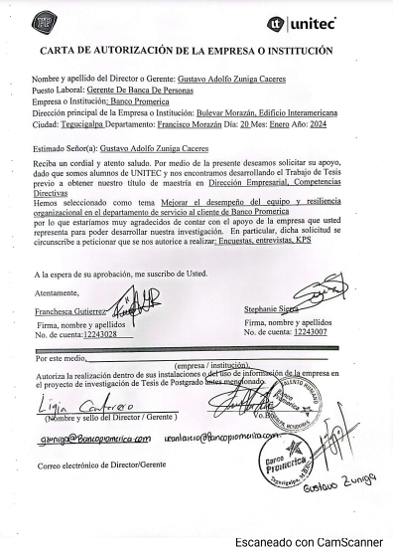

Anexo 2. Resultados en Forms de la encuesta realizada Clientes

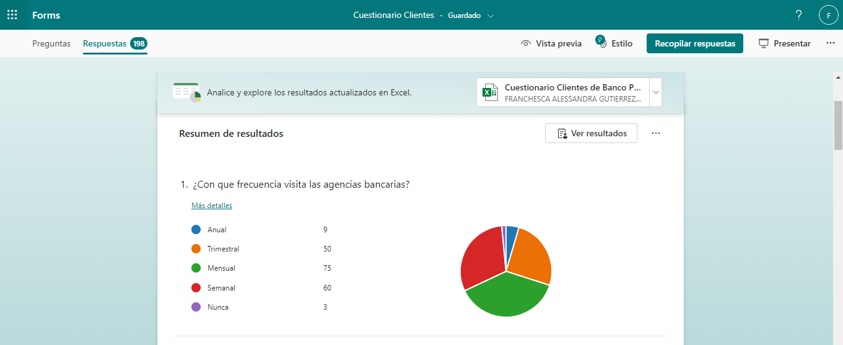

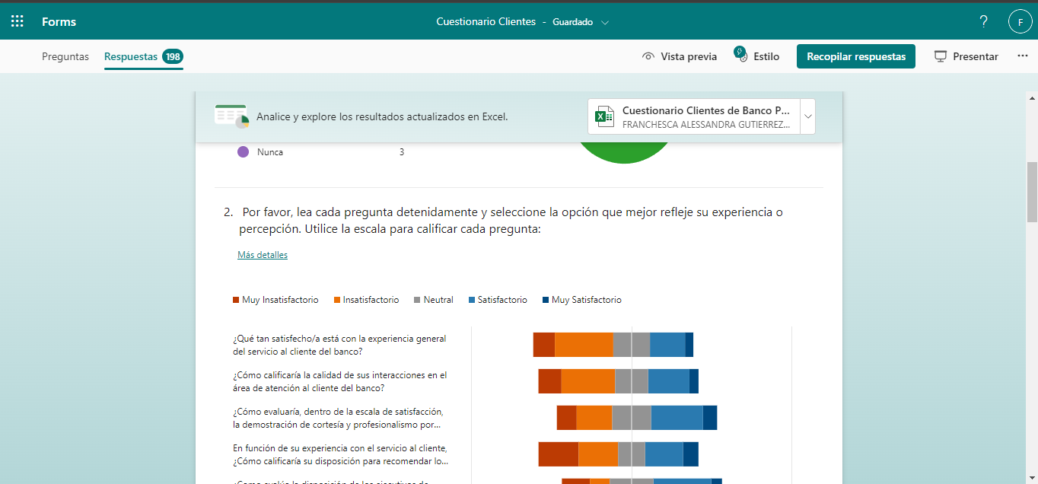

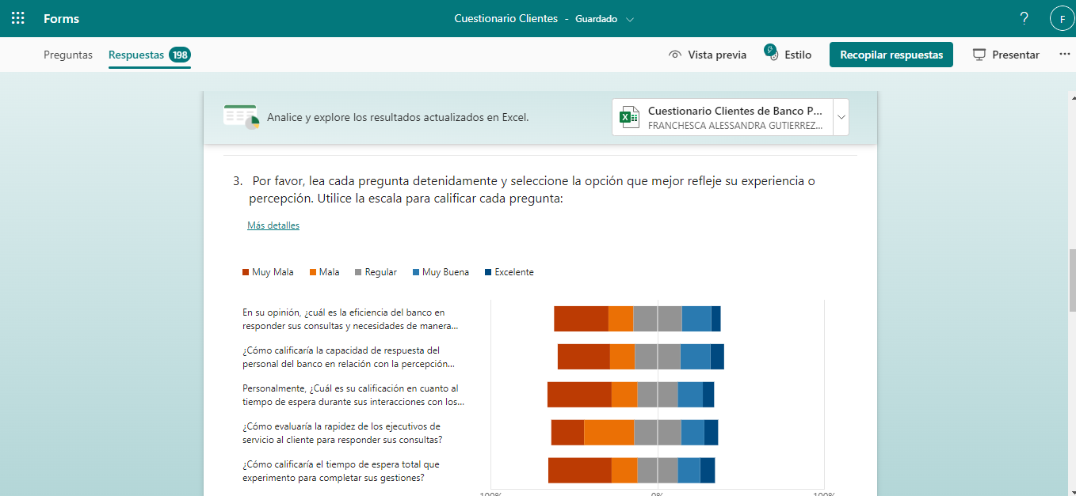

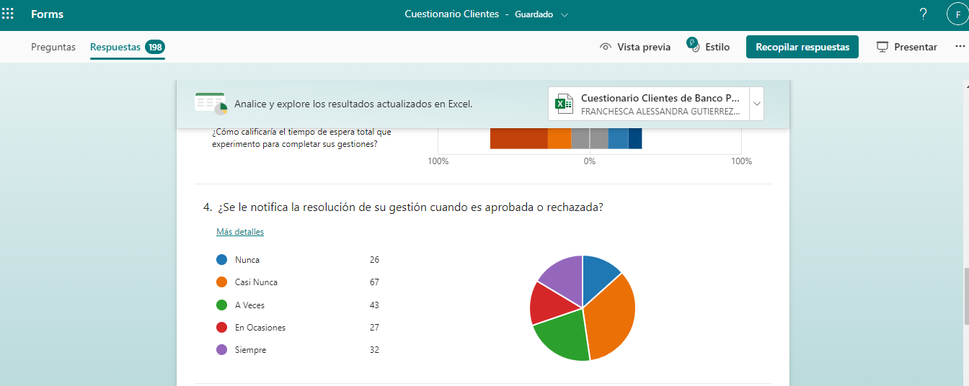

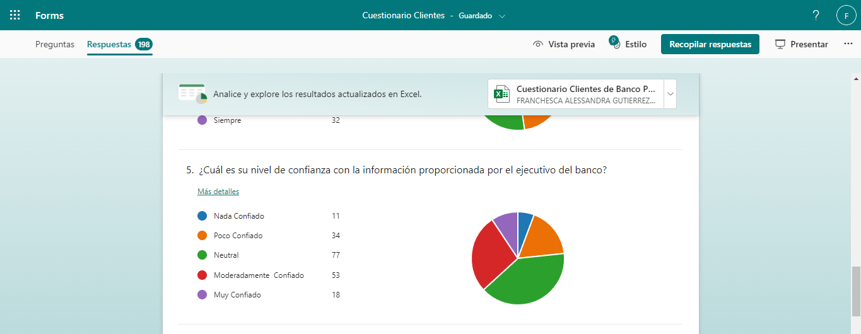

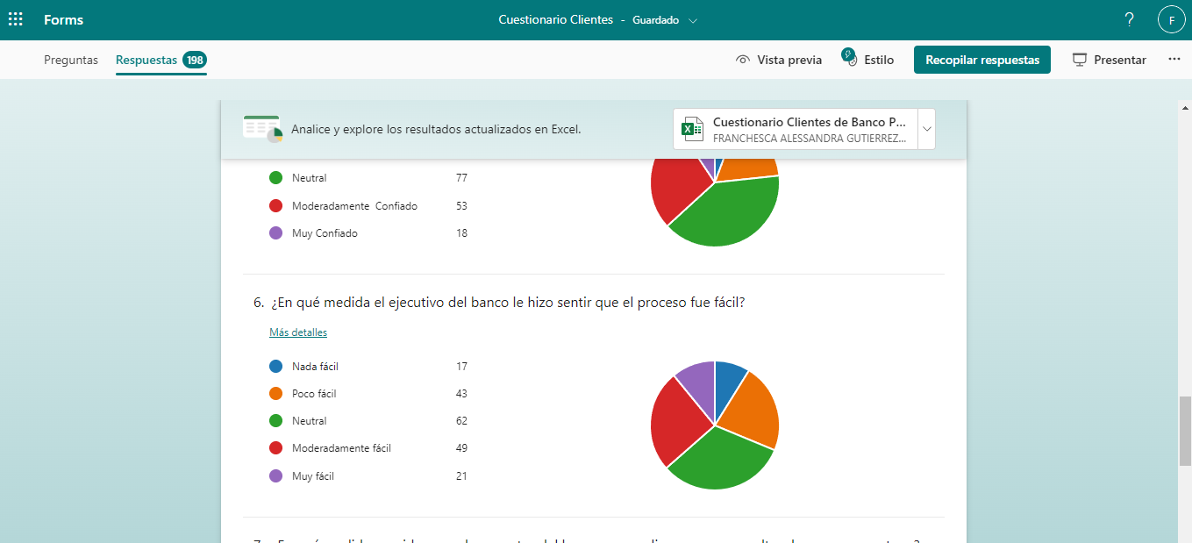

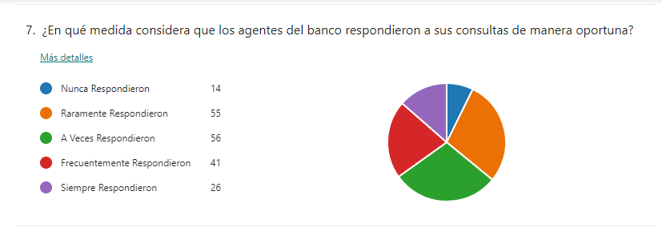

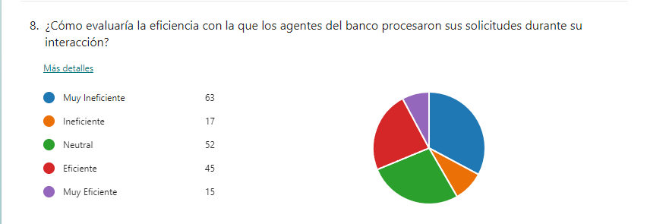

Anexo 3. Encuesta realizada en Forms de la encuesta realizadas a los Colaboradores

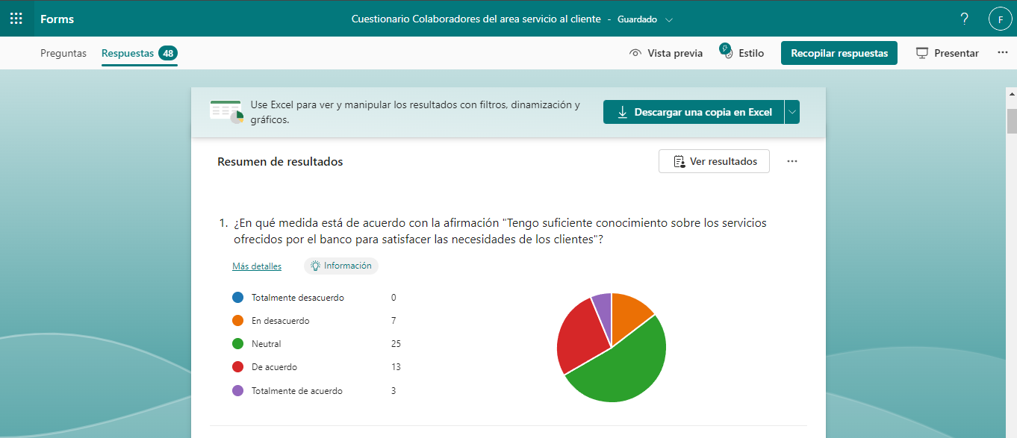

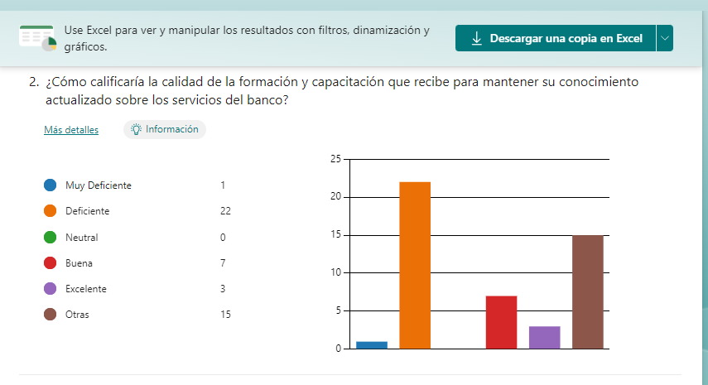

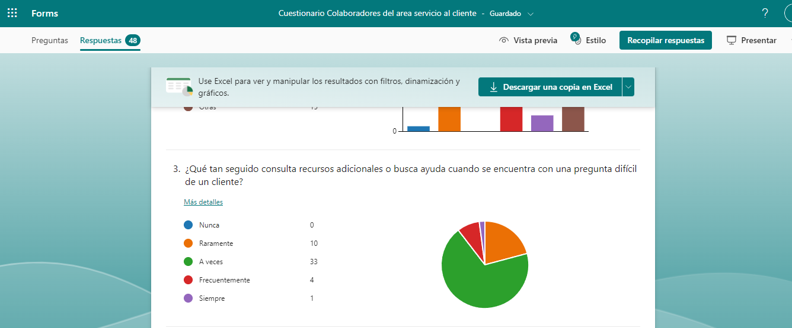

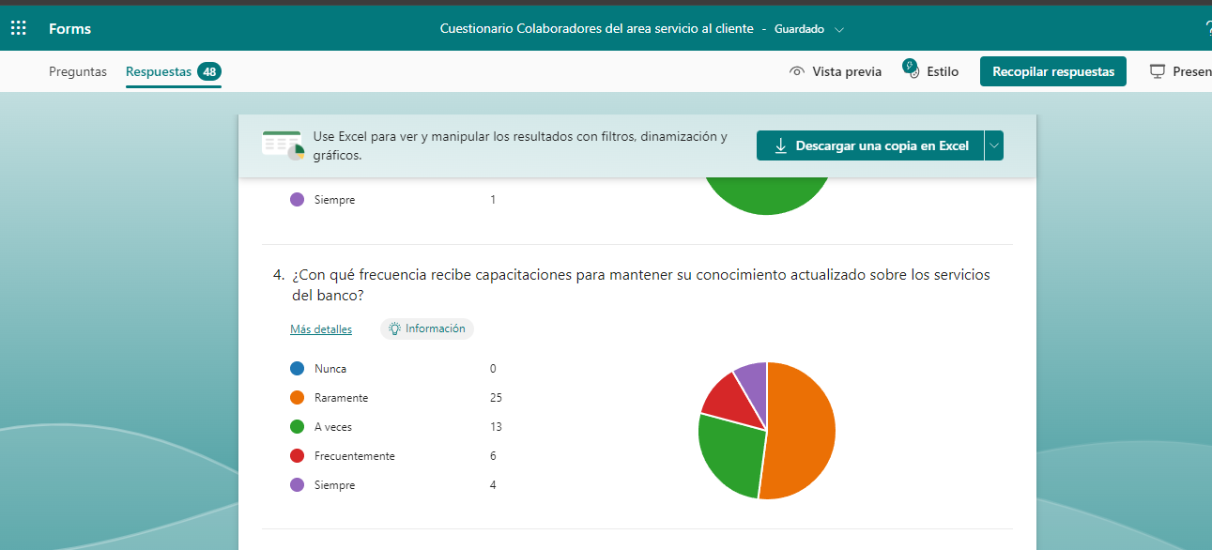

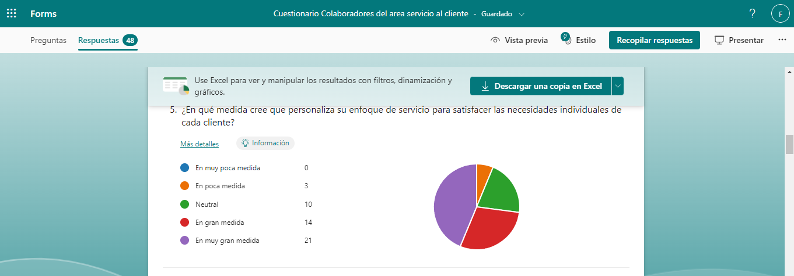

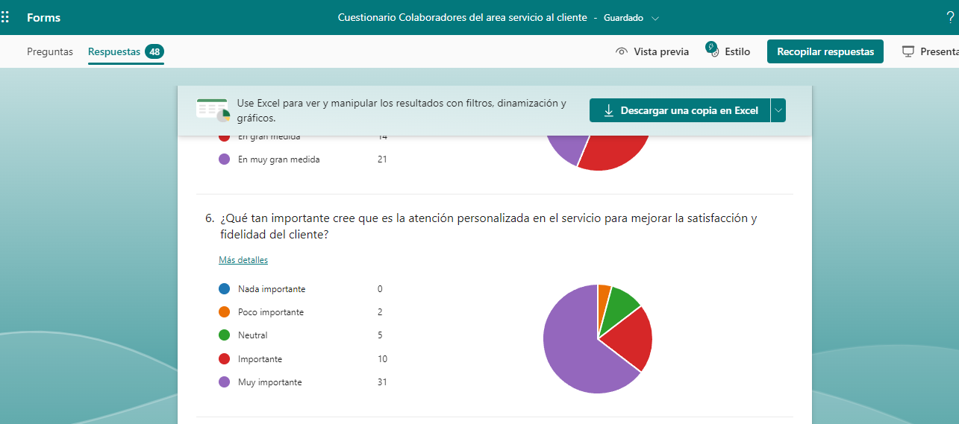

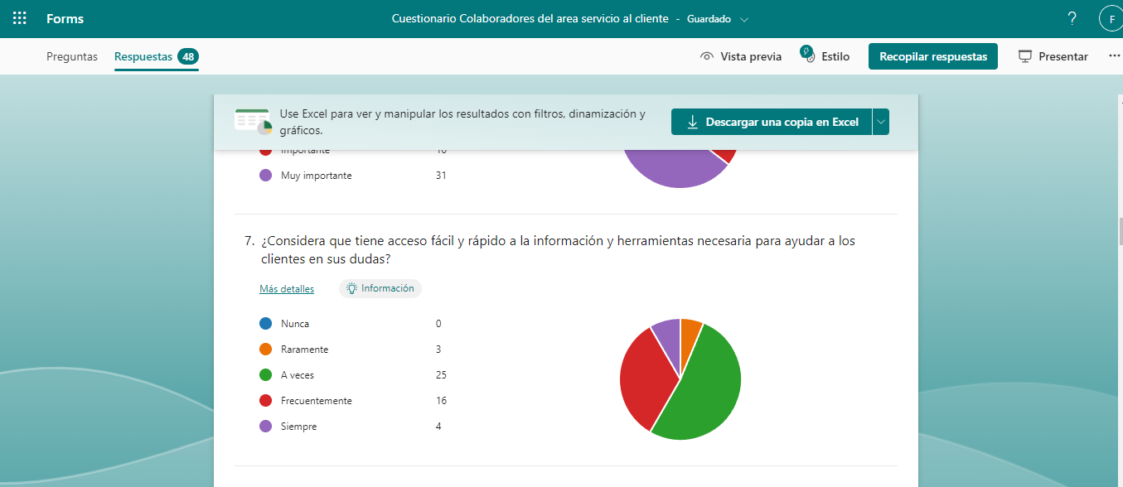

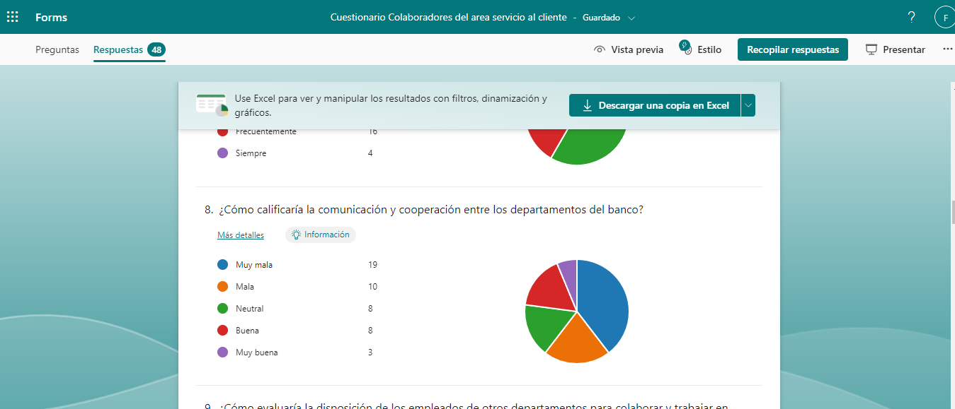

}
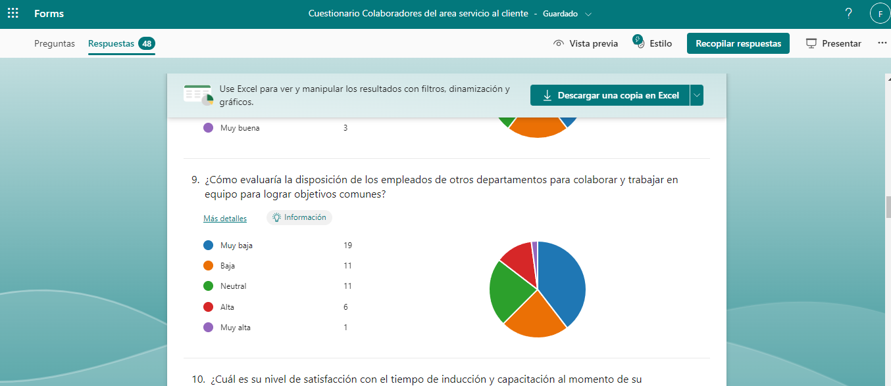

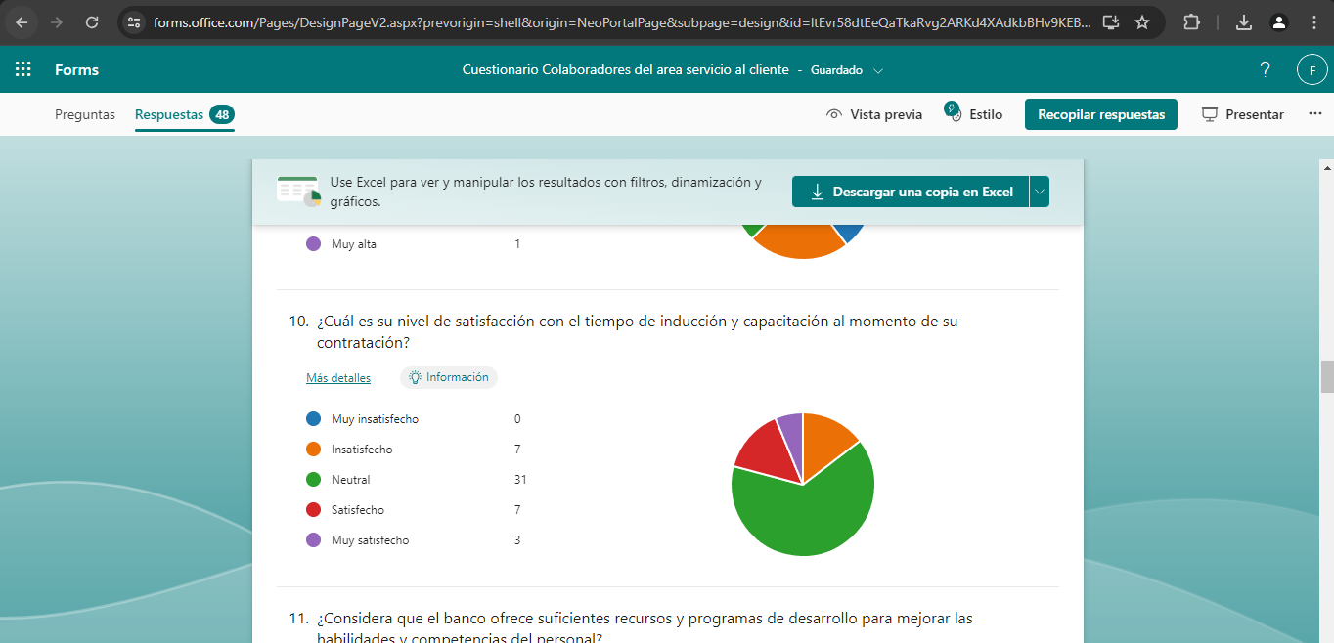

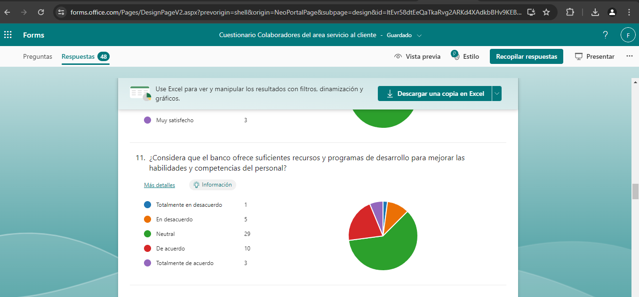

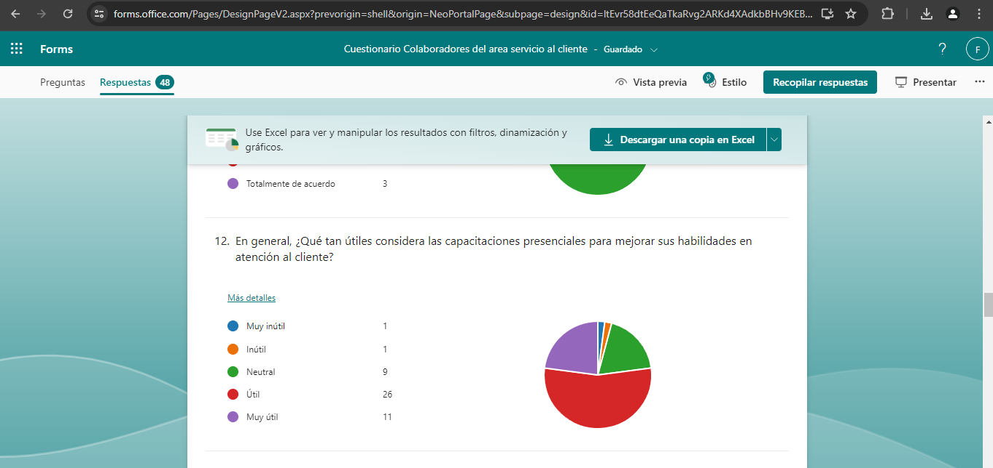

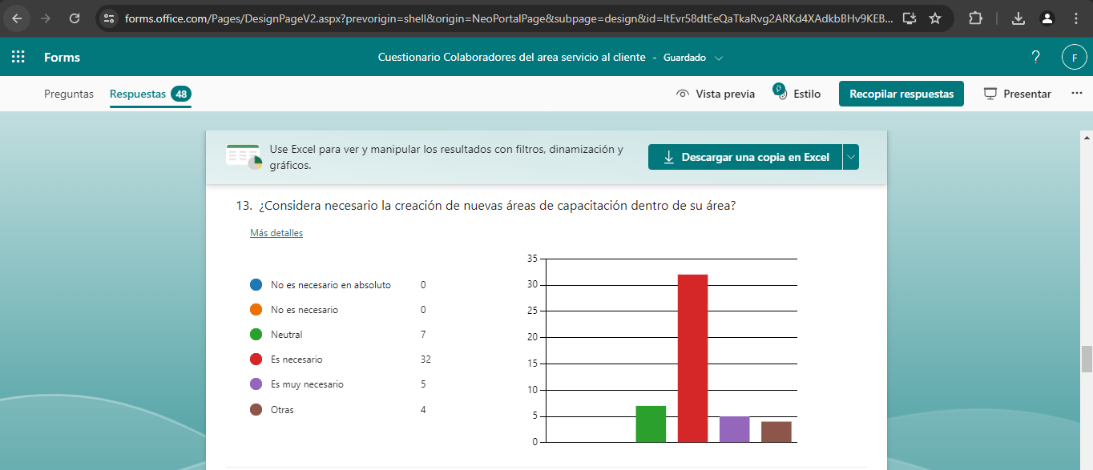

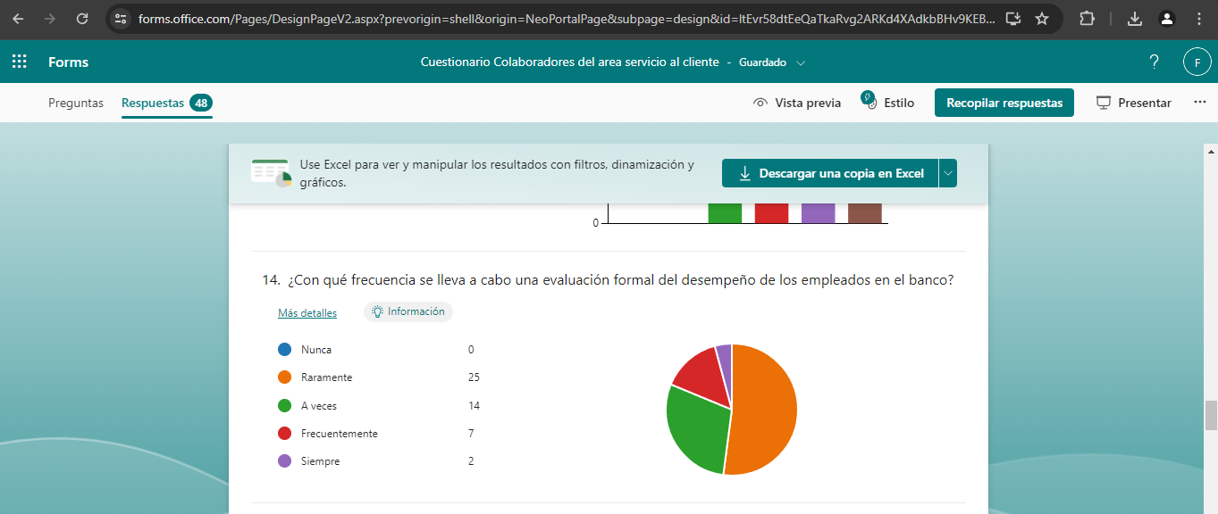

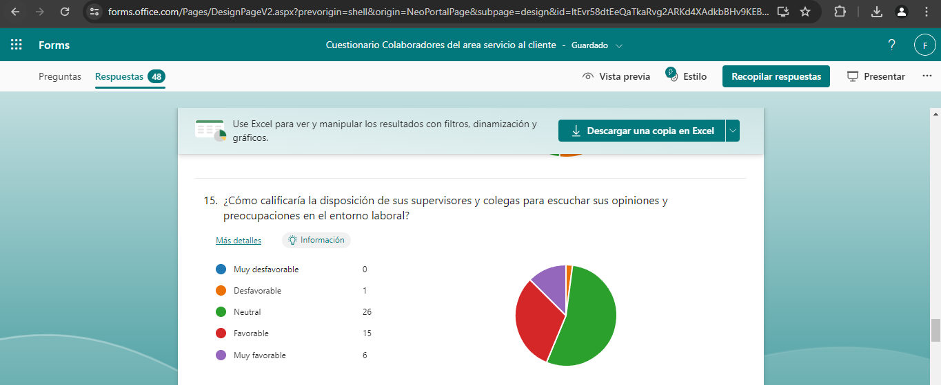

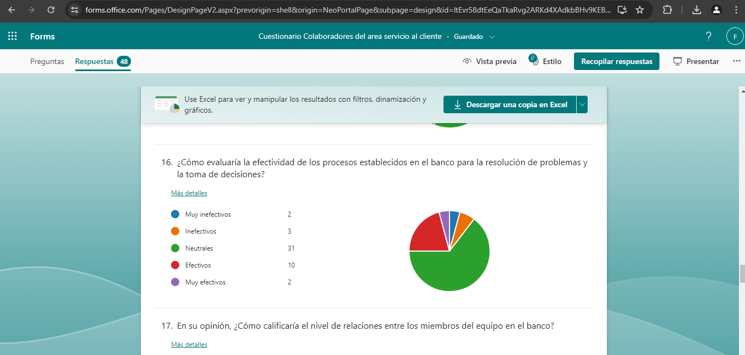

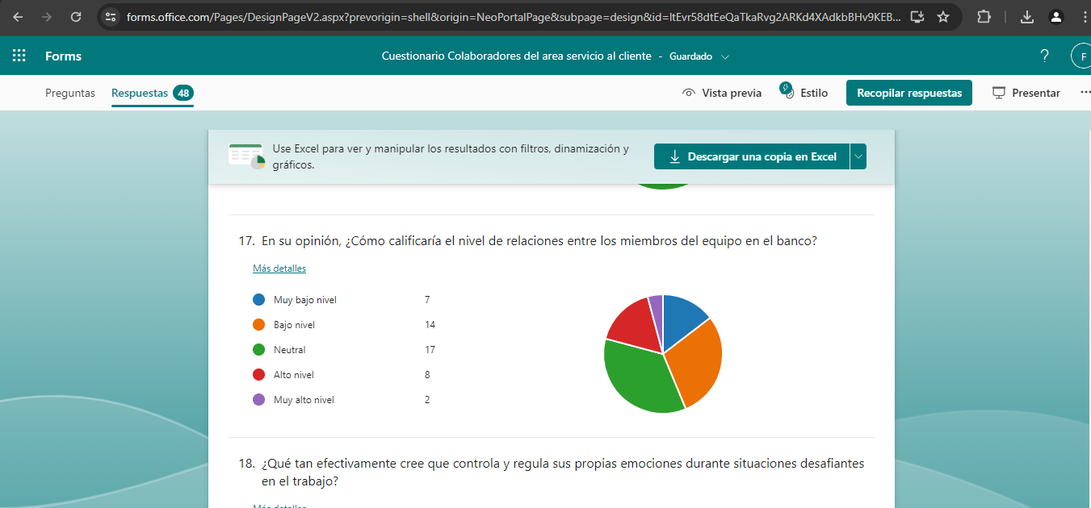

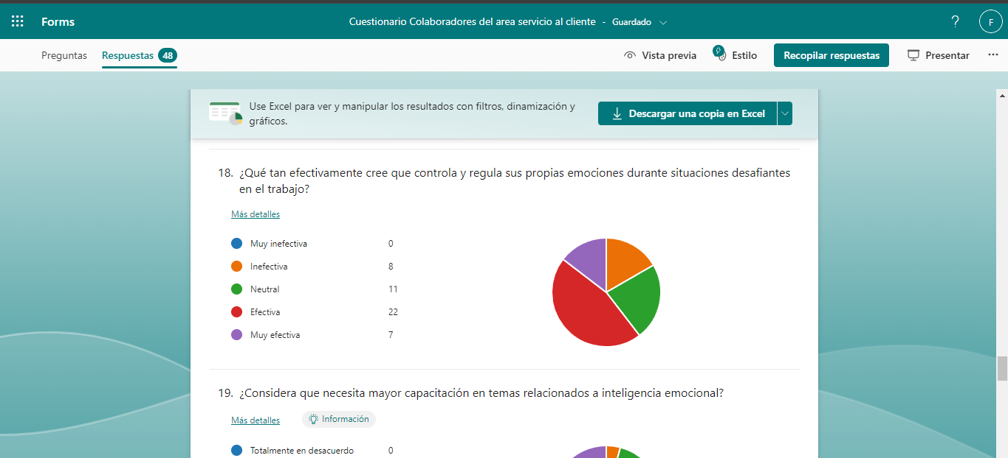

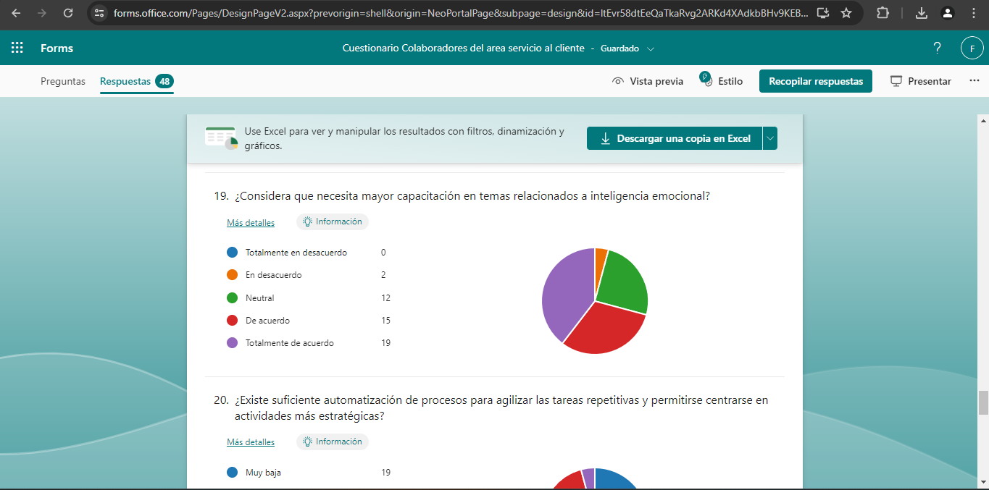

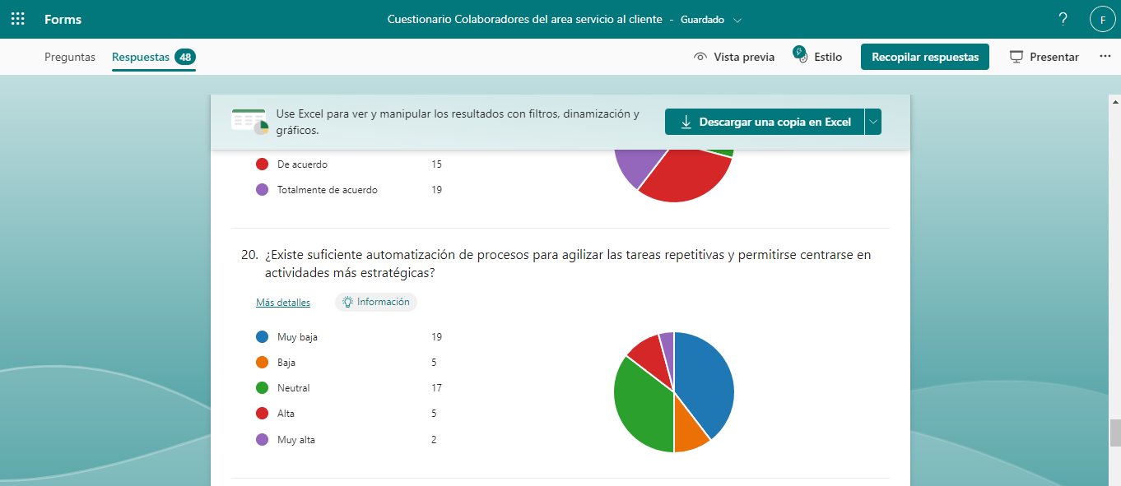

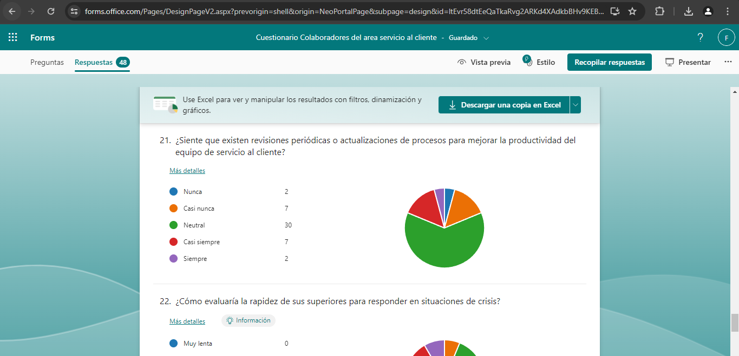

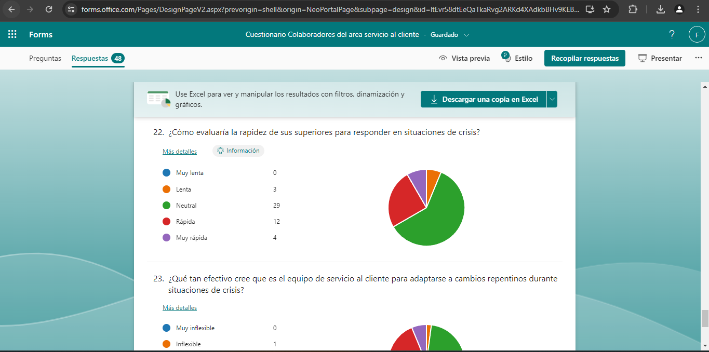

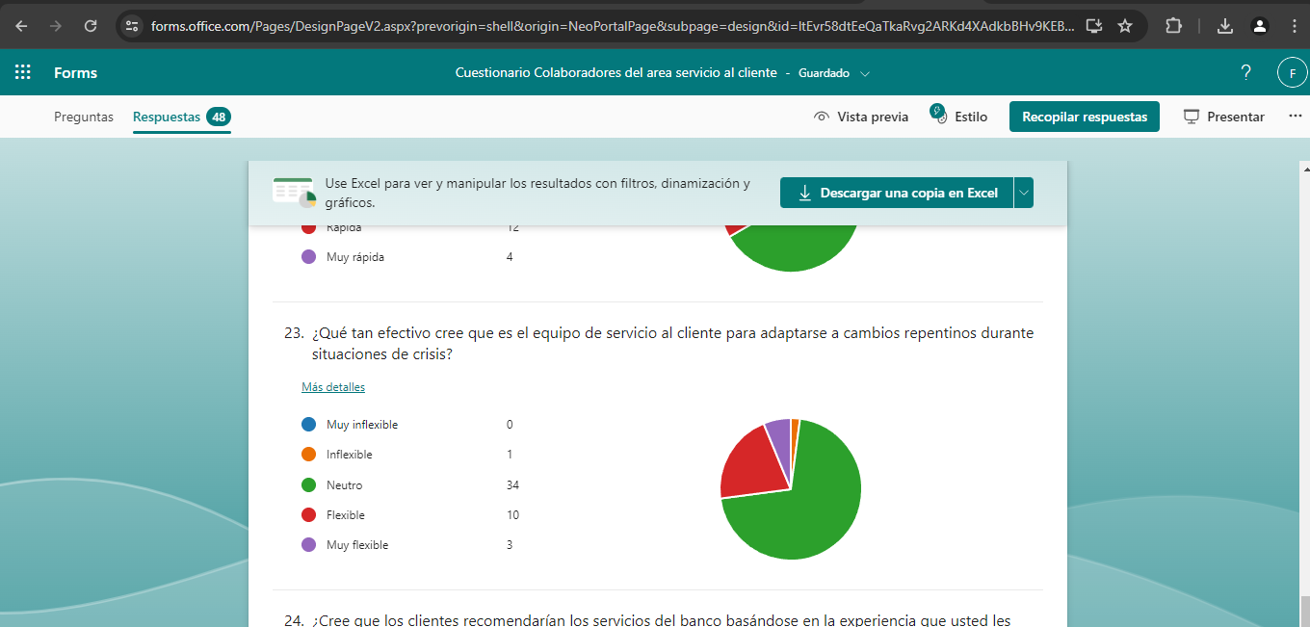

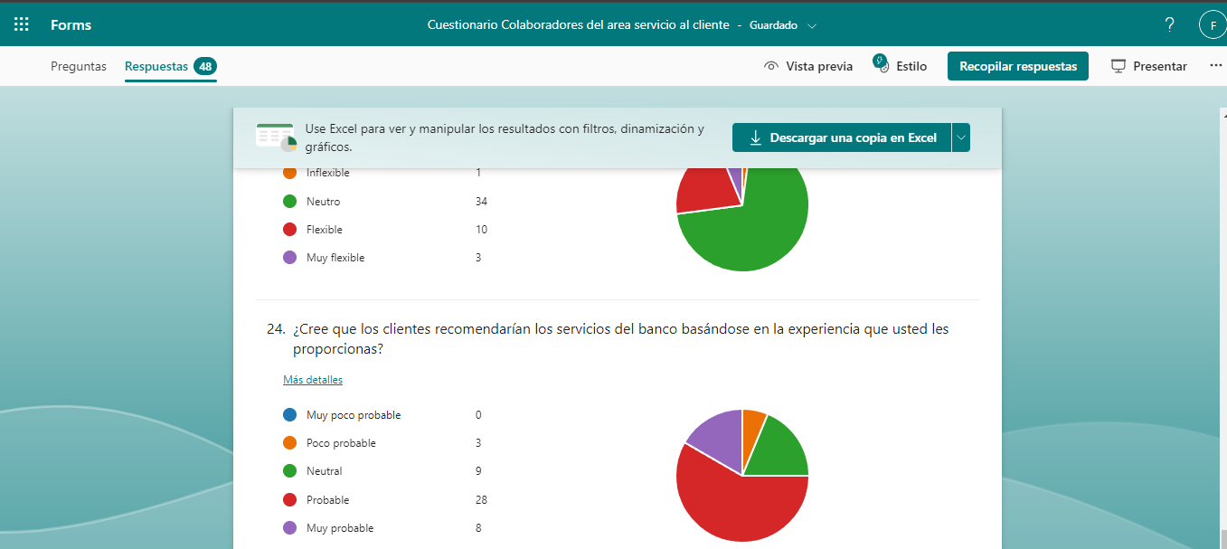

Anexo 4. Encuesta realizada en Forms del gerente

